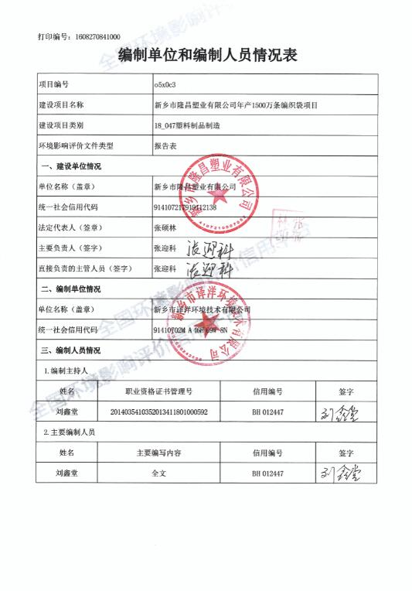

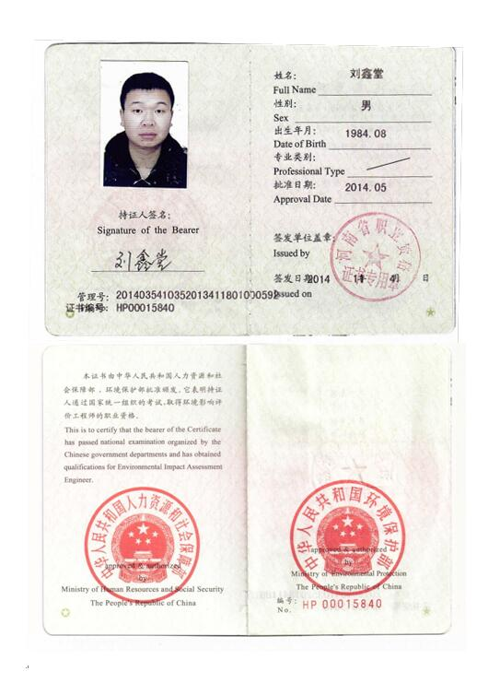

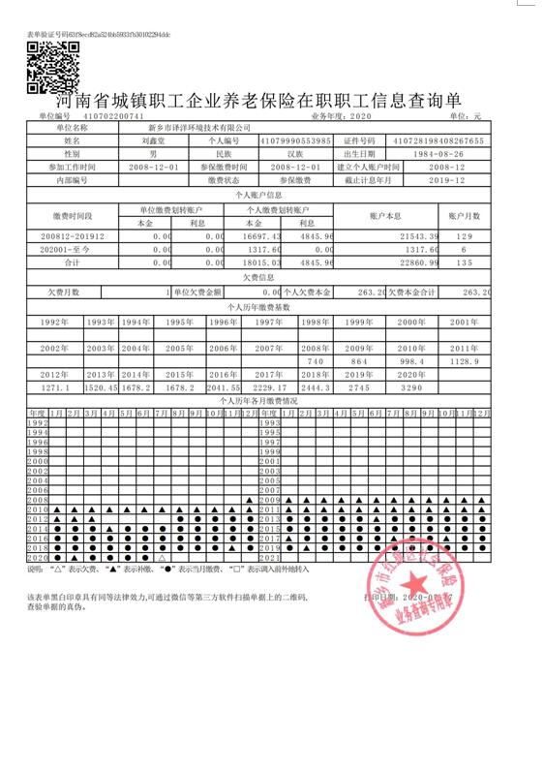

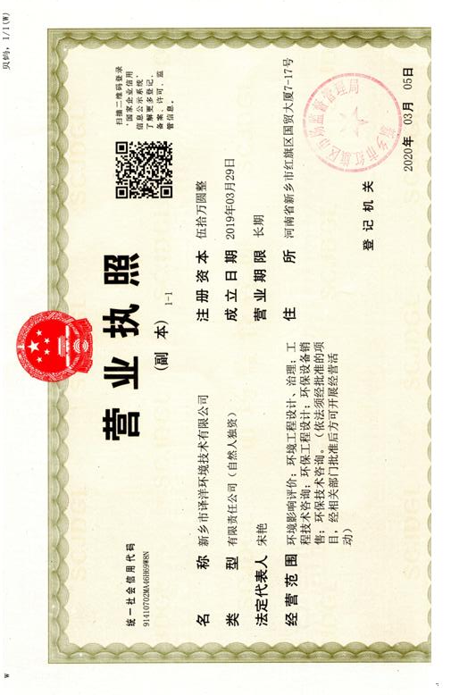

**建设项目基本情况**

|  |  |  |  |  |  |
| --- | --- | --- | --- | --- | --- |
| 项目名称 | 新乡市隆昌塑业有限公司年产1500万条编织袋项目 | | | | |
| 建设单位 | 新乡市隆昌塑业有限公司 | | | | |
| 法人代表 | 张硕林41072119580719351X | | 联系人 | 张迎科 | |
| 通讯地址 | 新乡市新乡县新乡经济开发区青龙路中段 | | | | |
| 联系电话 | 18837351100 | 传 真 | / | 邮政编码 | 453700 |
| 建设地点 | 新乡市新乡县新乡经济开发区青龙路中段 | | | | |
| 立项审批  部门 | 河南新乡经济技术集聚区管理委员会 | | 批准文号 | 2019-410721-29-03-043572 | |
| 建设性质 | 新建□扩建☑技改□ | | 行业类别 | C2923塑料丝、绳及编织品制造 | |
| 占地面积  （平方米） | 11514 | | 绿化面积  （平方米） | / | |
| 总投资  （万元） | 2000 | 其中：环保投资（万元） | 130 | 环保投资占总投资比例% | 6.5 |
| 评价经费  （万元） | / | 预期投产日期 | | 2021年10月 | |
| **一、项目由来**  新乡市隆昌塑业有限公司成立于2006年7月，占地面积约为11514m2，位于新乡市新乡县新乡经济开发区青龙路中段，主要生产编织袋。 新乡市隆昌塑业有限公司现有工程为年产360万条编织袋项目，该项目于2007年6月25日经新乡县环境保护局以新环登（07）25号文（见附件4）批复。最后新乡县环境保护局于2007年6月25日以新环验（07）22号文（见附件5）对该项目进行验收。新乡市隆昌塑业有限公司于2020年6月2日网上申请取得排污许可手续（登记编号：914107217919112138001Y）。 根据市场需求以及企业自身的发展规划，新乡市隆昌塑业有限公司拟利用现有厂房在现有工程的基础上投资2000万元建设新乡市隆昌塑业有限公司年产1500万条编织袋项目。根据现场踏勘，本项目已购进设备，属于未批先建项目（项目现场图见附图6）。新乡县环境保护局于2020年9月27日以新环罚决（2020）第220号文（见附件8）对其进行处罚，新乡市隆昌塑业有限公司已于2020年9月28日缴纳罚款（缴款单见附件9）。  经查阅《产业结构调整指导目录》（发改委令（2019）第29号），本项目不在限制类和淘汰类之列，属于允许类，符合国家产业政策。根据《河南省企业投资项目备案证明》（项目代码：2020-410721-29-03-043572，见附件2）可知，企业已于2019年8月22日在河南新乡经济技术集聚区管理委员会进行备案。本项目利用现有厂房进行建设，不新增占地，不办理土地手续。根据新乡经济技术产业集聚区总体发展规划（2015-2025）-用地规划图（见附图2（1））可知，本项目所在地为工业用地；根据新乡经济技术产业集聚区总体发展规划（2015-2025）-产业布局规划图（见附图2（2））可知，本项目位于化工产业园。  依据《建设项目环境影响评价分类管理名录》（环境保护部令第44号）及关于修改《建设项目环境影响评价分类管理名录》部分内容的决定（生态环境部令第1号）规定，本项目属于十八、橡胶和塑料制品业中第47类、塑料制品制造，名录规定：“人造革、发泡胶等涉及有毒原材料的；以再生塑料为原料的；有电镀或喷漆工艺且年用油性漆（含稀释剂）10吨及以上的”应编制环境影响报告书，“其他”应编制环境影响报告表。本项目不涉及有毒原材料，不属于以再生塑料为原料的，不涉及电镀或喷漆工艺，属于“其他”，应编制环境影响评价报告表。  受建设单位委托，本项目环境影响评价工作由我单位承担，根据《中华人民共和国环境保护法》、《中华人民共和国环境影响评价法》的有关规定，在现场调查和收集相关资料的基础上，按照“达标排放、清洁生产”的原则，本着“科学、公正、客观、严谨”的态度，编制完成本项目环境影响报告表。  **二、项目建设地点及周围环境**  本项目位于新乡市新乡县新乡经济开发区青龙路中段，项目利用厂区内现有厂房进行建设，项目东侧为闲置厂房和空地；南侧为道路，隔道路为鱼塘；西侧为养猪场和空地；北侧为养猪场。距离项目最近的敏感点为南侧约1700m处的赵堤村，距离项目最近的地表水体为南侧约380m处的东孟姜女河。周围环境示意图见下图1及附图三：  C:\Users\linhu\Desktop\QQ截图20201218145441.bmp  **图1 项目周围环境图**  **三、工程内容**  **1、项目概况**  项目的基本情况见下表1：  **表1 本项目基本情况一览表**   |  |  | | --- | --- | | **项目** | **建设内容** | | 项目名称 | 新乡市隆昌塑业有限公司年产1500万条编织袋项目 | | 建设性质 | 扩建 | | 建设单位 | 新乡市隆昌塑业有限公司 | | 建设地点 | 新乡市新乡县新乡经济开发区青龙路中段 | | 工程投资 | 2000万元 | | 占地面积 | 11514m2 | | 用地性质 | 工业用地 | | 劳动定员及工作制度 | 现有工程劳动定员135人，三班制，每班工作8小时，年工作300天。本项目利用原有职工，不新增职工人数，工作制度不变 |   **2、项目组成及建设情况**  本项目利用厂区内现有厂房进行建设，不新增占地。根据现场踏勘，本项目已购进设备，属于未批先建项目（项目现场图见附图6）。新乡县环境保护局于2020年9月27日以新环罚决（2020）第220号文（见附件8）对其进行处罚，新乡市隆昌塑业有限公司已于2020年9月28日缴纳罚款（缴款单见附件9）。现场照片如图2。  **C:\Users\linhu\Desktop\QQ截图20201218145515.bmp**  **图2 项目现状图**  **表2 项目工程组成一览表**   |  |  |  |  | | --- | --- | --- | --- | | **序号** | **项目** | **工程名称** | **规模** | | 1 | 主体工程 | 拉丝、吹膜和覆膜车间 | 1层，建筑面积1890m2，**利用现有拉丝、吹膜和覆膜车间** | | 圆织车间 | 1层，建筑面积984m2，**利用现有圆织车间** | | 印刷车间 | 1层，建筑面积820m2，利用现有厂房 | | 缝口车间 | 1层，建筑面积774m2，**利用现有缝口车间** | | 套内膜车间 | 1层，建筑面积280m2，**利用现有厂房** | | 裁袋车间 | 1层，建筑面积1160m2，**利用现有裁袋车间** | | 2 | 辅助工程 | 办公室 | 1层，依托现有办公室 | | 仓库 | 1层，依托现有仓库 | | 3 | 公用工程 | 供电 | 园区统一供给 | | 供水 | 市政供水 | | 4 | 环保工程 | 废气治理 | **吹膜、拉丝和覆膜工序产生的非甲烷总烃经封闭集气罩（9个，新建）+“UV光催化氧化（现有）+活性炭吸附（现有）”装置（1套）+15m高排气筒排放；** 柔印和彩印工序产生的非甲烷总烃经封闭集气罩（6个，新建）+“吸附浓缩-催化燃烧装置”（1套，新建）+15m高排气筒排放； | | 废水治理 | 拉丝工序冷却水循环使用，不外排；  本项目利用原有职工，不新增职工人数，不新增生活污水； | | 固废治理 | 25m2的一般固废暂存间、10m2的危废暂存间； |   **3、项目产品方案**  本项目为新乡市隆昌塑业有限公司年产1500万条编织袋项目，产品为编织袋，产品方案如表3所示。  **表3 项目产品方案一览表**   |  |  |  |  |  |  |  |  | | --- | --- | --- | --- | --- | --- | --- | --- | | **序号** | **现有工程** | | **本项目** | | **扩建完成后全厂** | | **规格** | | **名称** | **年产量** | **名称** | **年产量** | **名称** | **年产量** | | 1 | 编织袋 | 360万条/a | 编织袋 | 300万条/a | 编织袋 | 660万条/a | 根据客户需求定制 | | 2 | / | / | 覆膜编织袋 | 1200万条/a | 覆膜编织袋 | 1200万条/a | 根据客户需求定制 |   **4、主要原辅材料消耗量**  **表4 本项目原辅材料及动力消耗情况一览表**   |  |  |  |  | | --- | --- | --- | --- | | **序号** | **原材料名称** | **年用量** | **备注** | | 原、辅材料 | 聚丙烯 | 1200吨 | 外购，袋装，50kg/袋，颗粒状，用于拉丝 | | 聚乙烯 | 300吨 | 外购，袋装，50kg/袋，颗粒状，用于吹膜 | | 添加剂母料 | 150吨 | 外购，袋装，颗粒状，50kg/袋，颗粒状，包括增滑剂、抗静电剂、防粘节剂和色母等 | | 白墨 | 0.5吨 | 外购，桶装，20kg/桶 | | 色墨 | 0.5吨 | 外购，桶装，20kg/桶 | | 乙酯 | 1吨 | 外购，桶装，20kg/桶，用于调和油墨 | | 缝合线 | 15吨 | 外购，卷装，用于缝口 | | 能耗 | 水 | 60m3/a | 市政供水 | | 电 | 45万kW·h/a | 园区统一供给 |   聚丙烯：丙烯[加聚](https://baike.baidu.com/item/%E5%8A%A0%E8%81%9A/22240792)反应而成的[聚合物](https://baike.baidu.com/item/%E8%81%9A%E5%90%88%E7%89%A9/6252844)。系白色蜡状材料，外观透明而轻，为无色、无臭、无毒、半透明固体物质。密度为0.89～0.91g/cm3，易燃，熔点为160℃，分解温度为300℃以上，使用温度范围为-30～140℃。在80℃以下能耐酸、碱、盐液及多种有机溶剂的腐蚀，能在高温和氧化作用下分解。聚丙烯广泛应用于服装、毛毯等纤维制品、医疗器械、汽车、自行车、零件、输送管道、化工容器等生产。 聚乙烯：是由乙烯聚合而制得的一种热塑性树脂，其分子量在1万～10万范围内，是一种结晶度高、非极性的热塑性树脂。高密度聚乙烯为无毒、无味、无臭的白色颗粒。熔点约为130℃，相对密度为0.941~0.960。它具有良好的耐热性和耐寒性，化学稳定性好，还具有较高的刚性和韧性，机械强度好。介电性能，耐环境应力开裂性亦较好。高密度聚乙烯是种白色粉末颗粒状产品，无毒、无味。密度在0.940～0.976g/cm3范围内；结晶度为80%～90%，软化点为125～135℃，分解温度为300℃以上，使用温度可达100℃。 添加剂母料：为增强编织料的性能，需添加一些添加剂，如增滑剂、抗静电剂、防粘节剂等。  防粘结剂：防粘结剂以母料的形式使用，有效成分为合成硅石，防粘结剂母料中有效成分合成硅石含量为2%~5%，剩余成分为聚丙烯，根据有效成分含量不同，母料使用量为2%~6%。  增滑剂和抗静电剂：增滑剂和抗静电剂以母料的形式使用，本项目使用增滑及抗静电混合母料，母料中含15%增滑和抗静电混合剂，剩余85%为聚丙烯，增滑及抗静电混合母料使用量为1%至3%。增滑和抗静电混合剂主要成分为单硬脂酸甘油酯和乙氧基化胺，这两种物质均具有增滑和抗静电性能。  白墨：基本组成为：聚丙烯树脂35%，各色颜料28%，乙酯15%，润湿分散剂、消泡剂、防沉淀剂5%，氯醚树脂10%，正丙酯7%。  色墨：基本组成为：聚丙烯树脂33%，各色颜料10%，乙酯20%，润湿分散剂、消泡剂、防沉淀剂7%，氯醚树脂10%，正丙酯20%。  乙酯：乙酯（ethyl formate），又名甲酸乙酯（蚁酸乙酯），分子式C3H6O2，无色或微黄色透明液体，有果子香味。易溶于水，可混溶于多数有机溶剂，禁忌氧化剂、还原剂、酸类、碱。相对密度（水=1）：0.9236g/cm3，沸点：54.3℃，熔点-80.5℃，闪点-4℃，引燃点295℃。  **5、主要生产设备**  本项目为新乡市隆昌塑业有限公司年产1500万条编织袋项目，本项目主要设备见表5。  **表5 本项目主要生产设备一览表**   |  |  |  |  |  |  |  |  | | --- | --- | --- | --- | --- | --- | --- | --- | | **序号** | **设备名称** | **现有工程（原环评批复设备）** | | **本项目新增设备** | | **扩建后全厂设备** | **备注** | | **规格/型号** | **数量** | **规格/型号** | **数量** | | 1 | 高速拉丝机 | / | 1台 | 永明110/150 | 2台 | 3台 | 用于拉丝 | | 2 | 彩印机* | / | / | 西安兴华 | 3台 | 3台 | 用于彩印 | | 3 | 柔印印刷机* | / | / | 温州 | 3台 | 3台 | 用于柔印 | | 4 | 圆织机 | / | 42台 | 雁峰 | 37台 | 79台 | 用于圆织 | | 5 | 缝口机 | / | 42台 | / | 38台 | 80台 | 用于缝口 | | 6 | 覆膜机 | / | / | / | 2台 | 2台 | 用于覆膜 | | 7 | 搅拌机 | / | 2台 | / | 3台 | 5台 | 用于混料 | | 8 | 裁袋机 | / | 1台 | / | 4台 | 5台 | 用于裁袋 | | 9 | 全自动套袋机 | / | / | / | 2台 | 2台 | 用于套袋 | | 10 | 吹膜机 | / | 1台 | / | 3台 | 4台 | 用于吹膜 | | 11 | 焊口机 | / | 1台 | / | / | 1台 | 用于密封内膜 | | 12 | 热合机 | / | / | / | 2台 | 2台 | 用于密封内膜 | | 13 | 印字机 | / | 1台 | / | / | 1台 | 用于印字 |   **\*注：①彩印机和柔印印刷机在使用不需要使用有机溶剂进行清洗，但需要使用沾有乙酯的抹布进行擦洗，一年擦洗一次。**  **6、政策相符性分析**  本项目为新乡市隆昌塑业有限公司年产1500万条编织袋项目，对比《产业结构调整指导目录》（发改委令（2019）第29号），本项目的产业政策相符性分析见下表6。  **表6 产业政策相符性分析**   |  |  |  |  |  | | --- | --- | --- | --- | --- | | **类别** | | **内容** | **本项目情况** | **相符性** | | 鼓励类 | | 十四、机械  27、40万吨级（聚丙烯等）挤压造粒机组；  38、单张纸多色胶印机（幅宽≥750 毫米，印刷速度：单面多色≥16000 张/小时，双面多色≥13000 张/小时）；商业卷筒纸胶印机（幅宽≥787 毫米，印刷速度≥7 米/秒，套印精度≤0.1 毫米）；报纸卷筒纸胶印机（印刷速度：单纸路单幅机≥75000 张/小时，双纸路双幅机≥150000 张/小时，套印精度≤0.1 毫米）；多色宽幅柔性版印刷机（印刷宽度≥1300 毫米，印刷速度≥400 米/分钟）；机组式柔性版印刷机（印刷速度≥250 米/分钟）；环保多色卷筒料凹版印刷机（印刷速度≥300 米/分钟，套印精度≤0.1 毫米）；喷墨数字印刷机（出版用：印刷速度≥150 米/分钟，分辨率≥600dpi；包装用：印刷速度≥30 米/分，分辨率≥1000dpi；可变数据用：印刷速度≥100 米/分钟，分辨率≥300dpi）；CTP 直接制版机（成像速度31≥35 张/小时，版材幅宽≥750 毫米，重复精度 0.01 毫米，分辨率≥3000dpi）；无轴数控平压平烫印机（烫印速度≥10000 张/小时，加工精度 0.05 毫米）； | 不涉及 | 不属于鼓励类 | | 限制类 | | 查无相关内容 | / | 不属于限制类 | | 淘汰类 | 落后生产工艺装备 | （十四）印刷  15、P401、P402 型系列四开平压印刷机，P801、P802、P803、P804 型系列八开平压印刷机；  16、PE802 型双合页印刷机；  17、TE102、TE105、TE108 型系列全张自动二回转平台印刷机；  18、TY201 型对开单色一回转平台印刷机，TY401 型四开单色一回转平台印刷机；  19、TY4201 型四开一回转双色印刷机；  20、TT201、TZ201、DT201 型对开手动续纸停回转平台印刷机；  21、TT202 型对开自动停回转平台印刷机，TT402、TT403、TT405、DT402 型四开自动停回转平台印刷机，TZ202 型对开半自动停回转平台印刷机，TZ401、TZS401、DT401 型四开半自动停回转平台印刷机；  22、TR801 型系列立式平台印刷机；  23、LP1101、LP1103 型系列平板纸全张单面轮转印刷机，LP1201 型平板纸全张双面轮转印刷机，LP4201 型平板纸四开双色轮转印刷机；  24、LSB201（880×1230 毫米）及 LS201、LS204（787×1092毫米）型系列卷筒纸书刊转轮印刷机；  25、LB203、LB205、LB403 型卷筒纸报版轮转印刷机，LB2405、LB4405 型卷筒纸双层二组报版轮转印刷机，LBS201 型卷筒纸书、报二用轮转印刷机；  32、W1101 型全张自动凹版印刷机、AJ401 型卷筒纸单面四色凹版印刷机； | 不涉及 | 不属于淘汰类 | | 落后产品 | 查无相关内容 | / |   经以上对比分析，本项目及项目生产工艺、设备、产品均不在限制类、淘汰类之列，属于允许类，符合国家产业政策。本项目已在河南新乡经济技术集聚区管理委员会备案（见附件2），项目代码：2020-410721-29-03-043572。  **7、项目建设内容与备案相符性分析**  项目建设与备案相符性分析见下表7。  **表7 备案相符性分析**   |  |  |  |  |  | | --- | --- | --- | --- | --- | | **序号** | **内容** | **备案** | **拟建设情况** | **相符性** | | 1 | 建设地点 | 新乡市新乡县新乡经济开发区青龙路中段 | 新乡市新乡县新乡经济开发区青龙路中段 | 一致 | | 2 | 投资 | 2000万元 | 2000万元 | 一致 | | 3 | 建设规模 | 年产1500万条编织袋 | 年产1500万条编织袋 | 一致 | | 4 | 主要  生产设备 | 高速拉丝机1台、圆织机37台、覆膜机1台、搅拌机3台、裁袋机4台、缝口机38台、彩印机3台、全自动套袋机1台 | 高速拉丝机2台、彩印机3台、柔印印刷机3台、圆织机37台、缝口机38台、覆膜机2台、搅拌机3台、裁袋机4台、全自动套袋机2台、吹膜机3台、热合机2台 | 增加1台高速拉丝机、3台吹膜机、3台柔印印刷机、1台全自动套袋机、2台热合机、1台覆膜机 | | 5 | 工艺流程 | ①母料聚丙烯原料—搅拌机—拉丝机—收丝—圆织机—筒布—裁袋—缝底—套内膜—印刷标签—缝口—编织袋；  ②彩印—复膜—折边—筒布—裁袋—缝底—套内膜—缝口—编织袋； | 内膜生产工艺：聚乙烯等原料—混料—吹膜—筒布—裁袋—缝口—内膜；  编织袋生产工艺：聚丙烯原料—混料—拉丝—圆织—筒布—裁袋—柔印—套内膜—缝口—编织袋；  覆膜编织袋生产工艺：聚丙烯等原料—混料—拉丝—圆织—筒布—彩印—覆膜—裁袋—套内膜—缝口—覆膜编织袋； | 基本一致 |   **8、与新环[2015]342号文的对照分析**  本项目与《新乡市环境保护局关于印发深化建设项目环境影响评价审批制度改革实施细则的通知》新环［2015］342号（以下简称《通知》）对照分析见表8。  **表8 项目与《通知》对照分析一览表**   |  |  |  |  |  | | --- | --- | --- | --- | --- | | **项目** | **与本项目相关条文** | | **本项目情况** | **对比结果** | | 新乡市主体功能区 | 重点开发区域：1、新乡市市区（含平原城乡一体示范区）、新乡县、卫辉市；2、农产品主产区的县城关镇、少数建制镇以及产业集聚区 | | 本项目位于新乡市新乡县新乡经济开发区青龙路中段 | 属于 | | 限制开发区、农产品主产区：辉县市、获嘉县、原阳县、延津县、封丘县。（不含产业集聚区、专业园区和县城建成区以及规划区中以居住、商贸、文教科研为主的区域） | | 不属于 | | 禁止开发区：百泉风景名胜区、白云寺森林公园、辉县市关山国家地质公园 | | 不属于 | | 新乡市集中水源地保护区名录 | 四水厂地下水饮用水源保护区(共32眼井)：一级保护区范围：西曹和东曹村北以北，2号井和11号井连线向北150米以南，22号井向东150米以西，12—1号井西150米以东以及输水管线两侧10米的区域。二级保护区范围：西曹、中曹村和余庄南及七里营村北以北，西石碑和东石碑村南及高村和西贾城村北以南，21号桥以西，敦留店村西以东的区域。 | | 本项目位于新乡市新乡县新乡经济开发区青龙路中段，距四水厂地下水饮用水源保护区的距离约为9.6km | 本项目不在水源地保护区范围内 | | 新乡县郎公庙镇水厂地下水井群(共3眼井)：一级保护区范围:水厂厂区及外围东45米、西8米、南8米、北45米的区域(1号取水井)，2、3号取水井外围50米至229省道的区域。 | | 项目距郎公庙镇水厂地下水井群饮用水源保护区的距离约为5.5km | | 污染防治（控）重点单元 | 水污染 | 卫河流域：新乡市区、新乡县、卫辉市、辉县市、获嘉县 | 本项目位于新乡市新乡县新乡经济开发区青龙路中段 | 属于 | | 大气污染 | 新乡市域全部 | 属于 | | 重金属污染 | 新乡县、凤泉区（铅镉污染防控区） | 属于 | | 工业项目分类 | 查无相关条目 | | 本项目属于塑料制品项目 | 本项目不在工业项目分类内 |   由上表可知，本项目厂址位于新乡市新乡县新乡经济开发区青龙路中段，属于新乡经济技术产业集聚区，属于新乡市主体功能区的重点开发区域，属于分类准入政策中的工业准入优先区，应参照工业准入优先区的环境准入政策执行。  本项目与工业准入优先区的环境准入政策执行要求相符性分析见下表。  **表9 项目与工业准入优先区的环境准入政策要求相符性分析**   |  |  |  |  | | --- | --- | --- | --- | | **类别** | **内容** | **本项目情况** | **对比结果** | | （一）工业准入优先区 | **功能区范围：**我市范围内的省级产业集聚区、市级人民政府规范设立的专业园区 | 本项目位于新乡市新乡县新乡经济开发区青龙路中段。 | 属于新乡经济技术产业集聚区 | | 环境准入政策：  1、简化部分审批程序。依据环保部《建设项目环境影响评价分类管理名录》规定，对填报环境影响登记表的项目，环评文件由审批制改为备案制，即报即受理，2个工作日内办结；对编制环境影响报告表的项目，简化审批程序，即报即受理。  2、下放部分审批权限。对属于市环保局审批的《工业项目分类清单》中的一类工业项目，其环评文件的审批权限，下放至具有审批权限的各县（市）、区环保部门。  3、放宽部分审批条件。对规划环评已经过审查的产业集聚区或专业园区，符合主导产业的入驻建设项目的环评文件可适当简化；对污水集中处理设施完善的产业集聚区或专业园区，入驻建设项目的污水排放标准可执行间接排放标准，无间接排放标准的以环评审批的排放要求为准。  4、严控部分区域重污染项目。在《水污染防治重点单元》内的我市市区、新乡县、卫辉市、辉县市、获嘉县等区域内，不予审批煤化工、化学合成药以及生物发酵制药、制浆造纸、制革及毛皮鞣制、印染等行业单纯新建和单纯扩大产能的项目；在《大气污染防治重点单元》内的我市全部区域，严格燃煤火电项目审批，不予审批煤化工、冶金、钢铁、铁合金等行业单纯新建和单纯扩大产能的项目；在《重金属污染防控单元》内的新乡县、凤泉区铅镉污染防控区区域内，涉及铅、铬、镉、汞、砷等重金属污染物排放的相关项目以“减量替代”为原则，不予审批新增重金属污染物排放的相应项目。（符合省、市重大产业布局的项目除外） | 1、本项目应编制环境影响报告表。  2、本项目为塑料制品项目，不在《工业项目分类清单》中。  3、本项目所在集聚区规划环评已通过审查。本项目利用原有职工，不新增职工人数，不新增废水。  4、本项目为塑料制品项目，不属于煤化工、化学合成药以及生物发酵制药、制浆造纸、制革及毛皮鞣制、印染等行业单纯新建和单纯扩大产能的项目；不属于煤化工、冶金、钢铁、铁合金等行业单纯新建和单纯扩大产能的项目；不涉及铅、铬、镉、汞、砷等重金属污染物排放。 | 符合环境准入条件 |   由表9可知，本项目不属于《通知》中所列不予审批的项目，符合审批条件。  **9、与相关文件的相符性对照分析**  本项目建设与相关文件的对照分析见表10。  **表10 本项目与相关文件的相符性对照分析一览表**   |  |  |  |  | | --- | --- | --- | --- | | **文件名称** | **与本项目相关条文** | **本项目情况** | **相符性** | | 关于印发《“十三五”挥发性有机物污染防治工作方案》的通知（环大气[2017]121号） | （一）加大产业结构调整力度。  2.严格建设项目环境准入。提高VOCs排放重点行业环保准入门槛，严格控制新增污染物排放量。重点地区要严格限制石化、化工、包装印刷、工业涂装等高VOCs排放建设项目。新建涉VOCs排放的工业企业要入园区。未纳入《石化产业规划布局方案》的新建炼化项目一律不得建设。严格涉VOCs建设项目环境影响评价，实行区域内VOCs排放等量或倍量削减替代，并将替代方案落实到企业排污许可证中，纳入环境执法管理。新、改、扩建涉VOCs排放项目，应从源头加强控制，使用低（无）VOCs含量的原辅材料，加强废气收集，安装高效治理设施。  （二）加快实施工业源VOCs污染防治。  5.因地制宜推进其他工业行业VOCs综合治理。各地应结合本地产业结构特征和VOCs治理重点，因地制宜选择其他工业行业开展VOCs治理。电子行业应重点加强溶剂清洗、光刻、涂胶、涂装等工序VOCs排放控制；制鞋行业应重点加强鞋面拼接、成型，组底、喷漆、发泡、注塑、印刷、清洗等工序VOCs排放治理；木材加工行业应重点加强干燥、涂胶、热压过程VOCs排放治理。 | 本项目位于新乡市新乡县新乡经济开发区青龙路中段；项目原料主要为聚丙烯、聚乙烯、添加剂母料、白墨、色墨和乙酯，项目吹膜工序、拉丝工序、覆膜工序、柔印工序和彩印工序会产生非甲烷总烃，吹膜工序、拉丝工序、覆膜工序、柔印工序和彩印工序位于封闭的生产车间内。吹膜机、拉丝机、覆膜机工作平台顶部安装封闭罩，集气装置的进风口和设备顶部封闭罩连接，非甲烷总烃经封闭集气罩（9个，新建）收集后进入“UV光催化氧化（现有）+活性炭吸附（现有）”装置进行处理，处理效率达80%。柔印印刷机和彩印机工作平台顶部安装封闭罩；集气装置的进风口和设备顶部封闭罩连接，非甲烷总烃经封闭集气罩（6个，新建）收集后进入“吸附浓缩-催化燃烧装置”（1套，新建）进行处理，处理效率达90%。 | 相符 | | 《新乡市环境污染防治攻坚战三年行动实施方案（2018—2020年）》 | 20.加快工业源VOCs治理。坚持源头减排、过程控制、末端治理和强化管理相结合的综合防治原则，深入开展工业VOCs治理。对VOCs废气末端处理工艺进行提升改造，鼓励企业采用多种技术组合工艺，提高VOCs治理效率。低温等离子体技术、光催化技术仅适用于处理低浓度有机废气或恶臭气体。采用活性炭吸附技术应配备脱附工艺。  加强废气收集与处理。对油墨、胶粘剂等有机原辅材料调配和使用等环节，要采取车间环境密闭负压改造、安装高效集气装置等措施，加强废气收集，有机废气收集率达到 70%以上。对转运、储存等环节，采取密闭措施，减少无组织排放。在烘干环节，采取循环风烘干技术，减少废气排放。收集的废气要采取吸附回收、吸附燃烧等高效治理设施，确保稳定达标排放。 | 项目吹膜、拉丝和覆膜工序设置风机风量为3000m3/h，产生浓度为41.6mg/m3，属于1000ppm以下的低浓度有机废气。吹膜、拉丝和覆膜工序外排废气温度在30℃左右。本项目选用“UV光催化氧化+活性炭吸附”装置联合处理工艺处理非甲烷总烃可行。定期更换活性炭，更换下来的废活性炭暂存于危废暂存间内，定期交有资质单位处理。 项目柔印和彩印工序设置风机风量为3000m3/h，产生浓度为76.83mg/m3，属于1000ppm以下的低浓度有机废气。柔印和彩印工序外排废气温度在30℃左右。本项目选用“吸附浓缩-催化燃烧装置”处理工艺处理非甲烷总烃可行。 | 相符 | | 《关于印发河南省2019年大气污染防治攻坚战实施方案的通知》（豫环攻坚办[2019]25号） | 33.开展VOCs专项治理。2019年6月底前，全省石油化学、石油炼制、表面涂装、印刷、化工、制药等工业企业，全面完成VOCs无组织排放治理，原料、中间产品与成品应密闭储存，排放VOCs的生产工序要密闭空间或设备中实施，对产生的含VOCs废气进行净化处理，达到河南省工业企业挥发性有机物专项治理工作中排放建议值要求。 | 项目吹膜、拉丝和覆膜工序非甲烷总烃经封闭集气罩（9个，新建）收集后进入“UV光催化氧化（现有）+活性炭吸附（现有）”装置进行处理。柔印和彩印工序非甲烷总烃经封闭集气罩（6个，新建）收集后，进入“吸附浓缩-催化燃烧装置”进行处理。能够满足《关于全省开展工业企业挥发性有机物专项治理工作中排放建议值的通知》（豫环攻坚办[2017]162号文）相关要求。企业有机废气排放口按照环保部门的相关要求，安装VOCs在线监测设备并与环境监控中心监控平台联网。 | 相符 | | 《关于印发新乡市2019年大气污染防治攻坚战实施方案的通知》（新环攻坚办[2019]74号） | 33.开展挥发性有机物（VOCs）无组织排放治理  结合第二次污染源普查，对全市所有VOCs排放的工业企业逐企建立清单台账。2019年6月底前，全市工业涂装、包装印刷、化工、制药等工业企业，全面完成VOCs无组织排放治理，原料、中间产品与成品应密闭储存，排放VOCs的生产工序要在密闭空间或设备中实施，对产生的含VOCs废气进行净化处理，达到河南省工业企业挥发性有机物专项治理工作中排放建议值要求。 | 项目吹膜、拉丝和覆膜工序非甲烷总烃经封闭集气罩（9个，新建）收集后进入“UV光催化氧化（现有）+活性炭吸附（现有）”装置进行处理。柔印和彩印工序非甲烷总烃经封闭集气罩（6个，新建）收集后，进入“吸附浓缩-催化燃烧装置”进行处理。能够满足《关于全省开展工业企业挥发性有机物专项治理工作中排放建议值的通知》（豫环攻坚办[2017]162号文）相关要求。企业有机废气排放口按照环保部门的相关要求，安装VOCs在线监测设备并与环境监控中心监控平台联网。 | 相符 | | 河南省生态环境厅《关于印发河南省工业大气污染防治6个专项方案的通知》（豫环文[2019]84号）—《河南省2019年工业企业无组织排放治理方案》 | （十六）其他行业无组织排放治理标准  （三）生产环节治理  物料上料、破碎、筛分、混料等生产过程中的产尘点应在封闭的厂房内进行二次封闭，并安装集气设施和除尘设施。  在生产过程中的产生VOCs的工序应在封闭的厂房内进行二次封闭，并安装集气设施和VOCs处理设施。  其他方面：禁止生产车间内散放原料、需采用全封闭式/地下料仓，并配备完备的废气收集和处理系统，生产环节必须在密闭良好的车间内运行。 | 项目吹膜工序、拉丝工序、覆膜工序、柔印工序和彩印工序会产生非甲烷总烃，吹膜工序、拉丝工序、覆膜工序、柔印工序和彩印工序位于封闭的生产车间内。吹膜机、拉丝机、覆膜机工作平台顶部安装封闭罩，集气装置的进风口和设备顶部封闭罩连接，非甲烷总烃经封闭集气罩（9个，新建）收集后进入“UV光催化氧化（现有）+活性炭吸附（现有）”装置进行处理，处理效率达80%。柔印印刷机和彩印机工作平台顶部安装封闭罩；集气装置的进风口和设备顶部封闭罩连接，非甲烷总烃经封闭集气罩（6个，新建）收集后进入“吸附浓缩-催化燃烧装置”（1套，新建）进行处理，处理效率达90%。 | 相符 | | 河南省生态环境厅《关于印发河南省工业大气污染防治6个专项方案的通知》（豫环文[2019]84号）—《河南省2019年挥发性有机物治理专项方案》 | （二）工作目标。  2019年6月底前，全省石油化学、石油炼制、工业涂装、包装印刷、化工、制药等工业企业，全面完成VOCs污染治理；8月底前，全省石油化学、石油炼制企业完成VOCs 深度治理和泄漏检测与修复（LDAR）治理；12月底前，省辖市建成区全面淘汰开启式干洗机。  石油炼制企业VOCs排放全面达到《石油炼制工业污染物排放标准（GB31570-2015）》特别排放限值要求，石油化学企业VOCs排放全面达到《石油化学行业污染物排放标准（GB31571-2015）》特别排放限值要求，其他行业VOCs排放全面达到《河南省污染防治攻坚战领导小组办公室关于全省开展工业企业挥发性有机物专项治理工作中排放建议值的通知》（豫环攻坚办〔2017〕162号）要求。 | 本项目属于塑料制品加工行业，项目吹膜、拉丝和覆膜工序非甲烷总烃经封闭集气罩（9个，新建）收集后进入“UV光催化氧化（现有）+活性炭吸附（现有）”装置进行处理。柔印和彩印工序非甲烷总烃经封闭集气罩（6个，新建）收集后进入“吸附浓缩-催化燃烧装置”（1套，新建）进行处理。能够满足《关于全省开展工业企业挥发性有机物专项治理工作中排放建议值的通知》（豫环攻坚办[2017]162号文）相关要求。企业有机废气排放口按照环保部门的相关要求，安装VOCs在线监测设备并与环境监控中心监控平台联网。 | 相符 | | （三）推进印刷行业综合整治 推广使用柔印印刷、胶版印刷等低排放印刷方式。对油墨、胶黏剂等有机原辅材料调配和使用等环节，要采取车间环境负压改造、安装高效集气装置等措施，加强废气收集，有机废气收集率达到70%以上，在烘干环节，采用循环风烘干技术，减少废气排放，收集的废气要采取回收、焚烧等末端治理措施进行净化处理，确保稳定达标排放，低浓度有机废气或恶臭气体采用低温等离子体技术、UV光催化氧化技术、活性炭吸附技术等两种或两种以上组合工艺，禁止使用单一吸附、催化氧化等处理技术。 | 本项目柔印印刷机和彩印机工作平台顶部安装封闭罩；集气装置的进风口和设备顶部封闭罩连接，非甲烷总烃经封闭集气罩（6个，新建）收集后进入“吸附浓缩-催化燃烧装置”（1套，新建）进行处理，处理效率达90%。 | 相符 | | 关于印发《重点行业挥发性有机物综合治理方案》的通知（环大气[2019]53号） | 三、控制思路与要求  （二）全面加强无组织排放控制。  重点对含VOCs物料（包括含VOCs原辅材料、含VOCs产品、含VOCs废料以及有机聚合物材料等）储存、转移和输送、设备与管线组件泄漏、敞开液面逸散以及工艺过程等五类排放源实施管控，通过采取设备与场所密闭、工艺改进、废气有效收集等措施，削减VOCs无组织排放。  加强设备与场所密闭管理。含VOCs物料应储存于密闭容器、包装袋，高效密封储罐，封闭式储库、料仓等。含VOCs物料转移和输送，应采用密闭管道或密闭容器、罐车等。高VOCs含量废水（废水液面上方100毫米处VOCs检测浓度超过200ppm，其中，重点区域超过100ppm，以碳计）的集输、储存和处理过程，应加盖密闭。含VOCs物料生产和使用过程，应采取有效收集措施或在密闭空间中操作。  推进使用先进生产工艺。通过采用全密闭、连续化、自动化等生产技术，以及高效工艺与设备等，减少工艺过程无组织排放。挥发性有机液体装载优先采用底部装载方式。  提高废气收集率。遵循“应收尽收、分质收集”的原则，科学设计废气收集系统，将无组织排放转变为有组织排放进行控制。采用全密闭集气罩或密闭空间的，除行业有特殊要求外，应保持微负压状态，并根据相关规范合理设置通风量。采用局部集气罩的，距集气罩开口面最远处的VOCs无组织排放位置，控制风速应不低于0.3米/秒，有行业要求的按相关规定执行。  （三）推进建设适宜高效的治污设施。  企业新建治污设施或对现有治污设施实施改造，应依据排放废气的浓度、组分、风量，温度、湿度、压力，以及生产工况等，合理选择治理技术。鼓励企业采用多种技术的组合工艺，提高VOCs治理效率。低浓度、大风量废气，宜采用沸石转轮吸附、活性炭吸附、减风增浓等浓缩技术，提高VOCs浓度后净化处理；高浓度废气，优先进行溶剂回收，难以回收的，宜采用高温焚烧、催化燃烧等技术。油气（溶剂）回收宜采用冷凝+吸附、吸附+吸收、膜分离+吸附等技术。低温等离子、光催化、光氧化技术主要适用于恶臭异味等治理；生物法主要适用于低浓度VOCs废气治理和恶臭异味治理。非水溶性的VOCs废气禁止采用水或水溶液喷淋吸收处理。采用一次性活性炭吸附技术的，应定期更换活性炭，废旧活性炭应再生或处理处置。有条件的工业园区和产业集群等，推广集中喷涂、溶剂集中回收、活性炭集中再生等，加强资源共享，提高VOCs治理效率。 | 本项目吹膜、拉丝和覆膜工序非甲烷总烃经封闭集气罩（9个，新建）收集后进入“UV光催化氧化（现有）+活性炭吸附（现有）”装置进行处理。柔印和彩印工序非甲烷总烃经封闭集气罩（6个，新建）收集后进入“吸附浓缩-催化燃烧装置”（1套，新建）进行处理。处理后经15m高排气筒排放，增加集气装置的收集效率减少无组织有机废气的排放。定期更换活性炭，更换下来的废活性炭暂存于危废暂存间内，定期交有资质单位处理。 | 相符 | | 四、重点行业治理任务  （二）化工行业VOCs综合治理。  加强制药、农药、涂料、油墨、胶粘剂、橡胶和塑料制品等行业VOCs治理力度。重点提高涉VOCs排放主要工序密闭化水平，加强无组织排放收集，加大含VOCs物料储存和装卸治理力度。废水储存、曝气池及其之前废水处理设施应按要求加盖封闭，实施废气收集与处理。密封点大于等于2000个的，要开展LDAR工作。  实施废气分类收集处理。优先选用冷凝、吸附再生等回收技术；难以回收的，宜选用燃烧、吸附浓缩+燃烧等高效治理技术。水溶性、酸碱VOCs废气宜选用多级化学吸收等处理技术。恶臭类废气还应进一步加强除臭处理。 | 本项目属于塑料制品行业。吹膜工序、拉丝工序、覆膜工序、柔印工序和彩印工序会产生非甲烷总烃，吹膜工序、拉丝工序、覆膜工序、柔印工序和彩印工序位于封闭的生产车间内。吹膜机、拉丝机、覆膜机工作平台顶部安装封闭罩，集气装置的进风口和设备顶部封闭罩连接，非甲烷总烃经封闭集气罩（9个，新建）收集后进入“UV光催化氧化（现有）+活性炭吸附（现有）”装置进行处理，处理效率达80%。柔印印刷机和彩印机工作平台顶部安装封闭罩；集气装置的进风口和设备顶部封闭罩连接，非甲烷总烃经封闭集气罩（6个，新建）收集后进入“吸附浓缩-催化燃烧装置”（1套，新建）进行处理，处理效率达90%。 | 相符 | | 《挥发性有机物无组织排放控制标准》（GB 37822—2019） | 7.工艺过程VOCs物料的化工生产过程  粉状、粒状VOCs物料应采用气力输送方式或采用密闭固体投料器等给料方式密闭投加。无法密闭投加的，应在密闭空间内操作，或进行局部气体收集，废气应排至除尘设施、VOCs废气收集处理系统。  7.2有机聚合物产品用于制品生产的过程，在混合/混炼、塑炼/塑化/熔化、加工成型（挤出、注射、压制、压延、发泡、纺丝）等作业中应采用密闭设备或在密闭空间内操作，废气应排至VOCs废气收集处理系统；无法密闭的，应采取局部气体收集措施，废气应排至VOCs废气收集处理系统  10.2废气收集系统要求  10.2.2废气收集系统排风罩（集气罩）的设置应符合GB/T16758的规定。采用外部排风罩的，应按GB/T16758、AQ/T4274-2016规定的方法测量控制风速，测量点应选取在距排风罩开口面最远处的VOCs无组织排放位置，控制风速不应低于0.3m/s（行业相关规范有具体规定的，按相关规定执行）。  10.3.2收集的废气中NMHC初始排放速率≥3kg/h时，应配置VOCs处理设施，处理效率不应低于80%；对于重点地区，收集的废气中NMHC初始排放速率≥2kg/h时，应配置VOCs处理设施，处理效率不应低于80%；采用的原辅材料符合国家有关低VOCs含量产品规定的除外。 | 本项目吹膜工序、拉丝工序、覆膜工序、柔印工序和彩印工序会产生非甲烷总烃，吹膜工序、拉丝工序、覆膜工序、柔印工序和彩印工序会产生非甲烷总烃位于封闭的生产车间内。吹膜机、拉丝机、覆膜机工作平台顶部安装封闭罩。集气装置的进风口和设备顶部封闭罩连接；吹膜、拉丝和覆膜工序非甲烷总烃产生速率为0.1249kg/h，产生浓度为41.6mg/m3，属于1000ppm以下的低浓度有机废气；非甲烷总烃经封闭集气罩（9个，新建）收集后进入“UV光催化氧化（现有）+活性炭吸附（现有）”装置进行处理；非甲烷总烃处理效率达80%。  柔印和彩印工序非甲烷总烃产生速率为0.2305kg/h，产生浓度为76.83mg/m3，属于1000ppm以下的低浓度有机废气；非甲烷总烃经封闭集气罩（6个，新建）收集后进入“吸附浓缩-催化燃烧装置”（1套，新建）进行处理；非甲烷总烃处理效率达90%。 | 相符 | | 关于印发《京津冀及周边地区2019-2020年秋冬季大气污染综合治理攻坚行动方案》的通知（环大气[2019]88号） | **（一）调整优化产业结构**  7.提升VOCs综合治理水平  各地要加强对企业帮扶指导，对本地VOCs排放量较大的企业，组织编制“一厂一策”方案。加大源头替代力度。2019年12月底前，市场监管总局出台低VOCs含量涂料产品技术要求。各地要大力推广使用低VOCs含量涂料、油墨、胶粘剂，在技术成熟的家具、集装箱、整车生产、船舶制造、机械设备制造、汽修、印刷等行业，全面推进企业实施源头替代。  强化无组织排放管控。全面加强含VOCs物料储存、转移和输送、设备与管线组件泄漏、敞开液面逸散以及工艺过程等五类排放源VOCs管控。按照“应收尽收、分质收集”的原则，显著提高废气收集率。密封点数量大于等于2000个的，开展泄漏检测与修复（LDAR）工作。推进建设适宜高效的治理设施，鼓励企业采用多种技术的组合工艺，提高VOCs治理效率。低浓度、大风量废气，宜采用沸石转轮吸附、活性炭吸附、减风增浓等浓缩技术，提高VOCs浓度后净化处理；高浓度废气，优先进行溶剂回收，难以回收的，宜采用高温焚烧、催化燃烧等技术。油气（溶剂）回收宜采用冷凝+吸附、吸附+吸收、膜分离+吸附等技术。低温等离子、光催化、光氧化技术主要适用于恶臭异味等治理；生物法主要适用于低浓度VOCs废气治理和恶臭异味治理。VOCs初始排放速率大于等于2千克/小时的，去除效率不应低于80%（采用的原辅材料符合国家有关低VOCs含量产品规定的除外）。2019年10月底前，各地开展一轮VOCs治理执法检查，将有机溶剂使用量较大的，存在敞开式作业的，末端治理仅使用一次活性炭吸附、水或水溶液喷淋吸收、等离子、光催化、光氧化等技术的企业作为重点，对不能稳定达到《挥发性有机物无组织排放控制标准》以及相关行业排放标准要求的，督促企业限期整改。 | 本项目为塑料制品项目，不属于集装箱、整车生产、船舶制造、机械设备制造、汽修、印刷等行业；  项目吹膜、拉丝和覆膜工序设置风机风量为3000m3/h，产生速率为0.1249kg/h，产生浓度为41.6mg/m3，属于1000ppm以下的低浓度有机废气。吹膜、拉丝和覆膜工序外排废气温度在30℃左右。本项目选用“UV光催化氧化+活性炭吸附”装置联合处理工艺处理非甲烷总烃可行，非甲烷总烃处理效率达80%。定期更换活性炭，更换下来的废活性炭暂存于危废暂存间内，定期交有资质单位处理。 项目柔印和彩印工序设置风机风量为3000m3/h，产生速率为0.2305kg/h，产生浓度为76.83mg/m3，属于1000ppm以下的低浓度有机废气。柔印和彩印工序外排废气温度在30℃左右。本项目选用“吸附浓缩-催化燃烧装置”联合处理工艺处理非甲烷总烃可行，非甲烷总烃处理效率达90%。 | 相符 | | 《河南省污染防治攻坚战领导小组办公室关于印发河南省2020年大气、水、土壤污染防治攻坚战实施方案的通知》豫环攻坚办[2020]7号） | 37.实施源头替代。按照工业和信息化部、市场监管总局关于低VOCs含量涂料产品的技术要求，大力推广使用低VOCs含量涂料、油墨、胶黏剂，在技术成熟的家具、集装箱、整车生产、船舶制造、机械设备制造、汽修、印刷等行业，全面推进源头替代。企业采用符合国家有关低VOCs含量产品规定的涂料、油墨、胶黏剂等，排放浓度稳定达标且排放速率、排放绩效等满足相关规定的，相应生产工序可不要求建设末端治理设施。使用的原辅材料VOCs含量（质量比）低于10%的工序，可不要求采取无组织排放收集措施。 | 项目吹膜、拉丝和覆膜工序非甲烷总烃经封闭集气罩（9个，新建）收集后进入“UV光催化氧化（现有）+活性炭吸附（现有）”装置进行处理。柔印和彩印工序非甲烷总烃经封闭集气罩（6个，新建）收集后进入“吸附浓缩-催化燃烧装置”（1套，新建）进行处理。能够满足《关于全省开展工业企业挥发性有机物专项治理工作中排放建议值的通知》（豫环攻坚办[2017]162号文）相关要求。企业有机废气排放口按照环保部门的相关要求，安装VOCs在线监测设备并与环境监控中心监控平台联网。 | 相符 | | 38.加强废气收集和处理。推进治污设施升级改造，通过采用全密闭、连续化、自动化等生产技术，以及高效工序与设备等，减少工艺过程无组织排放。提高废气收集率、遵循“应收仅收、分质收集”的原则，科学设计废气收集系统，将无组织排放转变为有组织排放进行控制，采用密闭空间作业的，除行业有特殊要求外，应保持微负压状态，并根据相关规范合理设置通风量；采用局部集气罩的，距集气罩开口面最远处的VOCs无组织排放位置，控制风速应不低于0.3米/秒，有行业要求的按相关规定执行。车间或生产设施收集排放的废气，VOCs初始排放速率大于等于2千克/小时，应加大控制力度，除确保排放浓度稳定达标外，还应实行去除率控制，去除率不低于80%。 | 项目吹膜、拉丝和覆膜工序设置风机风量为3000m3/h，产生速率为0.1249kg/h，产生浓度为41.6mg/m3，属于1000ppm以下的低浓度有机废气。吹膜、拉丝和覆膜工序外排废气温度在30℃左右。本项目选用“UV光催化氧化+活性炭吸附”装置联合处理工艺处理非甲烷总烃可行，非甲烷总烃处理效率达80%。定期更换活性炭，更换下来的废活性炭暂存于危废暂存间内，定期交有资质单位处理。  项目柔印和彩印工序设置风机风量为3000m3/h，产生速率为0.2305kg/h，产生浓度为76.83mg/m3，属于1000ppm以下的低浓度有机废气。柔印和彩印工序外排废气温度在30℃左右。本项目选用“吸附浓缩-催化燃烧装置”联合处理工艺处理非甲烷总烃可行，非甲烷总烃处理效率达90%。 | 相符 | | 39.强化设施运行管理。企业应系统梳理VOCs排放主要环节和工序，包括启停机、检维修作业等，指定具体操作规程，落实到具体责任人。健全内部考核制度。加强人员能力培训和技术交流。建立管理台账，记录企业生产和治污设施运行的关键参数，在线监控参数要确保能够实时调取，相关台账记录至少保存三年。 | 本项目建成运营后，应建立台账，设置专人管理有机废气处理设施。企业有机废气排放口按照环保部门的相关要求，安装VOCs在线监测设备并与环境监控中心监控平台联网。监控参数设置台账，保存期限不小于3年。 | 相符 | | 《新乡市2020年大气污染防治攻坚战实施方案》（新环攻坚办〔2020〕10号） | 5.严格新建项目准入管理  加强区域、流域规划环评管理，强化对项目环评的指导和约束，逐步构建起“三线一单”为空间管控基础、项目环评为环境准入把关、排污许可为企业运行守法依据的管理新框架，从源头预防环境污染和生态破坏。全省原则上禁止新增钢铁、电解铝、水泥、平板玻璃、传统煤化工（甲醇、合成氨）、焦化、铸造、铝用炭素、砖瓦窑、耐火材料等行业产能，原则上禁止新建燃料类煤气发生炉和35蒸吨/时及以下燃煤锅炉。对钢铁、水泥、电解铝、玻璃等行业严格落实国家、省有关产能置换规定，新建涉工业炉窑的建设项目，应进入园区，配套建设高效环保治理设施。 | 本项目属于塑料制品项目，主要产品为编织袋，不属于禁止新增企业，不新增锅炉、炉窑，不属于钢铁、水泥、电解铝、玻璃等行业。 | 不涉及 | | 6.加快排污许可管理  深入实施固定污染源排污许可清理整顿工作，全面摸清2017-2019年排污许可证核发的重点行业排污单位情况，核准固定污染源底数，清理无证排污单位，实行登记管理，做到应发尽发。2020年底前，所有固定污染源全部纳入排污许可管理。严格依证监管，规范排污行为，加大执法处罚力度，对无证排污单位，依法严厉查处。（市生态环境局负责） | 经查《固定污染源排污许可分类管理名录（2019年版）》（生态环境部令第11号），本项目属于二十四、橡胶和塑料制品业，62款中“塑料制品业”中的“其他”，本项目为登记管理项目，应在建成后、启动生产设施或者在实际排污之前申请取得排污许可手续。 | 相符 | | 36.加强废气收集和处理 推进治污设施升级改造，通过采用全密闭、连续化、自动化等生产技术，以及高效工艺与设备等，减少工艺过程无组织排放。提高废气收集率，遵循“应收尽收、分质收集”的原则，科学设计废气收集系统，将无组织排放转变为有组织排放进行控制，采用密闭空间作业的，除行业有特殊要求外，应保持微负压状态，并根据相关规范合理设置通风量；采用局部集气罩的，距集气罩开口面最远处的VOCs无组织排放位置，控制风速应不低于0.3米/秒，有行业要求的按相关规定执行。车间或生产设施收集排放的废气，应加大控制力度，除确保排放浓度稳定达标外，还应实行去除效率控制，去除效率不低于80%。 | 本项目吹膜工序、拉丝工序、覆膜工序、柔印工序和彩印工序位于封闭的生产车间内。吹膜机、拉丝机、覆膜机工作平台顶部安装封闭罩，集气装置的进风口和设备顶部封闭罩连接，非甲烷总烃经封闭集气罩（9个，新建）收集后进入“UV光催化氧化（现有）+活性炭吸附（现有）”装置进行处理，处理效率达80%。柔印印刷机和彩印机工作平台顶部安装封闭罩；集气装置的进风口和设备顶部封闭罩连接，非甲烷总烃经封闭集气罩（6个，新建）收集后进入“吸附浓缩-催化燃烧装置”（1套，新建）进行处理，处理效率达90%。能够满足《关于全省开展工业企业挥发性有机物专项治理工作中排放建议值的通知》（豫环攻坚办[2017]162号文）相关要求。 | 相符 | | 《京津冀及周边地区、汾渭平原2020-2021年秋冬季大气污染综合治理攻坚行动方案》（环大气〔2020〕61号） | （十四）落实产业结构调整要求  各地要按照已出台的钢铁、建材、焦化、化工等行业产业结构调整、高质量发展等方案要求，全面完成压减过剩产能和淘汰落后产能既定任务目标，建立项目台账。 | 本项目属于塑料制品项目，不属于过剩产能和淘汰落后产能。 | 不涉及 | | （十五）深入开展锅炉、炉窑综合整治  落实《工业炉窑大气污染综合治理方案》要求，实施工业炉窑大气污染综合治理。加快淘汰落后产能，依法关停不达标工业炉窑，实施燃料清洁低碳化替代。依法取缔燃煤热风炉；基本淘汰热电联产供热管网覆盖范围内的燃煤加热、烘干炉（窑）；加快推动铸造行业5吨/小时以下短炉龄冲天炉改为电炉，鼓励铸造行业10吨/小时及以下冲天炉改为电炉；加快推动岩棉等行业冲天炉改为电炉；依法全面淘汰砖瓦轮窑等落后产能；依法淘汰一批化肥行业固定床间歇式煤气发生炉；淘汰炉膛直径3米以下燃料类煤气发生炉。全面加强钢铁、建材、有色、焦化、铸造等重点行业无组织排放治理，生产工艺产尘点（装置）采取密闭、封闭或设置集气罩等措施，粉状物料等采用密闭、封闭等方式储存和输送。 落实《工业炉窑大气污染综合治理方案》要求，实施工业炉窑大气污染综合治理。加快淘汰落后产能，依法关停不达标工业炉窑，实施燃料清洁低碳化替代。依法取缔燃煤热风炉；基本淘汰热电联产供热管网覆盖范围内的燃煤加热、烘干炉（窑）；加快推动铸造行业5吨/小时以下短炉龄冲天炉改为电炉，鼓励铸造行业10吨/小时及以下冲天炉改为电炉；加快推动岩棉等行业冲天炉改为电炉；依法全面淘汰砖瓦轮窑等落后产能；依法淘汰一批化肥行业固定床间歇式煤气发生炉；淘汰炉膛直径3米以下燃料类煤气发生炉。全面加强钢铁、建材、有色、焦化、铸造等重点行业无组织排放治理，生产工艺产尘点（装置）采取密闭、封闭或设置集气罩等措施，粉状物料等采用密闭、封闭等方式储存和输送。 | 本项目属于塑料制品项目，生产过程中不涉及锅炉和窑炉。 | 不涉及 | | （十六）持续推进挥发性有机物（VOCs）治理攻坚落实《2020年挥发性有机物治理攻坚方案》，持续推进VOCs治理攻坚各项任务措施，完成重点治理工程建设，做到“夏病冬治”。2020年12月底前，各地对夏季臭氧污染防治监督帮扶工作中发现存在突出问题的企业，指导企业制定整改方案；培育树立一批VOCs源头治理的标杆企业，加大宣传力度，形成带动效应；组织完成石化、化工、工业涂装、包装印刷等企业废气排放系统旁路摸底排查，石化、化工行业火炬排放情况排查，原油、成品油、有机化学品等挥发性有机液体储罐排查，港口码头油气回收设施建设、使用情况排查，建立管理清单。2021年3月底前，督促企业取消非必要的旁路，因安全生产等原因必须保留的，通过铅封、安装自动监控设施、流量计等方式加强监管；在确保安全的情况下，督促石化、化工企业通过安装火炬系统温度监控、视频监控及热值检测仪、废气流量计、助燃气体流量计等加强火炬系统排放监管。 | 项目原料主要为聚丙烯、聚乙烯、添加剂母料、白墨、色墨和乙酯，项目吹膜工序、拉丝工序、覆膜工序、柔印工序和彩印工序会产生非甲烷总烃，吹膜工序、拉丝工序、覆膜工序、柔印工序和彩印工序位于封闭的生产车间内。吹膜机、拉丝机、覆膜机工作平台顶部安装封闭罩，集气装置的进风口和设备顶部封闭罩连接，非甲烷总烃经封闭集气罩（9个，新建）收集后进入“UV光催化氧化（现有）+活性炭吸附（现有）”装置进行处理，处理效率达80%。柔印印刷机和彩印机工作平台顶部安装封闭罩；集气装置的进风口和设备顶部封闭罩连接，非甲烷总烃经封闭集气罩（6个，新建）收集后进入“吸附浓缩-催化燃烧装置”（1套，新建）进行处理，处理效率达90%。白墨、色墨和乙酯都储存在密闭的包装桶里。 | 符合 | | 《河南省2020-2021年秋冬季大气污染综合治理攻坚行动方案》 | （一）坚决淘汰落后产能2. 严格淘汰标准严格按照《产业结构调整指导目录（2019 年本）》和《河南省淘汰落后产能综合标准体系（2020年本）》要求，依法依规强力推进落后产能淘汰工作，按要求拆除或封存生产设备。4. 严格行业准入 全省原则上禁止新增钢铁、电解铝、水泥、平板玻璃、传统煤化工（甲醇、合成氨）、焦化、铸造、铝用炭素、砖瓦窑、耐火材料等行业产能，原则上禁止新建燃料类煤气发生炉和 35 蒸吨/时及以下燃煤锅炉。 | 本项目属于塑料制品加工行业，不属于《产业结构调整指导目录（2019 年本）》和《河南省淘汰落后产能综合标准体系（2020年本）》淘汰落后产能。生产过程中不涉及煤气发生炉和燃煤锅炉。 | 不涉及 | | （八）深入开展锅炉、炉窑综合整治 依法依规加大燃煤锅炉（含茶水炉、经营性炉灶、储粮烘干设备等燃煤设施）淘汰整治力度。2020 年 10 月底前，全省 35-65 蒸吨/时燃煤锅炉、生物质锅炉（含生物质电厂）全部实施超低排放改造；2020 年年底前，35 蒸吨/时及以下的燃煤锅炉基本淘汰；全省燃油（含醇基燃料）锅炉、燃气锅炉及燃气直燃机基本完成低氮改造；在保证热源供应前提下，30 万千瓦及以上热电联产机组供热半径 15 公里范围内的燃煤锅炉和落后燃煤小热电完成关停整合。 按照《工业炉窑大气污染综合治理方案》 （环大气〔2019〕56 号）《河南省工业炉窑大气污染物排放标准》（DB41/1066-2015）要求，实施工业炉窑大气污染综合治理。加快淘汰落后产能和不达标工业炉窑，实施燃料清洁低碳化替代。依法取缔燃煤热风炉，基本淘汰热电联产供热管网覆盖范围内的燃煤加热、烘干炉（窑），依法全面淘汰砖瓦轮窑、化肥行业固定床间歇式煤气发生炉、炉膛直径 3 米以下燃料类煤气发生炉等落后产能。全面加强建材、有色、焦化、铸造等重点行业无组织排放治理，2020 年年底前，各地开展一轮无组织排放排查整治，严格控制工业炉窑生产工艺过程及相关物料储存、输送等无组织排放，在保障生产安全的前提下，生产工艺产尘点（装置）采取密闭、封闭或设置集气罩等措施，粉状物料等采用密闭、封闭等方式储存和输送。 | 本项目属于塑料制品加工行业，生产过程中不涉及锅炉和窑炉。 | 不涉及 | | （九）持续推进挥发性有机物（VOCs）治理攻坚落实《2020 年挥发性有机物治理攻坚方案》及《河南省重点行业挥发性有机物控制技术指南》《河南省工业涂装工序挥发性有机物排放标准》《河南省印刷工业挥发性有机物排放标准》，持续推进 VOCs 治理攻坚各项任务措施，完成重点治理工程建设，做到“夏病冬治”。2020 年 10 月份，各地要组织开展一次工业涂装工序、印刷工业挥发性有机物排放标准专项执法检查。各地要在 2020 年年底前，指导在国家夏季臭氧污染防治强化监督帮扶工作中发现存在突出问题的企业，制定整改方案；组织开展石化、化工、工业涂装、包装印刷等企业废气排放系统旁路摸底排查，原油、成品油、有机化学品等挥发性有机液体储罐排查，建立管理清单。2021年 3 月底前，对排查出的旁路进行分析论证，督促企业取消非必要的旁路，因安全生产等原因必须保留的，通过铅封、安装自动监控设施、流量计等方式加强监管。 | 项目原料主要为聚丙烯、聚乙烯、添加剂母料、白墨、色墨和乙酯，项目吹膜工序、拉丝工序、覆膜工序、柔印工序和彩印工序会产生非甲烷总烃，吹膜工序、拉丝工序、覆膜工序、柔印工序和彩印工序位于封闭的生产车间内。吹膜机、拉丝机、覆膜机工作平台顶部安装封闭罩，集气装置的进风口和设备顶部封闭罩连接，非甲烷总烃经封闭集气罩（9个，新建）收集后进入“UV光催化氧化（现有）+活性炭吸附（现有）”装置进行处理，处理效率达80%。柔印印刷机和彩印机工作平台顶部安装封闭罩；集气装置的进风口和设备顶部封闭罩连接，非甲烷总烃经封闭集气罩（6个，新建）收集后进入“吸附浓缩-催化燃烧装置”（1套，新建）进行处理，处理效率达90%。白墨、色墨和乙酯都储存在密闭的包装桶里。 | 符合 |   **10、《新乡市生态环境局关于部署安装工业企业用电量监控系统的通知》（新环[2019]154号）对比分析**  **表11 与新环 [2019]154号文的对照分析**   |  |  |  |  | | --- | --- | --- | --- | | **主要任务** | **与本项目相关条文** | **本项目情况** | **相符性** | | 安装范围 | 所有排污企业的总用电控制位置、主要生产设施和污染治理设施必须安装用电量监控系统终端。 | 本项目严格按照要求安装用电量监控系统终端。 | 满足 |   由上表可知，本项目满足《新乡市生态环境局关于部署安装工业企业用电量监控系统的通知》新环 [2019]154号文的相关要求。  **11、本项目满足园区规划环评准入条件的要求**  本项目建设地址位于新乡市新乡县新乡经济开发区青龙路中段，位于新乡经济技术产业集聚区化工产业园内。  新乡经济技术产业集聚区是在2002年省政府批准设立的新乡高新技术开发区西区的基础上，经2005年国家发改委审核确定的省级开发区，直接管理张青、魏庄、王屯、李庄、娄村、闫庄、苗庄、许庄、大兴、杨屯等10个行政村。新乡经济技术产业集聚区是2009年经省政府批准设立以新乡经济技术产业集聚区为核心，规划涵盖七里营、朗公庙等部分区域的第一批省级产业集聚区。2017年新批准的总规划面积19.9平方公里，目前已建成面积8.3平方公里。  新乡经济技术产业集聚区特色产业突出，形成了以装备制造、医药及化工两大主导产业。以河南心连心化肥有限公司为龙头的煤化工产业规模稳居全国同行业前三位;以华星药业、新谊药业、恒久远等为龙头的现代新医药产业是全国最大的县级生物与新医药生产基地;振动机械产业是全国最大的高科技振动设备制造基地，被誉为“全国振动机械之乡”。区内规划建设了心连心煤化工循环经济产业园、新乡智能家电产业园、河南863新开电商科技园、中原兴业产业园、冷藏冷冻特色食品等一批特色园区，其中新乡智能家电产业园为全市10大先进制造业专业园区中唯一落在县区的园区，是全市唯一拥有“新飞”商标使用权的专业园区，引进入驻了河南虚拟电商产业园、阿里巴巴农村淘宝、广东思埠、菜鸟物流等一批新业态企业。截至目前，全区入驻企业560余家，其中规模以上企业102家，上市企业6家，省科技企业和高新技术企业15家，其中河南心连心化肥有限公司分别在新加坡和香港两地上市，新谊药业与上海凯宝、恒久远药业与北京乐普医疗成功合作重组上市，吉恩镍业在上海证交所上市，威猛振动、百川锁业在“新三板”上市。  （1）规划范围与规划期限  根据《新乡经济技术产业集聚区总体发展规划（2015-2025）》可知，本次规划分为北、中、南三个区。总规划总面积为19.9平方公里。具体规划范围如下：  ①北区规划范围——东至新乡市文化路南延段、南以青龙路为界、西至新乡县消防大队西墙，北到新荷铁路南侧规划路，总面积3.71平方公里。  ②中区规划范围——西至胡韦线，北以七里营镇南环路为界，东北至县商务中心东侧，东南至青年路，南至二支排，规划面积13.03平方公里。  ③南区规划范围——东以壮年路南延段为界，南至胡韦线，西至胡韦线、大赵庄村，北至府庄村南，规划面积3.16平方公里。  规划期限为2015年—2025年，分为近期和远期。近期期限为2015—2020年；远期期限为2021—2025年。  （2）产业定位  ①总体定位  新乡经济技术产业集聚区具有竞争活力的产业集聚高地，以化工、医药、装备制造产业为主导的综合性产业聚集区和现代化城市功能服务区。  ②产业选择  本次集聚区规划主导产业为装备制造、医药及化工，重点培育智能装备产业集群、医药产业集群、化工产业集群，同时培育现代纸制品印刷包装、家用电器和现代服务业产业集群。  （3） 空间布局结构  规划结构概括为“四轴、三区、多园”。  “四轴”是指沿产业集聚区南北向的胡韦线、大成路两条道路轴线，沿二支排规划的二支排路空间联系轴以及青龙路道路轴线；  “三区”是指产业集聚区的南区、中区和北区；  “多园” 是指北区的化工产业园区，中区的装备制造产业园和医药产业园，南区的纸制品产业园和装备制造产业园等多个园区。  （4）基础设施建设情况  ①供水  依托新乡县水厂供水，新乡县水厂规划水源近期以黄河水和地下水作为水源，远期逐步关闭地下水源，以南水北调水及黄河水作为水源。目前采用水源为地下水，黄河水作为应急备用水源。  ②排水规划方案  根据规划方案污染源预测，规划期末集聚区预计污水产生量约为8.96万m3/d，规划全部进入贾屯污水处理厂。  ③供热工程规划  根据集聚区规划，集聚区总需热量308.41MW，依托新乡县县城集中供热设施。鉴于新乡县县城尚未实施城市集中供热，该规划将整个供热区域划分为五个供热分区：供热A区、供热B区、供热C区、供热D区、供热E区五个供热分区。各分区供热热源规划以区内现有大型热源企业供热锅炉提供。  ④燃气工程规划  结合新乡县新县城总体规划，在东孟姜女河和青龙路交叉口规划一处天燃气调压站作为集聚区的气源，在中央大道敷设主干管，向人民胜利渠以西地区供气；另外，新奥燃气公司由东干道经青龙路敷设主干管向人民胜利渠以东地区供气，作为集聚区的第二个气源。  （5）规划相符性分析  本项目与产业集聚区和园区环境准入条件相符性对比见下表。  **表12 项目与集聚区准入条件对照分析一览表**   |  |  |  |  | | --- | --- | --- | --- | | **集聚区规划** | | **本项目情况** | **相符性** | | 产业政策 | （1）鼓励引进的项目和优先发展行业：  ①集聚区已按照主导产业及辅助产业对各园区功能布局进行合理布局，企业入驻应按照产业政策要求优先入驻与主导产业相符的产业，鼓励入驻《产业结构调整指导目录》鼓励类项目。  ②鼓励中水回用项目、污水深度治理等基础设施、资源综合利用项目入驻集聚区。  ③鼓励清洁生产水平较高，且能够进一步拉长集聚区产业链，符合集聚区产业定位的企业入驻集聚区。  ④鼓励园区内符合产业定位的现有企业对产品进行提升，延长产业链条。  ⑤以化工、医药、装备制造作为主导产业。  ⑥允许入驻符合集聚区产业定位及产业类别的医药、装备制造以及煤化工的下游企业，符合集聚区循环经济发展产业链上下游产业的补链项目。 | ①本项目不在限制类、淘汰类之列，属于允许类，符合国家产业政策。  ②本项目无生产废水产生，本项目利用原有职工，不新增职工人数，不新增生活污水。  ③本项目为塑料制品项目，国内或国际无相关清洁生产标准。 | 相符 | | （2）限制或禁止入驻项目：  ①原则上仅允许入驻符合集聚区产业定位，且项目选址须符合集聚区产业布局及用地性质的项目。  ②按照国家相关产业政策，严禁淘汰和限制类工业企业入园。  ③评价要求化工园区禁止新建或单纯扩大产能的以煤为原料的煤化工项目；同时升级改造项目、符合条件的退城入园项目，入驻园区不得增加区域燃煤总量，且合成氨和甲醇产能应进行等量置换，不得新增区域合成氨和甲醇产能。  ④禁止引进涉及大量有毒、有害物质以及使用大量危险物品的企业入园。  ⑤禁止建设或使用《产业结构调整指导目录（2011年本）（2013年修正）》明令淘汰的生产工艺或设备。 | ①项目所在地为工业用地，符合产业集聚区用地性质。  ②本项目属于允许类。  ③本项目不涉及燃煤、氨、甲醇。  ④本项目不涉及有毒、有害物质及危险物品。  ⑤本项目未使用《产业结构调整指导目录》（发改委令（2019）第29号）明令淘汰的生产工艺或设备。 | 相符 | | 生产规模和工艺装备水平 | （1）入区企业建设规模应符合国家相关行业准入条件中的经济、产品规模和生产工艺要求；  （2）在生产工艺、技术水平、装备规格上，要求入区项目达到国内行业领先水平、或具备国际先进水平。 | （1）本项目属于塑料制品项目，暂无行业准入条件。  （2）项目在生产工艺、技术水平、装备规格上，能够达到国内行业领先水平。 | 相符 | | 清洁生产水平 | （1）应选择使用原料和产品为环境友好型的项目，避免集聚区大规模建设造成的不良辐射效应，诱使国家明令禁止项目在集聚区周边出现；  （2）入区项目在单位产品水耗、能耗、污染物排放量等清洁生产指标应达到国内同类行业先进水平；  （3）限制高耗水、高耗能的工业企业入住园区；  （4）按照循环经济发展之路，评价建议能够与集聚区定位发展产业形成良好循环经济链条的项目可优先入园。 | （1）本项目使用原料和产品均为环境友好型物料。  （2）项目无生产用水，单位产品能耗、污染物排放量等清洁生产指标均能达到国内同类行业先进水平。  （3）本项目不属于高耗水、高耗能工业。 | 相符 | | 污染物排放总量控制 | （1）新建项目的污染物排放指标必须满足区域总量要求；  （2）禁止发展环境污染严重、无污染治理技术或治理技术在技术经济上不可行的项目；  （3）新建项目的大气污染物处理达到相关行业标准或大气污染物综合排放标准后方可排放，水污染物排放应达到相关行业标准或水污染物综合排放标准后才能进入集聚区污水处理厂。 | （1）本项目为扩建项目，无生产废水产生，本项目利用原有职工，不新增职工人数，不新增生活污水。  （2）本项目环境污染较小，技术经济上可行。 | 相符 | | 土地利用 | （1）入园项目必须达到《河南省工业项目建设用地控制指标》要求；  （2）入园项目用地必须符合集聚区土地利用规划要求。  （3）入园项目必须符合园区产业布局要求。 | （1）达到《河南省工业项目建设用地控制指标》要求；  （2）项目所在地为工业用地，符合集聚区土地利用规划要求。  （3）项目符合园区产业布局要求。 | 相符 |   **表13 集聚区产业发展正面清单（优先发展项目）一览表**   |  |  |  |  |  | | --- | --- | --- | --- | --- | | **序号** | **要求** | **行业** | **优先发展内容** | **本项目情况** | | 1 | 符合集聚区产业定位，符合国家政策，不属于淘汰类和限制类工艺，能耗少、污染物产生量小 | 化工 | 重点依托现有企业河南心连心化肥有限公司发展，支持现有心连心企业的升级改造，重点发展以现有产品为原料的基础化工及下游产业链产品，延长煤化工产业链 | 本项目位于新乡经济技术产业集聚区化工产业园内，属于工业用地。项目主要生产编织袋，属于塑料制品项目，不属于化工产业，与园区内现有的产业定位不冲突。项目属于允许类，生产工艺简单，能耗少、污染小。 | | 2 | 医药 | 中药饮片加工及中药配方颗粒制剂项目 | | 现代中药、中药制剂项目 | | 医药产业中成品复配、混装、灌装及封装类项目 | | 卫生材料及医药用品制造项目 | | 3 | 装备制造 | 以振动机械制造、石化煤化工设备制造、家电设备制造为主 | | 4 | 纸制品印刷包装 | 产业发展重点以印海智谷纸制品印刷包装为龙头，结合当地新亚纸业发展包装产业。 |   **表14 集聚区产业发展负面清单（禁止和限制发展项目）一览表**   |  |  |  |  |  | | --- | --- | --- | --- | --- | | **序号** | **要求** | **行业** | **禁止和限制发展内容** | **本项目情况** | | 1 | 符合集聚区产业定位，符合国家政策，不属于淘汰工艺和产品，能耗大、污染物产生量大，产业规模达不到要求及国家限制发展行业 | 化工 | 限制发展园区内现有的与产业定位不符的企业 | 本项目位于新乡经济技术产业集聚区化工产业园内，属于工业用地。项目主要生产编织袋，属于塑料制品项目，不属于化工产业，与园区内现有的产业定位不冲突。项目属于允许类，生产工艺简单，能耗少、污染小。 | | 禁止新建或单纯扩大产能的以煤为原料的煤化工项目；同时升级改造项目、符合条件的退城入园项目，入驻园区不得增加区域燃煤总量，且合成氨和甲醇产能应进行等量置换，不得新增区域合成氨和甲醇产能，建议化工园区合成氨和甲醇年总产能控制为200万吨。 | | 禁止新建或扩建以天然气为原生产甲醇及甲醇生产下游产品；禁止以天然气代煤制甲醇项目 | | 禁止焦化行业炼焦和煤焦油加项目入驻 | | 限制新建、扩建以天然气为原料的合成氨项目 | | 其它行业政策禁止或限制发展的化工项目 | | 2 | 医药 | 限制发展园区内现有的与产业定位不符的企业 | | 禁止发展化学合成制药企业（单纯分装、复配除外） | | 禁止新建、单纯扩建生物发酵制药目（单纯分装、复配以及现有企业升级改造项目除外） | | 禁止农药类项目 | | 3 | 装备制造 | 限制发展园区内现有的与产业定位不符的企业 | | 禁止建设独立电镀项目 | | 4 | 纸制品印刷包装 | 禁止造纸制浆、油墨生产（单纯分装、复配除外）项目入驻 | | 5 | 其他 | 禁止发展不在园区产业定位的制革、化纤浆粕、黑色冶金、焦化、独立电镀、皂素、金属冶炼等不符合园区产业定位且污染较重的项目。 |   由表14可知，本项目位于新乡经济技术产业集聚区化工产业园内，项目属于塑料制品项目，主要用于生产编织袋，不属于化工产业，与园区内现有的产业定位不冲突。项目属于允许类，生产工艺简单，能耗少、污染小。本项目建设完成后，全厂卫生防护距离为东厂界外50m、南厂界外6m、西厂界外50m、北厂界外50m。根据现场勘查，项目厂址四周均为工业企业和空地，项目卫生防护距离内没有居民区、医院、学校、文教机关等敏感点存在，周边无食品加工厂和医药厂等其他与本项目不相容的企业存在，故本项目与化工产业园相容，不冲突。同时对照表13和表14，本项目符合新乡经济技术产业集聚区的环境准入条件。  综上所述，本项目符合新乡经济技术产业集聚区总体发展规划。 | | | | | |
| **与本项目有关的原有污染情况及主要环境问题：**  **1、现有工程基本情况** 新乡市隆昌塑业有限公司现有工程为年产360万条编织袋项目，该项目于2007年6月25日经新乡县环境保护局以新环登（07）25号文（见附件4）批复。最后新乡县环境保护局于2007年6月25日以新环验（07）22号文（见附件5）对该项目进行验收。新乡市隆昌塑业有限公司于2020年6月2日网上申请取得排污许可手续（登记编号：914107217919112138001Y）。 新乡市隆昌塑业有限公司现有工程产品为编织袋，规模为年产360万条编织袋，新乡市隆昌塑业有限公司现有工程基本情况见下表：  **表15 新乡市隆昌塑业有限公司现有工程基本情况一览表**   |  |  |  | | --- | --- | --- | | **序号** | **项目** | **基本情况** | | 1 | 项目名称 | 年产360万条编织袋项目 | | 2 | 建设单位 | 新乡市隆昌塑业有限公司 | | 3 | 环评审批时间及单位、文号 | 2007年6月25日、新乡县环境保护局、新环登（07）25号文 | | 4 | 验收审批时间及单位、文号 | 2007年6月25日、新乡县环境保护局、新环验（07）22号文 | | 5 | 建设情况 | 目前该工程已建成并投产 | | 6 | 劳动定员情况 | 劳动定员135人，三班制，每班工作8小时，年工作300天 | | 7 | 生产工艺 | ①母料聚丙烯原料—搅拌机—拉丝机—收丝—圆织机—筒布—裁袋—缝底—套内膜—缝口—印刷标签—编织袋；  ②聚乙烯—混料—吹膜—筒布—裁袋—封口—内膜； |   **2、现有工程生产工艺**  企业现有工程为年产360万条编织袋项目，编织袋生产工艺为①母料聚丙烯原料—搅拌机—拉丝机—收丝—圆织机—筒布—裁袋—缝底—套内膜—缝口—印刷标签—编织袋；②聚乙烯—混料—吹膜—筒布—裁袋—封口—内膜；具体工艺流程及产污环节详见下图：  母料聚丙烯原料  混料机  裁袋  拉丝机  收丝  圆织机  缝底  N  N、S  缝口  套内膜  印刷标签  编织袋  筒布  N、S  G、N、S  N  N、S  N  G、N、S  筒布袋  筒布  G：废气、N：噪声、S：固废  **图3 编织袋生产工艺流程及产污环节示意图**  母料聚乙烯原料  混料  缝口  内膜  吹膜  筒布  裁袋  N  N、S  N  G、N、S  G：废气、N：噪声、S：固废  **图4 内膜生产工艺流程及产污环节示意图**  **3、现有工程污染物排放情况**  新乡市隆昌塑业有限公司现有工程主要污染工序及防治措施：  **表16 新乡市隆昌塑业有限公司现有工程主要污染物工序及防治措施**   |  |  |  |  |  | | --- | --- | --- | --- | --- | | **污染因素** | **污染工序** | **污染物** | **环评批复情况** | **实际生产情况** | | 废气 | 拉丝工序 | 非甲烷总烃 | **未进行分析** | 经集气罩+“UV光催化氧化+活性炭吸附装置”+15m高排气筒排放 | | 印刷标签工序 | 非甲烷总烃 | **未进行分析** | | 吹膜工序 | 非甲烷总烃 | **未进行分析** | | 废水 | 职工生活 | COD、NH3-N、SS、TP | **用于厂区绿化保湿，不得外排** | 生活污水经防渗漏化粪池处理后，排放至贾屯污水处理厂处理 | | 噪声 | 生产设备 | 噪声 | **密闭、隔音、减震等措施** | 密闭、隔音、减震等措施 | | 固废 | 生产过程 | 废扁丝 | **未进行分析** | 集中收集后，回用于生产 | | 边角料 | **未进行分析** | 集中收集后，回用于生产 | | 不合格产品 | **未进行分析** | 集中收集后，回用于生产 | | 废胶印版 | **未进行分析** | 经收集后，暂存于危废暂存间（10m2），委托有资质单位进行处置（危废处置合同见附件6） | | 废油墨桶 | **未进行分析** | | 有机废气处理 | 废催化剂 | **未进行分析** | 集中收集后，定期交由厂家回收 | | 废紫外灯管 | **未进行分析** | 经收集后，暂存于危废暂存间（10m2），委托有资质单位进行处置 | | 废活性炭 | **未进行分析** | 经收集后，暂存于危废暂存间（10m2），委托有资质单位进行处置（危废处置合同见附件6） |   根据《新乡市隆昌塑业有限公司年产360万条编织袋项目环境影响登记表》、《新乡市隆昌塑业有限公司年产360万条编织袋项目环保设施竣工验收监测表》和新乡市隆昌塑业有限公司废气项目监测报告（DTTHJ202008199）可知，该项目产排污情况如下：  **（1）废水**  新乡市隆昌塑业有限公司现有工程营运期用水主要为职工生活用水。  《新乡市隆昌塑业有限公司年产360万条编织袋项目环境影响登记表》未计算生活污水的产生量，按照现在的环保要求，需要对生活污水进行核算。  新乡市隆昌塑业有限公司现有工程职工人数为135人，工作制度为三班制，每班工作8小时，年工作300天，员工均不在厂区食宿。本项目员工用水定额按每人每天30L计，则项目生活用水量为4.05m3/d（1215m3/a），产污系数以0.8计算，则项目生活污水的产生量为3.24m3/d（972m3/a）。  新乡市隆昌塑业有限公司现有工程生活污水经防渗漏化粪池处理后，排放至贾屯污水处理厂处理，贾屯污水处理厂出水标准为COD40mg/L、NH3-N2mg/L、TP0.4mg/L。故现有工程废水污染物排放总量为COD0.0389t/a，NH3-N0.0019t/a，TP0.0004t/a。  **（2）废气**  新乡市隆昌塑业有限公司现有工程废气主要有拉丝、印刷标签和吹膜工序产生的非甲烷总烃。  新乡市隆昌塑业有限公司现有工程拉丝和吹膜工序产生的非甲烷总烃经集气罩+“UV光催化氧化+活性炭吸附装置”+15m高排气筒排放。印刷标签工序产生的非甲烷总烃未处理。  新乡市隆昌塑业有限公司现有工程废气排放情况见下表（根据新乡市隆昌塑业有限公司废气项目监测报告（DTTHJ202008199））：  **表17 新乡市隆昌塑业有限公司现有工程有组织废气排放情况一览表**   |  |  |  |  |  | | --- | --- | --- | --- | --- | | **污染源** | **污染物** | **检测点位** | **污染物浓度（mg/m3）** | **检测时间** | | 拉丝和吹膜工序 | 非甲烷总烃 | “UV光催化氧化+活性炭吸附装置”进口 | 58.13* | 2020.8.18 | | “UV光催化氧化+活性炭吸附装置”出口 | 10.63* | | 非甲烷总烃处理效率 | 81.7% |   *注：“UV光催化氧化+活性炭吸附装置”进口的非甲烷总烃浓度采用新乡市隆昌塑业有限公司废气项目监测报告（DTTHJ202008199）有组织废气检测结果的平均值；“UV光催化氧化+活性炭吸附装置”出口的非甲烷总烃浓度引用VOCs在线监测数据。  由上表可知，拉丝和吹膜工序非甲烷总烃的排放浓度能够满足《关于全省开展工业企业挥发性有机物专项治理工作中排放建议值的通知》（豫环攻坚办[2017]162号文）中工业企业挥发性有机物排放口非甲烷总烃排放建议值（其他行业有机废气排放口80mg/m3）和《合成树脂工业污染物排放标准》（GB31572-2015）表5（15m高排气筒：非甲烷总烃排放限值60mg/m3）的要求。拉丝工序和吹膜工序非甲烷总烃的处理效率为81.7%，可以满足《新乡市2020年大气污染防治攻坚战实施方案》（新环攻坚办〔2020〕10号）（七）深化挥发性有机物污染治理要求（36.加强废气收集和处理：VOCs去除效率不低于80%）。  **根据现场踏勘，新乡市隆昌塑业有限公司现有工程有机废气排放口已安装VOCs在线监测设备并与环境监控中心监控平台联网。**  **（3）噪声**  根据《新乡市隆昌塑业有限公司年产360万条编织袋项目环保设施竣工验收监测表》可知，新乡市隆昌塑业有限公司现有工程各厂界噪声监测值均能满足GB12348-2008《工业企业厂界环境噪声排放标准》3类标准昼间65dB(A)，夜间55dB(A)限值要求。  **（4）固体废物**  新乡市隆昌塑业有限公司现有工程固体废物主要有废扁丝、边角料、不合格产品、废催化剂、废紫外灯管、废活性炭、废胶印版和废油墨桶。 企业现有工程废扁丝、边角料、不合格产品、废催化剂均属于一般固体废物，废紫外灯管、废活性炭、废胶印版和废油墨桶属于危险废物。 企业现有工程废扁丝产生量为1.2t/a，边角料产生量为4t/a，不合格产品产生量为2t/a，废扁丝、边角料、不合格产品集中收集后回用于生产；废催化剂产生量为0.02t/a，经收集后，由厂家定期回收；废紫外灯管产生量为7根/年，经收集后，暂存于危废暂存间（10m2），定期委托有资质单位进行处置。废活性炭产生量为0.1745t/a，经收集后，暂存于危废暂存间（10m2），定期委托有资质单位进行处置（危废处置合同见附件6）。废胶印版产生量为0.015t/a，经收集后，暂存于危废暂存间（10m2），定期委托有资质单位进行处置（危废处置合同见附件6）。废油墨桶产生量为0.05t/a，经收集后，暂存于危废暂存间（10m2），定期委托有资质单位进行处置（危废处置合同见附件6）。  新乡市隆昌塑业有限公司在厂区内设置1座面积为25m2一般固废暂存间，已做好防风、防雨、防晒，一般固废暂存间满足《一般工业固体废物贮存、处置场污染控制标准》（GB18599-2001）及2013年修订单的相关要求。企业在厂区内还设置有1座面积为10m2的危废暂存间，危废暂存间满足《危险废物贮存污染控制标准》（GB18597-2001）及2013年修改单的相关要求。  **4、现有工程污染物产排情况简述**  根据《新乡市隆昌塑业有限公司年产360万条编织袋项目环境影响登记表》和《新乡市隆昌塑业有限公司年产360万条编织袋项目环保设施竣工验收监测表》可知，新乡市隆昌塑业有限公司现有工程全厂污染物的产排情况具体见下表：  **表18 新乡市隆昌塑业有限公司现有工程全厂污染物产排情况一览表**   |  |  |  |  |  | | --- | --- | --- | --- | --- | | **项目** | **污染物** | **单位** | **污染物产生量** | **污染物排放量** | | 废水 | 废水量 | t/a | 972 | 972 | | COD | t/a | / | 0.0389 | | NH3-N | t/a | / | 0.0019 | | TP | t/a | / | 0.0004 | | 拉丝和吹膜工序 | 非甲烷总烃 | t/a | / | 0.102* | | 固废 | 废扁丝 | t/a | 1.2 | 集中收集后，回用于生产 | | 边角料 | t/a | 4 | 集中收集后，回用于生产 | | 不合格产品 | t/a | 2 | 集中收集后，回用于生产 | | 废催化剂 | t/a | 0.02 | 经收集后，定期交由厂家回收 | | 废胶印版 | t/a | 0.015 | 集中收集后，暂存于危废暂存间（10m2），委托有资质单位进行处置 | | 废油墨桶 | t/a | 0.05 | | 废紫外灯管 | 根/a | 7 | | 废活性炭 | t/a | 0.1745 |   *注：①新乡市隆昌塑业有限公司现有工程拉丝和吹膜工序年工作时间为2400h/a；②实际非甲烷总烃的年排放量：污染物平均排放速率×年工作时间。③非甲烷总烃的排放量：0.0425kg/h×2400h。  **5、现有工程总量控制指标**  根据《新乡市隆昌塑业有限公司年产360万条编织袋项目环境影响登记表》可知，新乡市隆昌塑业有限公司现有工程不涉及总量控制指标。  根据新乡市隆昌塑业有限公司的实际生产情况和现在的环保要求可知，新乡市隆昌塑业有限公司现有工程总量控制指标为有组织非甲烷总烃0.102t/a、COD0.0389t/a、NH3-N0.0019t/a、TP0.0004t/a。  **6、新乡市隆昌塑业有限公司现有工程存在的问题及整改措施**  根据现场踏勘，新乡市隆昌塑业有限公司现有工程在生产运行期间存在的问题及整改措施如下：①一般固废暂存间设置不规范，应严格按照《一般工业固体废物贮存、处置场污染控制标准》（GB18599-2001）及其2013修改单要求设置一般固废暂存间，要做到防风、防雨、防渗漏。②印刷标签工序产生的非甲烷总烃未处理。企业应根据现在的环保要求，增加一套“吸附浓缩-催化燃烧装置”（1套，新建）对印刷标签工序产生的非甲烷总烃进行处理。  **表19 新乡市隆昌塑业有限公司现有工程存在问题及整改措施一览表**   |  |  |  | | --- | --- | --- | | **序号** | **存在问题** | **整改措施** | | 1 | 一般固废暂存间设置不规范，应严格按照《一般工业固体废物贮存、处置场污染控制标准》（GB18599-2001）及其2013修改单要求设置一般固废暂存间，要做到防风、防雨、防渗漏 | 企业严格按照《一般工业固体废物贮存、处置场污染控制标准》（GB18599-2001）及其2013修改单要求设置一般固废暂存间，要做到防风、防雨、防渗漏 | | 2 | 印刷标签工序产生的非甲烷总烃未处理。企业应根据现在的环保要求，增加一套“吸附浓缩-催化燃烧装置”对印刷标签工序产生的非甲烷总烃进行处理。 | 增加一套“吸附浓缩-催化燃烧装置”（1套，新建），对印刷标签工序产生的非甲烷总烃进行处理。 | | | | | | |

**建设项目所在地自然环境简况**

|  |
| --- |
| **1、地理位置**  新乡县位于河南省中北部，属新乡市管辖。地处东经113°42′~114°04′，北纬35°05′~35°24′。全境环绕新乡市市区东、西、南三面，县境东西最大距离为32.7 km，南北最大距离34.5 km，总面积523.6 km2。  该项目位于新乡市新乡县新乡经济开发区青龙路中段，具体地理位置详见附图 1。 2、地形地貌 新乡县属黄河冲积平原，南部多沙，中部低洼，地形低平，便于引黄灌溉和机械化操作。总的地势是西北高、东南低。自然坡降为1/4000，海拔高度70~80m。 3、气候、气象 新乡市属暖温带大陆性季风气候，四季分明，冬寒夏热，秋凉春早，年平均气温15.2℃；7月最热，平均27.63°C；1月最冷，平均0.2°C；最高气温40.9℃（2009年6月25日），最低气温-13.1℃（2016年1月24日）。年均湿度63.9%，最大冻土深度280mm。  降水量：年平均降雨575.7mm，最大降雨量414.0mm(2016-07-09）；7月份降水量最多，为181.72mm，12月份降水量最小，为4.42mm。  风速及风向：全年最多风向为ENE，频率为17.0%，年平均风速为2.10m/s。  新乡气象站近20年年日照时数无明显变化趋势，1999年年日照时数最长（2349.80小时），2003年年日照时数最短（1755.40小时），无明显周期。 4、水文 新乡县境内地表水有东孟姜女河、西孟姜女河、大沙河等，东孟姜女河是卫河的支流，全长50.5km，流经新乡县、延津县、卫辉市，由于在上游接纳了大量的生产、生活废水，水质已超过地面水Ⅴ类水质标准。东孟姜女河有三个支流：一支排、二支排和大泉排，三个支流均为纳污河道，无天然径流，目前水质均已超过地面水V类水质标准。根据新乡市地面水功能区划分，对东孟姜女河的水质要求是达到地面水V类水质标准，规划功能为自然水域及输水沟渠。 5、地下水 新乡县地下水流向总体上为从西南至东北。浅层水顶板埋深4~8m，底板埋深71~87m，以中砂为主；中层水顶板埋深73~97m，底板埋深124~137m，以中细砂为主。地下水矿化度小于0.7g/L。 6、自然资源 新乡市自然资源丰富。已发现和开采矿藏20余种，其中，水泥灰岩和煤炭储量分别达到100亿吨和84亿吨。南水北调、西气东输工程穿境而过，获嘉县地下煤层气储量丰富。主要矿产资源为非金属建筑材料泥灰岩、白垩土、石灰岩。其储量大，质量好，此外有铁、铜、铝、重晶石、白云岩、煤等。  本项目周围无可开采的矿产资源。 7、土壤状况全县境地处华北平原，为燕山运动以后下沉的地区。土壤母质系新生界第四系，为太行山前冲洪积物与黄河、沁河冲积物沉积而成。形成县境内砂质、壤质、粘质三级土壤。0~8m为粘土，中间有淤泥亚粘土，属新近沉积物粘土；8~12m为粉砂、细粉砂；12~80m为细砂，均为全新河流冲积粉层。8、动植物概况 新乡县境内植物有粮食作物、经济作物、蔬菜作物以及林果、自然植被等。野生动物有兽类、鸟类、爬行类、两栖类、鱼类、昆虫等。  本项目周围无可开采的矿产资源。 |

**环境质量状况**

|  |  |  |  |  |  |  |  |  |  |  |  |  |  |  |  |  |  |  |  |  |  |  |  |  |  |  |  |  |  |  |  |  |  |  |  |  |  |  |  |  |  |  |  |  |  |  |  |  |  |  |  |  |  |  |  |  |  |  |  |  |  |  |  |  |  |  |  |  |  |  |  |  |  |  |  |  |  |  |  |  |  |
| --- | --- | --- | --- | --- | --- | --- | --- | --- | --- | --- | --- | --- | --- | --- | --- | --- | --- | --- | --- | --- | --- | --- | --- | --- | --- | --- | --- | --- | --- | --- | --- | --- | --- | --- | --- | --- | --- | --- | --- | --- | --- | --- | --- | --- | --- | --- | --- | --- | --- | --- | --- | --- | --- | --- | --- | --- | --- | --- | --- | --- | --- | --- | --- | --- | --- | --- | --- | --- | --- | --- | --- | --- | --- | --- | --- | --- | --- | --- | --- | --- | --- |
| **建设项目所在地区域环境质量现状及主要环境问题（环境空气、地面水、地下水、声环境、生态环境等）**  **1、环境空气质量现状**  （1）环境空气质量现状基本污染物评价  根据大气功能区划分原则，项目所在区域为二类功能区，环境空气质量应执行《环境空气质量标准》（GB3095-2012）及其2018年修改单二级标准。根据新乡市生态环境局发布的《新乡市2019年环境质量年报》，2019年，新乡市颗粒物PM10平均浓度101微克/立方米，同比下降4微克/立方米，降幅3.8%；PM2.5平均浓度56微克/立方米，同比下降5微克/立方米，降幅8.2%。气态污染物 SO2平均浓度16微克/立方米，同比下降3微克/立方米，降幅15.8%；NO2平均浓度44微克/立方米，同比下降5微克/立方米，降幅10.2%；O3第90百分位浓度为178微克/立方米，同比下降24微克/立方米，降幅11.9%，CO第95百分位浓度2.08毫克/立方米，同比下降0.22毫克/立方米，降幅9.6%。2019年，新乡市环境空气优、良天数204天，优、良天数比例55.9%；去年同期，优、良天数177天，优、良天数比例51.8%；同比优、良天数增加27天，上升4.1个百分点。区域空气质量现状数据如下表所示。  表20 环境质量调查数据统计结果   |  |  |  |  |  |  | | --- | --- | --- | --- | --- | --- | | **污染物** | **年评价指标** | **现状浓度/（μg/m3）** | **标准值/（μg/m3）** | **占标率**  **%** | **达标情况** | | PM10 | 年平均质量浓度 | 101 | 70 | 144.3 | 超标 | | PM2.5 | 年平均质量浓度 | 56 | 35 | 160 | 超标 | | SO2 | 年平均质量浓度 | 16 | 60 | 26.7 | 达标 | | NO2 | 年平均质量浓度 | 44 | 40 | 110 | 超标 | | CO | 第95百分位浓度 | 2.08mg/m3 | 4mg/m3 | 52 | 达标 | | O3 | 第90百分位浓度 | 178 | 160 | 111.3 | 超标 |   由上表可知，其中PM10、PM2.5、NO2、O3均不能够满足《环境空气质量标准》（GB3095-2012）及其2018年修改单二级标准要求。根据《环境影响评价技术导则  大气环境》(HJ2.2-2018)，本项目所在区域属于未达标区。  目前，新乡市正在实施《新乡市蓝天工程行动计划》、《新乡市2018年大气污染防治攻坚战实施方案》、《“十三五”挥发性有机物污染防治工作方案》、《新乡市环境污染防治攻坚战三年行动实施方案（2018-2020年）》等一系列措施，将不断改善区域大气环境质量。预计2020年可以达到《新乡市环境污染防治攻坚战三年行动实施方案（2018-2020年）》中：“全市PM2.5年均浓度达到55微克/立方米以下，PM10年均浓度达到101微克/立方米以下，全年优良天数比例达到66%以上”的目标要求。  本项目吹膜工序、拉丝工序、覆膜工序、柔印工序和彩印工序会产生非甲烷总烃，吹膜工序、拉丝工序、覆膜工序、柔印工序和彩印工序位于封闭的生产车间内。吹膜机、拉丝机、覆膜机工作平台顶部安装封闭罩，集气装置的进风口和设备顶部封闭罩连接，**非甲烷总烃经封闭集气罩（9个，新建）+“UV光催化氧化（现有）+活性炭吸附（现有）”装置（1套）+15m高排气筒排放**，非甲烷总烃的排放浓度能够满足《关于全省开展工业企业挥发性有机物专项治理工作中排放建议值的通知》（豫环攻坚办[2017]162号文）中工业企业挥发性有机物排放口非甲烷总烃排放建议值（其他行业有机废气排放口80mg/m3）和《合成树脂工业污染物排放标准》（GB31572-2015）表5（15m高排气筒：非甲烷总烃排放限值60mg/m3）。吹膜、拉丝、覆膜工序非甲烷总烃的处理效率为80%，可以满足《新乡市2020年大气污染防治攻坚战实施方案》（新环攻坚办〔2020〕10号）（七）深化挥发性有机物污染治理要求（36.加强废气收集和处理：VOCs去除效率不低于80%）。柔印印刷机和彩印机工作平台顶部安装封闭罩；集气装置的进风口和设备顶部封闭罩连接，非甲烷总烃经封闭集气罩（6个，新建）+“吸附浓缩-催化燃烧装置”（1套，新建）+15m高排气筒排放，非甲烷总烃的排放浓度能够满足《关于全省开展工业企业挥发性有机物专项治理工作中排放建议值的通知》（豫环攻坚办[2017]162号文）中工业企业挥发性有机物排放口非甲烷总烃排放建议值（印刷工业有机废气排放口50mg/m3）和《印刷工业挥发性有机物排放标准》（DB41/1956-2020）（最高允许排放限值40mg/m3，最高允许排放速率1.0kg/h）的要求。柔印和彩印工序非甲烷总烃的处理效率为90%，可以满足《新乡市2020年大气污染防治攻坚战实施方案》（新环攻坚办〔2020〕10号）（七）深化挥发性有机物污染治理要求（36.加强废气收集和处理：VOCs去除效率不低于80%）。  **2、地表水环境质量现状**  本项目废水通过污水管网排入贾屯污水处理厂进行处理，处理达标后排入东孟姜女河。据新乡市地表水功能区划，东孟姜女河水质执行《地表水环境质量标准》（GB3838-2002）V类标准。本项目引用新乡市环境监测站对东孟姜女河青龙路化肥厂东断面2020年7月的监测数据，东孟姜女河青龙路化肥厂东断面监测结果见表21。  **表21 东孟姜女河青龙路化肥厂东断面水质监测结果一览表（2020年7月）**   |  |  |  |  | | --- | --- | --- | --- | | **监测因子** | **COD** | **NH3-N** | **TP** | | 7月份监测数据 | 35.1 | 1.37 | 0.14 | | 执行标准 | 40 | 2.0 | 0.4 | | 达标情况 | 达标 | 达标 | 达标 |   由上表可知，2020年7月东孟姜女河青龙路化肥厂东断面COD、NH3-N和TP均达标。目前新乡市正在推进实施《新乡市环境污染防治攻坚战三年行动实施方案（2018-2020年）》、《新乡市2020年水污染防治攻坚战实施方案》（新环攻坚办〔2020〕10号）、《新乡市污水处理厂及配套管网建设与城市黑臭水体整治实施方案》（新环攻坚办（2017）13号）和《新乡市人民政府办公室关于印发新乡市2018年持续打好打赢水污染防治攻坚战工作方案的通知》（新政办（2018）28号），将继续改善新乡市水环境质量。  本项目拉丝工序冷却水循环使用，不外排；项目建成后依托原有项目职工，不新增生活污水。现有工程生活污水经防渗漏化粪池处理后，排放至贾屯污水处理厂处理。项目建设对地表水环境影响很小。  **3、声环境质量现状**  建设项目所在区域为3类声环境功能区，各厂界应执行《声环境质量标准》（GB3096-2008）3类标准（昼间≤65dB（A）夜间≤55B（A））。通过对本项目声环境质量现场实测，现场实测结果见表22。  **表22 项目声环境现状实测结果一览表**   |  |  |  |  |  | | --- | --- | --- | --- | --- | | **方位** | **昼间dB（A）** | | **夜间dB（A）** | | | **测量值** | **标准值** | **测量值** | **标准值** | | 东厂界 | 55.4 | 65 | 45.1 | 55 | | 南厂界 | 56.4 | 46.3 | | 西厂界 | 54.2 | 43.9 | | 北厂界 | 56.2 | 46.3 |   从表22实测结果表明，项目东、南、西、北边界噪声值均能满足《声环境质量标准》（GB3096-2008）3类标准要求，评价区域内声环境质量较好。 项目噪声源主要为高速拉丝机、彩印机、圆织机、缝口机、覆膜机、搅拌机、吹膜机等设备生产运行时产生的机械噪声，通过合理布局、消声及厂房隔音后，项目建设各厂界噪声预测值能满足《工业企业厂界环境噪声排放标准》（GB12348-2008）3类标准［昼间≤65dB(A)，夜间≤55dB(A)]要求。项目建设对声环境影响很小。 **4、生态环境**  根据现场调查，本项目位于新乡市新乡县新乡经济开发区青龙路中段，项目周围主要为工业企业和空地，本项目区域主要为人工植被，生物量较小，以农村生态系统为主。项目周围500m范围内无重点保护的野生动植物、风景名胜区、自然保护区及文化遗产等特殊保护目标。 |
| **主要环境保护目标（列出名单及保护级别）：**  **表23 区域主要环境保护目标**   |  |  |  |  |  | | --- | --- | --- | --- | --- | | **环境要素** | **保护目标** | **方位** | **距离（m）** | **保护级别** | | 大气  环境 | 杨街村 | 东南 | 2065 | 《环境空气质量标准》  （GB3095-2012）及2018年修改单二级标准 | | 赵堤村 | 南 | 1700 | | 小河村 | 西南 | 2025 | | 龙泉村 | 西南 | 1960 | | 焦庄村 | 西 | 1985 | | 田庄村 | 西 | 2070 | | 声环境 | 项目周围200米 | | | 《声环境质量标准》  （GB3096-2008）3 类标准 | | 水环境 | 东孟姜女河 | 南 | 380 | 《地表水环境质量标准》（GB3838-2002）V类标准 | |

**评价适用标准**

|  |  |  |  |  |  |  |  |  |  |  |  |  |  |  |  |  |  |  |  |  |  |  |  |  |  |  |  |  |  |  |  |  |  |  |  |  |  |  |  |  |  |  |  |  |  |  |  |  |  |  |  |  |  |  |  |  |  |  |  |  |  |  |  |  |  |  |  |  |  |  |  |  |  |  |  |  |  |  |  |  |  |  |  |  |  |  |  |  |  |  |  |  |  |  |  |  |  |  |  |  |  |  |  |  |  |  |  |  |  |  |  |  |  |  |  |  |  |  |  |  |  |  |  |  |  |  |  |  |  |  |  |  |  |  |  |  |  |  |  |  |  |  |  |  |  |  |  |  |  |  |  |  |  |  |  |  |  |  |  |  |  |  |  |  |  |  |  |  |  |  |  |  |  |  |  |  |  |  |  |  |  |  |  |  |  |  |  |  |  |  |  |  |  |  |  |  |  |  |  |  |  |  |  |  |  |  |  |  |
| --- | --- | --- | --- | --- | --- | --- | --- | --- | --- | --- | --- | --- | --- | --- | --- | --- | --- | --- | --- | --- | --- | --- | --- | --- | --- | --- | --- | --- | --- | --- | --- | --- | --- | --- | --- | --- | --- | --- | --- | --- | --- | --- | --- | --- | --- | --- | --- | --- | --- | --- | --- | --- | --- | --- | --- | --- | --- | --- | --- | --- | --- | --- | --- | --- | --- | --- | --- | --- | --- | --- | --- | --- | --- | --- | --- | --- | --- | --- | --- | --- | --- | --- | --- | --- | --- | --- | --- | --- | --- | --- | --- | --- | --- | --- | --- | --- | --- | --- | --- | --- | --- | --- | --- | --- | --- | --- | --- | --- | --- | --- | --- | --- | --- | --- | --- | --- | --- | --- | --- | --- | --- | --- | --- | --- | --- | --- | --- | --- | --- | --- | --- | --- | --- | --- | --- | --- | --- | --- | --- | --- | --- | --- | --- | --- | --- | --- | --- | --- | --- | --- | --- | --- | --- | --- | --- | --- | --- | --- | --- | --- | --- | --- | --- | --- | --- | --- | --- | --- | --- | --- | --- | --- | --- | --- | --- | --- | --- | --- | --- | --- | --- | --- | --- | --- | --- | --- | --- | --- | --- | --- | --- | --- | --- | --- | --- | --- | --- | --- | --- | --- | --- | --- | --- | --- | --- | --- | --- | --- |
| 环  境  质  量  标  准 | **1、环境空气**  本项目大气环境质量执行《环境空气质量标准》（GB3095-2012）及其2018年修改单二级标准，相关标准值见下表。  **表24 环境空气质量标准 单位：μg/m3**   |  |  |  |  | | --- | --- | --- | --- | | **污染物名称** | **取值时间** | **浓度限值** | **标准来源** | | SO2 | 年平均 | 60 | 《环境空气质量标准》（GB3095-2012）及2018年修改单二级标准 | | 日平均 | 150 | | 1h平均 | 500 | | NO2 | 年平均 | 40 | | 日平均 | 80 | | 1h平均 | 200 | | TSP | 年平均 | 200 | | 日平均 | 300 | | PM2.5 | 年平均 | 35 | | 日平均 | 75 | | PM10 | 年平均 | 70 | | 日平均 | 150 | | 非甲烷总烃 | 1h平均 | 2.0mg/m3 | 《大气污染物综合排放标准详解》 |   **2、声环境**  本项目各厂界环境噪声执行《声环境质量标准》（GB3096-2008）3类标准的要求，相关标准限值见下表。  **表25 声环境质量标准 单位：dB（A）**   |  |  |  | | --- | --- | --- | | **类别** | **昼间** | **夜间** | | 3类 | 65 | 55 |   **3、地表水环境**  地表水执行《地表水环境质量标准》（GB3838-2002）V类标准，相关标准限值见下表。  **表26 地表水环境质量标准 单位：mg/L**   |  |  |  |  |  | | --- | --- | --- | --- | --- | | **项目** | **pH** | **COD** | **NH3-N** | **TP** | | 标准值 | 6-9 | 40 | 2.0 | 0.4 |   **4、地下水环境**  地下水执行《地下水质量标准》（GB/T14848-2017）Ⅲ类标准，相关标准限值见下表。  **表27 地下水环境质量标准 单位：mg/L**   |  |  |  | | --- | --- | --- | | **项目** | **浓度限值** | **标准来源** | | pH（无量纲） | 6.5～8.5 | 《地下水质量标准》（GB/T14848-2017）Ⅲ类标准 | | 耗氧量 | 3.0 | | NH3-N | 0.5 | | 总大肠菌群 | 3.0/(CFUc/100mL) |   **5、土壤环境**  本项目所在区域为工业用地，执行《土壤环境质量 建设用地土壤污染风险管控标准（试行）》（GB36600-2018）筛选值第二类用地标准，其标准限值见下表。  **表28 《土壤环境质量建设用地土壤污染风险管控标准》 单位：mg/kg**   |  |  |  | | --- | --- | --- | | **序号** | **污染物** | **筛选值第二类用地标准限值** | | 1 | pH | / | | 2 | 砷 | 60 | | 3 | 镉 | 65 | | 4 | 六价铬 | 5.7 | | 5 | 铜 | 18000 | | 6 | 铅 | 800 | | 7 | 汞 | 38 | | 8 | 镍 | 900 | | 9 | 四氯化碳 | 2.8 | | 10 | 氯仿 | 0.9 | | 11 | 氯甲烷 | 37 | | 12 | 1，1-二氯乙烷 | 9 | | 13 | 1，2-二氯乙烷 | 5 | | 14 | 1，1-二氯乙烯 | 66 | | 15 | 顺-1，2-二氯乙烯 | 596 | | 16 | 反-1，2-二氯乙烯 | 54 | | 17 | 二氯甲烷 | 616 | | 18 | 1，2-二氯丙烷 | 5 | | 19 | 1，1，1，2-四氯乙烷 | 10 | | 20 | 1，1，2，2-四氯乙烷 | 6.8 | | 21 | 四氯乙烯 | 53 | | 22 | 1，1，1-三氯乙烷 | 840 | | 23 | 1，1，2-三氯乙烷 | 2.8 | | 24 | 三氯乙烯 | 2.8 | | 25 | 1，2，3-三氯丙烷 | 0.5 | | 26 | 氯乙烯 | 0.43 | | 27 | 苯 | 4 | | 28 | 氯苯 | 270 | | 29 | 1，2-二氯苯 | 560 | | 30 | 1，4-二氯苯 | 20 | | 31 | 乙苯 | 28 | | 32 | 苯乙烯 | 1290 | | 33 | 甲苯 | 1200 | | 34 | 间二甲苯+对二甲苯 | 570 | | 35 | 邻二甲苯 | 640 | | 36 | 硝基苯 | 76 | | 37 | 苯胺 | 260 | | 38 | 2-氯酚 | 2256 | | 39 | 苯并［a］蒽 | 15 | | 40 | 苯并［a］芘 | 1.5 | | 41 | 苯并［b］荧蒽 | 15 | | 42 | 苯并［k］荧蒽 | 151 | | 43 | 䓛 | 1293 | | 44 | 二苯并［a，h］蒽 | 1.5 | | 45 | 茚并［1，2，3-cd］芘 | 15 | | 46 | 萘 | 70 | |
| 污  染  物  排  放  标  准 | **1、废气**  本项目有机废气排放执行《关于全省开展工业企业挥发性有机物专项治理工作中排放建议值的通知》（豫环攻坚办[2017]162号文）标准、《合成树脂工业污染物排放标准》（GB31572-2015）表5、表9标准和《印刷工业挥发性有机物排放标准》（DB41/1956-2020），具体标准值见下表。  **表29 关于全省开展工业企业挥发性有机物专项治理工作中排放建议值**   |  |  |  |  | | --- | --- | --- | --- | | **工艺设施** | **行业** | **污染物项目** | **建议排放浓度** | | 有机废气排放口 | 其他行业 | 非甲烷总烃 | 80mg/m3 | | 有机废气排放口 | 印刷工业 | 50mg/m3 | | 工业企业边界 | 其他企业 | 2.0mg/m3 | | 生产车间或生产设施边界 | / | 4.0mg/m3 |   **表30 合成树脂工业污染物排放标准**   |  |  |  |  | | --- | --- | --- | --- | | **污染物** | **排放限值** | **适用的企业类型** | **企业边界浓度限值** | | 非甲烷总烃 | 60mg/m3 | 所有合成树脂 | 4.0mg/m3 | | 单位产品非甲烷总烃排放量 | 0.3kg/t | 所有合成树脂（有机硅树脂除外） | / |   **表31 印刷工业挥发性有机物排放标准**   |  |  |  |  | | --- | --- | --- | --- | | **污染物** | **最高允许排放限值** | **最高允许排放速率** | **污染物排放监控位置** | | 非甲烷总烃 | 40mg/m3 | 1.0kg/h | 车间或生产设施排气筒 |   **2、噪声**  **表32 工业企业厂界环境噪声排放标准 单位：dB（A）**   |  |  |  |  | | --- | --- | --- | --- | | **项目** | **类别** | **昼间** | **夜间** | | 各厂界 | 《工业企业厂界环境噪声排放标准》（GB12348-2008）3类 | 65 | 55 |   **3、固废**  一般固体废物执行《一般工业固体废物贮存、处置场污染控制标准》（GB18599-2001）及其2013修改单要求进行。  危险废物执行《危险废物贮存污染控制标准》（GB18597-2001）及2013年修改单。 |
| 总  量  控  制  指  标 | 本项目污染物总量控制指标：非甲烷总烃0.4173t/a（**有组织非甲烷总烃0.3044t/a，无组织非甲烷总烃0.1129**）。  根据《河南省生态环境厅关于印发建设项目主要污染物排放总量指标管理工作内部规程通知》规定，建设项目环境影响文件中应明确建设项目主要污染物总量排放指标及替代削减方案。本项目属于扩建项目，本项目建设完成后新增污染物排放量为COD0t/a，NH3-N0t/a，SO20t/a，NOX0t/a，VOCs0.4173t/a。 本项目建设完成后，全厂污染物总量控制指标为VOCs0.5193t/a（**有组织非甲烷总烃0.4064t/a，无组织非甲烷总烃0.1129**）、COD0.0389t/a、NH3-N0.0019t/a、TP0.0004t/a。 |

**建设项目工程分析**

|  |
| --- |
| **运营期工艺流程简述(图示)：**  1、内膜生产工艺流程及产污环节图  聚乙烯等原料  混料  缝口  内膜  吹膜  筒布  裁袋  N  N、S  N  G、N、S  G：废气、N：噪声、S：固废  **图5 内膜生产工艺流程及产污环节示意图**  （1）混料  本项目将聚乙烯和添加剂母料都放入搅拌机中进行搅拌混合，使其混合均匀。聚丙烯和添加剂母料都为颗粒状，在搅拌混合的过程中不会产生粉尘。此工序主要污染物为噪声。  （2）吹膜  将混合均匀的原料，放入吹膜机中进行吹膜，再使用热合机进行加热闭合处理，从而达到密封的状态，制成筒布。吹膜机和热合机工作温度为160-180℃，采用电加热。此工序主要污染物为非甲烷总烃、不合格产品和噪声。  （3）裁袋  根据产品规格和要求，将吹膜机制成的筒布利用裁袋机制成相应的规格。此工序主要污染物为噪声和边角料。  （4）缝口  最后，利用缝口机将裁切好的袋子进行缝口，即为成品此工序主要污染物为噪声。  2、编织袋生产工艺流程及产污环节图  聚丙烯等原料  混料  裁袋  柔印  套内膜  圆织  筒布  拉丝  N  N、S  缝口  编织袋  裁袋  G、N、S  N  N、S  G、N、S  N、S  G：废气、N：噪声、S：固废  **图6 编织袋生产工艺流程及产污环节示意图**  （1）混料  本项目将聚丙烯和添加剂母料都放入搅拌机中进行搅拌混合，使其混合均匀。聚丙烯和添加剂母料都为颗粒状，在搅拌混合的过程中不会产生粉尘。此工序主要污染物为噪声。  （2）拉丝  将混合均匀的原料，放入拉丝机中进行拉丝，制成扁丝。拉丝机工作温度为160-180℃，采用电加热。此工序主要污染物为非甲烷总烃、废扁丝和噪声。  （3）圆织  利用圆织机将扁丝制成的筒布。此工序主要污染物为噪声和废扁丝。  （4）裁袋  根据产品规格和要求，将圆织机制成的筒布利用裁袋机制成相应的规格。此工序主要污染物为噪声和边角料。  （5）柔印  将裁切好的筒布使用柔印印刷机进行印刷。**柔印印刷机在使用不需要使用有机溶剂进行清洗，但需要使用沾有乙酯的抹布进行擦洗，一年擦洗一次。此工序主要污染物为**非甲烷总烃、噪声、**废抹布、**废油墨桶和废胶印版。  （6）套内膜  使用全自动套袋机将内膜套入柔印好的袋子里，此工序主要污染物为噪声和不合格产品。  （7）缝口  最后，利用缝口机对套好内膜的袋子进行缝口，即为成品。此工序主要污染物为噪声。  3、覆膜编织袋生产工艺流程及产污环节图  聚丙烯等原料  混料  彩印  N、S  覆膜  裁袋  圆织  筒布  拉丝  N  N、S  套内膜  覆膜编织袋  彩印  G、N  N、S  G、N、S  缝口  G、N、S  N  G：废气、N：噪声、S：固废  **图7 覆膜编织袋生产工艺流程及产污环节示意图**  （1）混料  本项目将聚丙烯和添加剂母料都放入搅拌机中进行搅拌混合，使其混合均匀。聚丙烯和添加剂母料都为颗粒状，在搅拌混合的过程中不会产生粉尘。此工序主要污染物为噪声。  （2）拉丝  将混合均匀的原料，放入拉丝机中进行拉丝，制成扁丝。此工序主要污染物为非甲烷总烃、废扁丝和噪声。  （3）圆织  利用圆织机将扁丝制成的筒布。此工序主要污染物为噪声和废扁丝。  （4）彩印  使用彩印机对筒布进行印刷。**彩印机在使用不需要使用有机溶剂进行清洗，但需要使用沾有乙酯的抹布进行擦洗，一年擦洗一次。此工序主要污染物为**非甲烷总烃、噪声、**废抹布和**废油墨桶  （5）覆膜  利用覆膜机对印刷好的筒布进行覆膜，覆膜机工作温度为160-180℃，采用电加热。此工序主要污染物为非甲烷总烃和噪声。  （6）裁袋  根据产品规格和要求，将覆膜后的筒布利用裁袋机制成相应的规格。此工序主要污染物为噪声和边角料。  （7）套内膜  使用全自动套袋机将内膜套入裁切好的袋子里，此工序主要污染物为噪声和不合格产品。  （8）缝口  利用缝口机对套好内膜的袋子进行缝口，即为成品。此工序主要污染物为噪声。 |
| **主要污染工序：**  **一、施工期**  本项目利用现有厂房进行建设，不需新建建筑物，不存在施工期污染，故本环评不对施工期污染工序进行分析。  **二、营运期**  通过工艺流程分析，可以看出该项目营运期产污环节见下表33。  **表33 产污环节一览表**   |  |  |  |  | | --- | --- | --- | --- | | **污染因素** | **产污环节** | **污染物** | **防治措施** | | 废水 | 拉丝工序 | 冷却水 | 循环使用，不外排 | | 职工生活 | 生活污水 | 本项目利用原有职工，不新增职工人数，不新增生活污水 | | 废气 | 吹膜、拉丝、覆膜工序 | 非甲烷总烃 | **经封闭集气罩（9个，新建）+“UV光催化氧化（现有）+活性炭吸附（现有）”装置（1套）+15m高排气筒排放** | | 柔印和彩印工序 | 非甲烷总烃 | 经封闭集气罩（6个，新建）+“吸附浓缩-催化燃烧装置”（1套，新建）+15m高排气筒排放 | | 噪 声 | 高速拉丝机、彩印机、圆织机、缝口机、覆膜机、搅拌机、吹膜机等设备生产时 | 噪声 | 基础减振、距离衰减、厂房隔声等 | | 固 废 | 拉丝和圆织工序 | 废扁丝 | 集中收集后，回用于生产 | | 裁袋工序 | 边角料 | 集中收集后，回用于生产 | | 吹膜和套内膜工序 | 不合格产品 | 集中收集后，回用于生产 | | 废气处理过程 | 废催化剂 | 集中收集后，定期交由厂家回收 | | 废铂催化剂 | 经收集后，暂存于危废暂存间，定期交由有资质单位处置 | | 废紫外灯管 | | 废活性炭 | | 柔印和彩印工序 | 废胶印版 | | **废抹布** | | 废油墨桶 | |

**项目主要污染物产生及预计排放情况**

|  |  |  |  |  |  |  |
| --- | --- | --- | --- | --- | --- | --- |
| **内容**  **类型** | **排放源**  **（编号）** | **污染物**  **名称** | **产生浓度及产生量** | | **排放浓度及排放量** | |
| **浓度** | **产生量** | **浓度** | **排放量** |
| **大**  **气**  **污**  **染**  **物** | 吹膜、拉丝和覆膜工序 | 有组织非甲烷总烃 | 41.6mg/m3 | 0.8997t/a | 8.3mg/m3 | 0.1799t/a |
| 无组织非甲烷总烃 | / | 0.0474t/a | / | 0.0474t/a |
| 柔印和彩印工序 | 有组织非甲烷总烃 | 76.83mg/m3 | 1.2445t/a | 7.7mg/m3 | 0.1245t/a |
| 无组织非甲烷总烃 | / | 0.0655t/a | / | 0.0655t/a |
| **水**  **污**  **染**  **物** | / | / | / | / | / | / |
| **固**  **体**  **废**  **物** | 拉丝和圆织工序 | 废扁丝 | 5t/a | | 集中收集后，回用于生产 | |
| 裁袋工序 | 边角料 | 16.7t/a | | 集中收集后，回用于生产 | |
| 吹膜和套内膜工序 | 不合格产品 | 8.3t/a | | 集中收集后，回用于生产 | |
| 废气处理过程 | 废催化剂 | 0.02t/a | | 经收集后，定期交由厂家回收 | |
| 废铂催化剂 | 0.35t/3.5a | | 经收集后，暂存于危废暂存间，定期交由有资质单位处置 | |
| 废紫外灯管 | 14根/a | |
| 废活性炭 | 1.228t/a | |
| 柔印和彩印工序 | 废胶印版 | 0.025t/a | |
| **废抹布** | **0.01t/a** | |
| 废油墨桶 | 0.2t/a | |
| **噪**  **声** | 本项目噪声主要是高速拉丝机、彩印机、圆织机、缝口机、覆膜机、搅拌机、吹膜机等设备运行时产生的噪声，噪声源强在60~75dB(A)之间。经采取基础减振、距离衰减、厂房隔声措施后，厂界噪声能达到《工业企业厂界环境噪声排放标准》（GB12348 -2008）3类标准要求，对周围声环境影响较小。 | | | | | |
| **其他** | 无 | | | | | |
| **主要生态影响：**  本项目运营期各污染物得到有效处理，不会对生态造成明显的影响，项目实施后，随着绿化措施的实施，区域生物量损失将得到一定补偿，起到美化环境、降尘、降噪的作用。 | | | | | | |

**环境影响分析**

|  |  |  |  |  |  |  |  |  |  |  |  |  |  |  |  |  |  |  |  |  |  |  |  |  |  |  |  |  |  |  |  |  |  |  |  |  |  |  |  |  |  |  |  |  |  |  |  |  |  |  |  |  |  |  |  |  |  |  |  |  |  |  |  |  |  |  |  |  |  |  |  |  |  |  |  |  |  |  |  |  |  |  |  |  |  |  |  |  |  |  |  |  |  |  |  |  |  |  |  |  |  |  |  |  |  |  |  |  |  |  |  |  |  |  |  |  |  |  |  |  |  |  |  |  |  |  |  |  |  |  |  |  |  |  |  |  |  |  |  |  |  |  |  |  |  |  |  |  |  |  |  |  |  |  |  |  |  |  |  |  |  |  |  |  |  |  |  |  |  |  |  |  |  |  |  |  |  |  |  |  |  |  |  |  |  |  |  |  |  |  |  |  |  |  |  |  |  |  |  |  |  |  |  |  |  |  |  |  |  |  |  |  |  |  |  |  |  |  |  |  |  |  |  |  |  |  |  |  |  |  |  |  |  |  |  |  |  |  |  |  |  |  |  |  |  |  |  |  |  |  |  |  |  |  |  |  |  |  |  |  |  |  |  |  |  |  |  |  |  |  |  |  |  |  |  |  |  |  |  |  |  |  |  |  |  |  |  |  |  |  |  |  |  |  |  |  |  |  |  |  |  |  |  |  |  |  |  |  |  |  |  |  |  |  |  |  |  |  |  |  |  |  |  |  |  |  |  |  |  |  |  |  |  |  |  |  |  |  |  |  |  |  |  |  |  |  |  |  |  |  |  |  |  |  |  |  |  |  |  |  |  |  |  |  |  |  |  |  |  |  |  |  |  |  |  |  |  |  |  |  |  |  |  |  |  |  |  |  |  |  |  |  |  |  |  |  |  |  |  |  |  |  |  |  |  |  |  |  |  |  |  |  |  |  |  |  |  |  |  |  |  |  |  |  |  |  |  |  |  |  |  |  |  |  |  |  |  |  |  |  |  |  |  |  |  |  |  |  |  |  |  |  |  |  |  |  |  |  |  |  |  |  |  |  |  |  |  |  |  |  |  |  |  |  |  |  |  |  |  |  |  |  |  |  |  |  |  |  |  |  |  |  |  |  |  |  |  |  |  |  |  |  |  |  |  |  |  |  |  |  |  |  |  |  |  |  |  |  |  |  |  |  |  |  |  |  |  |  |  |  |  |  |  |  |  |  |  |  |  |  |  |  |  |  |  |  |  |  |  |  |  |  |  |  |  |  |  |  |  |  |  |  |  |  |  |  |  |  |  |  |  |  |  |  |  |  |  |  |  |  |  |  |  |  |  |  |  |  |  |  |  |  |  |  |  |  |  |  |  |  |  |  |  |  |  |  |  |  |  |  |  |  |  |  |  |  |  |  |  |  |  |  |  |  |  |  |  |  |  |  |  |  |  |  |  |  |  |  |  |  |  |  |  |  |  |  |  |  |  |  |  |  |  |  |  |  |  |  |  |  |  |  |  |  |  |  |  |  |  |  |  |  |  |  |  |  |  |  |  |  |  |  |  |  |  |  |  |  |  |  |  |  |  |  |  |  |  |  |  |  |  |  |  |  |  |  |  |  |  |  |  |  |  |  |  |  |  |  |  |  |  |  |  |  |  |  |  |  |  |  |  |  |  |  |  |  |  |  |  |  |  |  |  |  |  |  |  |  |  |  |  |  |  |  |  |  |  |  |  |  |  |  |  |  |  |  |  |  |  |  |  |  |  |  |  |  |  |  |  |  |  |  |  |  |  |  |  |  |  |  |  |  |  |  |  |  |  |  |  |  |  |  |  |  |  |  |  |  |  |  |  |  |  |  |  |  |  |  |  |  |  |  |  |  |  |  |  |  |  |  |  |  |  |  |  |  |  |  |  |  |  |  |  |  |  |  |  |  |  |  |  |  |  |  |  |  |  |  |  |  |  |  |  |  |  |  |  |  |  |  |  |  |  |  |  |  |  |  |  |  |  |  |  |  |  |  |  |  |  |  |  |  |  |  |  |  |  |  |  |  |  |  |  |  |  |  |  |  |  |  |  |  |  |  |  |  |  |  |  |  |  |  |  |  |  |  |  |  |  |  |  |  |  |  |  |  |  |  |  |  |  |  |  |  |  |  |  |  |  |  |  |  |  |  |  |  |  |  |  |  |
| --- | --- | --- | --- | --- | --- | --- | --- | --- | --- | --- | --- | --- | --- | --- | --- | --- | --- | --- | --- | --- | --- | --- | --- | --- | --- | --- | --- | --- | --- | --- | --- | --- | --- | --- | --- | --- | --- | --- | --- | --- | --- | --- | --- | --- | --- | --- | --- | --- | --- | --- | --- | --- | --- | --- | --- | --- | --- | --- | --- | --- | --- | --- | --- | --- | --- | --- | --- | --- | --- | --- | --- | --- | --- | --- | --- | --- | --- | --- | --- | --- | --- | --- | --- | --- | --- | --- | --- | --- | --- | --- | --- | --- | --- | --- | --- | --- | --- | --- | --- | --- | --- | --- | --- | --- | --- | --- | --- | --- | --- | --- | --- | --- | --- | --- | --- | --- | --- | --- | --- | --- | --- | --- | --- | --- | --- | --- | --- | --- | --- | --- | --- | --- | --- | --- | --- | --- | --- | --- | --- | --- | --- | --- | --- | --- | --- | --- | --- | --- | --- | --- | --- | --- | --- | --- | --- | --- | --- | --- | --- | --- | --- | --- | --- | --- | --- | --- | --- | --- | --- | --- | --- | --- | --- | --- | --- | --- | --- | --- | --- | --- | --- | --- | --- | --- | --- | --- | --- | --- | --- | --- | --- | --- | --- | --- | --- | --- | --- | --- | --- | --- | --- | --- | --- | --- | --- | --- | --- | --- | --- | --- | --- | --- | --- | --- | --- | --- | --- | --- | --- | --- | --- | --- | --- | --- | --- | --- | --- | --- | --- | --- | --- | --- | --- | --- | --- | --- | --- | --- | --- | --- | --- | --- | --- | --- | --- | --- | --- | --- | --- | --- | --- | --- | --- | --- | --- | --- | --- | --- | --- | --- | --- | --- | --- | --- | --- | --- | --- | --- | --- | --- | --- | --- | --- | --- | --- | --- | --- | --- | --- | --- | --- | --- | --- | --- | --- | --- | --- | --- | --- | --- | --- | --- | --- | --- | --- | --- | --- | --- | --- | --- | --- | --- | --- | --- | --- | --- | --- | --- | --- | --- | --- | --- | --- | --- | --- | --- | --- | --- | --- | --- | --- | --- | --- | --- | --- | --- | --- | --- | --- | --- | --- | --- | --- | --- | --- | --- | --- | --- | --- | --- | --- | --- | --- | --- | --- | --- | --- | --- | --- | --- | --- | --- | --- | --- | --- | --- | --- | --- | --- | --- | --- | --- | --- | --- | --- | --- | --- | --- | --- | --- | --- | --- | --- | --- | --- | --- | --- | --- | --- | --- | --- | --- | --- | --- | --- | --- | --- | --- | --- | --- | --- | --- | --- | --- | --- | --- | --- | --- | --- | --- | --- | --- | --- | --- | --- | --- | --- | --- | --- | --- | --- | --- | --- | --- | --- | --- | --- | --- | --- | --- | --- | --- | --- | --- | --- | --- | --- | --- | --- | --- | --- | --- | --- | --- | --- | --- | --- | --- | --- | --- | --- | --- | --- | --- | --- | --- | --- | --- | --- | --- | --- | --- | --- | --- | --- | --- | --- | --- | --- | --- | --- | --- | --- | --- | --- | --- | --- | --- | --- | --- | --- | --- | --- | --- | --- | --- | --- | --- | --- | --- | --- | --- | --- | --- | --- | --- | --- | --- | --- | --- | --- | --- | --- | --- | --- | --- | --- | --- | --- | --- | --- | --- | --- | --- | --- | --- | --- | --- | --- | --- | --- | --- | --- | --- | --- | --- | --- | --- | --- | --- | --- | --- | --- | --- | --- | --- | --- | --- | --- | --- | --- | --- | --- | --- | --- | --- | --- | --- | --- | --- | --- | --- | --- | --- | --- | --- | --- | --- | --- | --- | --- | --- | --- | --- | --- | --- | --- | --- | --- | --- | --- | --- | --- | --- | --- | --- | --- | --- | --- | --- | --- | --- | --- | --- | --- | --- | --- | --- | --- | --- | --- | --- | --- | --- | --- | --- | --- | --- | --- | --- | --- | --- | --- | --- | --- | --- | --- | --- | --- | --- | --- | --- | --- | --- | --- | --- | --- | --- | --- | --- | --- | --- | --- | --- | --- | --- | --- | --- | --- | --- | --- | --- | --- | --- | --- | --- | --- | --- | --- | --- | --- | --- | --- | --- | --- | --- | --- | --- | --- | --- | --- | --- | --- | --- | --- | --- | --- | --- | --- | --- | --- | --- | --- | --- | --- | --- | --- | --- | --- | --- | --- | --- | --- | --- | --- | --- | --- | --- | --- | --- | --- | --- | --- | --- | --- | --- | --- | --- | --- | --- | --- | --- | --- | --- | --- | --- | --- | --- | --- | --- | --- | --- | --- | --- | --- | --- | --- | --- | --- | --- | --- | --- | --- | --- | --- | --- | --- | --- | --- | --- | --- | --- | --- | --- | --- | --- | --- | --- | --- | --- | --- | --- | --- | --- | --- | --- | --- | --- | --- | --- | --- | --- | --- | --- | --- | --- | --- | --- | --- | --- | --- | --- | --- | --- | --- | --- | --- | --- | --- | --- | --- | --- | --- | --- | --- | --- | --- | --- | --- | --- | --- | --- | --- | --- | --- | --- | --- | --- | --- | --- | --- | --- | --- | --- | --- | --- | --- | --- | --- | --- | --- | --- | --- | --- | --- | --- | --- | --- | --- | --- | --- | --- | --- | --- | --- | --- | --- | --- | --- | --- | --- | --- | --- | --- | --- | --- | --- | --- | --- | --- | --- | --- | --- | --- | --- | --- | --- | --- | --- | --- | --- | --- | --- | --- | --- | --- | --- | --- | --- | --- | --- | --- | --- | --- | --- | --- | --- | --- | --- | --- | --- | --- | --- | --- | --- | --- | --- | --- | --- | --- | --- | --- | --- | --- | --- | --- | --- | --- | --- | --- | --- | --- | --- | --- | --- | --- | --- | --- | --- | --- | --- | --- | --- | --- | --- | --- | --- | --- | --- | --- | --- | --- | --- | --- | --- | --- | --- | --- | --- | --- | --- | --- | --- | --- | --- | --- | --- | --- | --- | --- | --- | --- | --- | --- | --- | --- | --- | --- | --- | --- | --- | --- | --- | --- | --- | --- | --- | --- | --- | --- | --- | --- | --- | --- | --- | --- | --- | --- | --- | --- | --- | --- | --- | --- | --- | --- | --- | --- | --- | --- | --- | --- | --- | --- | --- | --- | --- | --- | --- | --- | --- | --- | --- | --- | --- | --- | --- | --- | --- | --- |
| **施工期环境影响分析：**  本项目利用现有厂房进行建设，不涉及到建筑物的施工建设，只需要安装设备，故本评价不对施工期环境影响进行分析。  **营运期环境影响分析：**  本项目营运期对环境的影响主要是生产过程中产生的废气、废水、噪声、固废。全厂运营后的环境影响分析如下：  **一、大气环境影响分析**  本项目运营期产生的废气主要为吹膜工序、拉丝工序、覆膜工序、柔印工序和彩印工序产生的非甲烷总烃。  **1、吹膜、拉丝、覆膜工序产生的非甲烷总烃**  **（1）废气分析**  ①吹膜工序产生的非甲烷总烃  本项目在生产内膜时，吹膜工序会产生一定量的非甲烷总烃。本项目生产内膜时，吹膜机和热合机工作温度为160-180℃，低于聚乙烯的分解温度（300℃以上），因此聚乙烯在吹膜机内加工时不会出现大量分解反应的产生，但聚乙烯中含有的较低聚合度分子会挥发产生废气，识别为非甲烷总烃。项目生产内膜时，聚乙烯的用量为300t/a，添加剂用量为30t/a，根据《空气污染物排放和控制手册》（美国国家环保局）中推荐的公式，该手册认为在无控制措施时，非甲烷总烃的排放系数为0.35kg/t原料。经计算，本项目吹膜工序非甲烷总烃的产生量为0.1155t/a，吹膜工序运行时间按7200h/a计，则吹膜工序非甲烷总烃产生速率为0.016kg/h。  ②拉丝工序产生的非甲烷总烃  本项目在生产编织袋和覆膜编织袋时，拉丝工序会产生一定量的非甲烷总烃。本项目生产编织袋和覆膜编织袋时，拉丝机工作温度为160-180℃，低于聚丙烯的分解温度（300℃以上），因此聚丙烯在挤出机内加工时不会出现大量分解反应的产生，但聚丙烯中含有的较低聚合度分子会挥发产生废气，识别为非甲烷总烃。项目生产编织袋和覆膜编织袋时，聚丙烯的用量为1200t/a，添加剂用量为120t/a，根据《空气污染物排放和控制手册》（美国国家环保局）中推荐的公式，该手册认为在无控制措施时，非甲烷总烃的排放系数为0.35kg/t原料。经计算，本项目拉丝工序非甲烷总烃的产生量为0.462t/a，吹膜工序运行时间按7200h/a计，则吹膜工序非甲烷总烃产生速率为0.0642kg/h。  ③覆膜工序产生的非甲烷总烃  本项目在生产覆膜编织袋时，需要使用覆膜机进行覆膜。覆膜机主要是使用与被覆膜物料相同的原料，经螺杆挤压机熔融挤出直接涂敷在物料表面再经冷却后形成覆膜层，覆膜工序废气主要是聚丙烯在螺杆挤压机内熔融时产生的非甲烷总烃。本项目生产覆膜编织袋时，覆膜机工作温度为160-180℃，低于聚丙烯的分解温度（300℃以上），因此聚丙烯在覆膜机内加工时不会出现大量分解反应的产生，但聚丙烯中含有的较低聚合度分子会挥发产生废气，识别为非甲烷总烃。项目生产覆膜编织袋时，聚丙烯的用量为960t/a，添加剂用量为96t/a，根据《空气污染物排放和控制手册》（美国国家环保局）中推荐的公式，该手册认为在无控制措施时，非甲烷总烃的排放系数为0.35kg/t原料。经计算，本项目覆膜工序非甲烷总烃的产生量为0.3696t/a，覆膜工序运行时间按7200h/a计，则覆膜工序非甲烷总烃产生速率为0.0513kg/h。  **（2）废气源强**  综上所述，本项目吹膜、拉丝和覆膜工序非甲烷总烃产生量为0.9471t/a，产生速率为0.1315kg/h。  为减少非甲烷总烃对员工及周边环境的不利影响，评价要求吹膜工序、拉丝工序、覆膜工序位于封闭的生产车间内，吹膜机、拉丝机、覆膜机工作平台顶部安装封闭罩；集气装置的进风口和设备顶部封闭罩连接；企业在吹膜机、热合机、拉丝机、覆膜机工作平台顶部安装封闭罩（9个封闭集气罩，**集气罩长×宽：0.6m×0.5m**，**集气罩总集气面积为2.7m2，风速为0.3m/s，需要风机风量为2916m3/h，项目设置风机风量约为3000m3/h**；集气效率为95%、年工作7200h）。本项目吹膜、拉丝、覆膜工序有组织非甲烷总烃产生量为0.8997t/a，产生速率为0.1249kg/h，产生浓度为41.6mg/m3。非甲烷总烃经封闭集气罩收集后进入“UV光催化氧化（现有）+活性炭吸附（现有）”装置（1套，非甲烷总烃净化效率为80%）中进行处理，处理后经15m排气筒排放。因此经“UV光催化氧化+活性炭吸附”装置（非甲烷总烃总净化效率为80%）处理后非甲烷总烃排放量为0.1799t/a，排放速率为0.025kg/h，排放浓度为8.3mg/m3。非甲烷总烃的排放浓度能够满足《关于全省开展工业企业挥发性有机物专项治理工作中排放建议值的通知》（豫环攻坚办[2017]162号文）中工业企业挥发性有机物排放口非甲烷总烃排放建议值（其他行业有机废气排放口80mg/m3）和《合成树脂工业污染物排放标准》（GB31572-2015）表5（15m高排气筒：非甲烷总烃排放限值60mg/m3）的要求。吹膜工序、拉丝工序、覆膜工序非甲烷总烃的处理效率为80%，可以满足《新乡市2020年大气污染防治攻坚战实施方案》（新环攻坚办〔2020〕10号）（七）深化挥发性有机物污染治理要求（36.加强废气收集和处理：VOCs去除效率不低于80%）。  未经集气罩收集的非甲烷总烃产生量为0.0474t/a（即0.0066kg/h），以无组织形式外排，能够满足《关于全省开展工业企业挥发性有机物专项治理工作中排放建议值的通知》（豫环攻坚办[2017]162号文）（生产车间或生产设备边界挥发性有机物排放建议值非甲烷总烃4.0mg/m3，工业企业边界挥发性有机物排放建议值非甲烷总烃2.0mg/m3）。  项目非甲烷总烃的排放量为0.2273t/a，年产1650吨编织袋，单位产品非甲烷总烃排放量0.1378kg/t产品，能够满足《合成树脂工业污染物排放标准》（GB31572-2015）表5（单位产品非甲烷总烃排放量0.3kg/t产品）的要求。  新乡市隆昌塑业有限公司现有工程拉丝和吹膜工序有机废气经封闭集气罩+“UV光催化氧化+活性炭吸附”装置+15m高排气筒排放；本项目吹膜、拉丝和覆膜工序产生的非甲烷总烃依托现有工程的“UV光催化氧化（现有）+活性炭吸附（现有）”装置进行处理，现有工程和本项目所需要的风机总风量约为7000m3/h。本项目建成运营后全厂有机废气污染物排放情况见下表：  **表34 本项目建成运营后全厂有机废气污染物排放情况一览表**   |  |  |  |  |  |  |  |  | | --- | --- | --- | --- | --- | --- | --- | --- | | **污染物** | **现有工程** | | **本项目** | | **本项目建成后全厂** | | | | 有组织非甲烷总烃 | 排放量t/a | 排放速率kg/h | 排放量t/a | 排放速率kg/h | 排放量t/a | 排放速率kg/h | 排放浓度mg/m3 | | 0.102 | 0.0425 | 0.1799 | 0.025 | 0.2819 | 0.0675 | 9.64 |   由表34可知，现有工程拉丝和吹膜工序非甲烷总烃和本项目吹膜、拉丝和覆膜工序和造粒过程产生的非甲烷总烃的排放浓度，能够满足《关于全省开展工业企业挥发性有机物专项治理工作中排放建议值的通知》（豫环攻坚办[2017]162号文）中工业企业挥发性有机物排放口非甲烷总烃排放建议值（其他行业有机废气排放口80mg/m3）和《合成树脂工业污染物排放标准》（GB31572-2015）表5（15m高排气筒：非甲烷总烃排放限值60mg/m3）的要求。  **（3）有机废气收集处理示意图**  封闭罩  UV光氧催化+活性炭吸附装置  吹膜机的工作平台（3台）  15m排气筒  拉丝机的工作平台（2台）  覆膜机的工作平台（2台）  封闭罩  封闭罩  封闭罩  热合机的工作平台（2台）  **图8 吹膜、拉丝和覆膜工序有机废气收集及处理设施示意图**  **（4）有机废气处理方式比选**  目前，有机废气的处理方法有直接燃烧法、活性炭吸附法、催化燃烧法、吸收法、冷凝法、UV光解催化氧化法、低温等离子体等，各种方法的主要优缺点见表35。  **表35 有机废气净化方法比较一览表**   |  |  |  |  |  | | --- | --- | --- | --- | --- | | **方法** | **原理** | **优点** | **缺点** | **适用范围** | | 吸附法 | 废气分子扩散到固体吸附剂表面，有害成分被吸附而达到净化 | 可处理含有低浓度的碳氢化合物和低温废气；溶剂可回收，进行有效利用；处理程度可控制 | 吸附剂再生和补充费用高；在处理喷漆废气时要预先除漆雾 | 适用常温、低浓度、废气量较小的废气治理 | | 直接燃烧法 | 废气与燃烧室火焰直接接触，有害物燃烧成CO2和H2O，使废气净化 | 燃烧效率高，管理容易，维护简单；装置占地面积小；不稳定因素少，可靠性高 | 处理温度高，燃料费用高，设备造价高，处理低浓度、风量大的废气不经济 | 使用于有机溶剂含量高、湿度高的废气治理 | | 冷凝法 | 降低有害气体的温度，使某些成分冷凝成液体 | 设备、操作条件简单，回收物质纯度高 | 冷凝后的气体仍含有较高浓度有机废气，不能达到标准要求 | 适用于组分单一的高浓度有机废气 | | 吸收法 | 液体作为吸收剂，使废气中有害气体被吸收剂吸收而达到净化 | 设备费用低，运转费用少；无爆炸、火灾等危险，安全性高 | 需要对产生废水进行二次处理，对涂料品种有限制 | 适用于高、低浓度非甲烷总烃 | | 催化燃烧法 | 在催化剂作用下，使有机废气在引燃点温度以下燃烧生成CO2和H2O而被净化 | 与直接燃烧法相比，能在低温下氧化分解，燃料费可剩1/2；装置占地面积小；NOX生成少 | 催化剂价格高，需考虑催化剂中毒和催化剂寿命；必须进行前处理除去尘埃、漆雾等；催化剂和设备价格高 | 适用于废气温度高、流量小、有机溶剂浓度高、含杂质少的场合 | | 低温等离子体 | 放电过程中，电子从电场中获得能量，使污染物分子被激发或发生电离形成活性基团，活性基团之间发生反应，最终转化为CO2和H2O等物质而达到净化 | 电子能量高，几乎可以和所有的有机气体发生作用；反应快，不受气速限制，只需用电，操作简单，占地小，运行成本低廉 | 不适用易燃易爆废气治理、设备投资高，净化效率较燃烧法低 | 适用于低浓度(＜300mg/m3)有机废气的治理 | | UV光氧催化氧化法 | 利用高能高臭氧UV紫外线光束分解空气中的氧分子产生游离氧，游离氧与氧分子结合产生臭氧。UV＋O2→O-+O*(活性氧)O+O2→O3(臭氧)，臭氧将有机物废气氧化成CO2和H2O | 处理效率高，占地小，投资运行费用较低，适应性强、高效除恶臭、运行成本低、有机废气无需预处理等 | 需要定期保养与维护 | 适用于大部分有机废气，适用于中低浓度、中小风量的废气治理 |   根据对有机废气的净化方法的分析，结合项目生产工艺及废气污染因子，确定吹膜、拉丝和覆膜工序和造粒过程非甲烷总烃经1套“UV光催化氧化+活性炭吸附”装置联合处理工艺进行处理，处理后经过15m排气筒排放。  UV光氧催化设备是利用高能高臭氧UV紫外线光束分解空气中的氧分子产生游离氧，游离氧与氧分子结合产生臭氧，臭氧将有机物废气氧化成CO2和H2O，UV光氧催化设备适用于大部分有机废气，适用于中低浓度、中小风量的废气治理。  活性炭吸附装置是当由风机提供动力，有机废气在负压条件下进入吸附箱中的活性炭吸附层，由于活性炭吸附剂表面上存在着未平衡和未饱和的分子引力或化学键力，因此当活性炭吸附剂的表面与气体接触时，就能吸引气体分子，使其浓聚并保持在活性炭表面，此现象称为吸附。利用活性炭吸附剂表面的吸附能力，使废气与大表面的多孔性活性炭吸附剂相接触，废气中的污染物被吸附在活性炭表面上，使其与气体混合物分离，净化后的气体高空排放。活性炭吸附箱是一种干式废气处理设备，由箱体和填装在箱体内的吸附单元组成，适用于常温、低浓度、废气量中小的废气治理。  根据工程分析，本项目吹膜、拉丝和覆膜工序非甲烷总烃的产生量为0.8997t/a，设置风机风量为3000m3/h，产生速率为0.1249kg/h，产生浓度为41.6mg/m3，属于1000ppm以下的低浓度有机废气，本项目吹膜、拉丝和覆膜工序外排废气温度在30℃左右。  综上所述，本项目选用“UV光催化氧化+活性炭吸附”装置联合处理工艺处理非甲烷总烃可行。  **2、柔印和彩印工序产生的非甲烷总烃**  **（1）废气分析**  ①柔印工序和彩印工序产生的非甲烷总烃  本项目生产的编织袋需要根据客户要求在编织袋外表面印制需要包装的产品名称、生产厂家名称、地址、联系电话、商标等。本项目使用柔印印刷机和彩印机进行印刷，柔印印刷机工作原理为印棍上加装有胶印版，胶印版上压制有字体和图案，字体和图案凸出表面，胶印版与墨盘接触，凸起的字体和图案在旋转过程中沾上油墨，之后胶印版与待印物接触，在压力下胶印版上油墨转印至待印物上。彩印机为网印，其工作原理为经传动机构传递动力，让刮墨板在运动中挤压油墨和丝网印版，使丝网印版与承印物形成一条压印线，由于丝网具有张力N1和N2，对刮墨板产生力F2，回弹力使丝网印版除压印线外都不与承印物相接触，油墨在刮墨板的挤压力F1作用下，通过网孔，从运动着的压印线漏印到承印物上。本项目印刷过程不涉及PS版制版、显影等工序，不会产生废PS版、废显影液等固废。  项目白墨的组成为：聚丙烯树脂35%，各色颜料28%，乙酯15%，润湿分散剂、消泡剂、防沉淀剂5%，氯醚树脂10%，正丙酯7%。色墨的组成为：聚丙烯树脂40%，各色颜料10%，乙酯20%，润湿分散剂、消泡剂、防沉淀剂7%，氯醚树脂10%，正丙酯20%。在印刷时，需要对油墨进行调和，白墨：色墨：乙酯的调和比例为1:1:2，其中乙酯和正丙酯为挥发性物质。故调和后油墨中可挥发性有机化合物的含量为65.5%，小于75%，满足《油墨中可挥发性有机化合物（VOCs）含量的限值》（GB38507-2020）（柔印油墨≤75%，网印油墨≤75%）的要求。  本项目白墨的用量为0.5t/a，色墨的用量为0.5t/a，乙酯的用量为1t/a。按挥发性有机化合物全部挥发计算，则乙酯挥发量为1.175t/a，正丙酯挥发量为0.135t/a，本次评价识别为非甲烷总烃。经计算，本项目柔印和彩印工序非甲烷总烃的产生量为1.31t/a，柔印和彩印工序运行时间按5400h/a计，则柔印和彩印工序非甲烷总烃产生速率为0.2426kg/h。 **本项目白墨、色墨和乙酯在储存、使用等环节产生的无组织VOCs排放实施全过程控制。①存储过程：白墨、色墨和乙酯都储存在密闭的包装桶里，存放于无阳光直射的场所；废油墨桶、废抹布和废活性炭经收集后，放置在贴有标识的容器内，加盖密封，暂存于现有工程全封闭的危废暂存间（10m2），定期交由有资质的单位处理。②调配过程：评价要求在柔印印刷机和彩印机顶部的封闭罩范围内进行调配，不得在封闭罩范围外进行调配，调配过程产生的有机废气经封闭罩收集后，进入“吸附浓缩-催化燃烧装置”（1套，新建，非甲烷总烃净化效率为90%）中进行处理，处理后经15m排气筒排放。③供墨过程：在密闭设备或密闭负压空间内操作；向墨糟中加入油墨或稀释剂时采用漏斗或软管等接驳工具。④印刷过程：柔印印刷机采用封闭刮刀；柔印印刷机和彩印机工作平台顶部安装封闭罩，有机废气经封闭罩收集后，进入“吸附浓缩-催化燃烧装置”（1套，新建，非甲烷总烃净化效率为90%）中进行处理，处理后经15m排气筒排放。⑤清洗过程：柔印印刷机和彩印机需要定期使用沾有有机溶剂的抹布进行檫洗，废抹布储存于密闭容器中。⑥柔印和彩印工序产生的非甲烷总烃经封闭集气罩（6个，新建）+“吸附浓缩-催化燃烧装置”（1套，新建，非甲烷总烃净化效率为90%）+15m高排气筒排放，有机废气处理效率≥80%，满足《重污染天气重点行业绩效分级及减排措施》中三十一、包装印刷行业的相关要求。** **（2）废气源强**  综上所述，本项目柔印和彩印工序非甲烷总烃产生量为1.31t/a，产生速率为0.2426kg/h。  为减少非甲烷总烃对员工及周边环境的不利影响，评价要求柔印工序和彩印工序位于封闭的生产车间内，柔印印刷机和彩印机工作平台顶部安装封闭罩；集气装置的进风口和设备顶部封闭罩连接；企业在柔印印刷机和彩印机工作平台顶部安装封闭罩（6个封闭集气罩，**集气罩长×宽：0.9m×0.5m**，**集气罩总集气面积为2.7m2，风速为0.3m/s，需要风机风量为2916m3/h，项目设置风机风量约为3000m3/h**；集气效率为95%、年工作5400h）。本项目柔印和彩印工序有组织非甲烷总烃产生量为1.2445t/a，产生速率为0.2305kg/h，产生浓度为76.83mg/m3。非甲烷总烃经封闭集气罩收集后进入“吸附浓缩-催化燃烧装置”（1套，新建，非甲烷总烃净化效率为90%）中进行处理，处理后经15m排气筒排放。因此经“吸附浓缩-催化燃烧装置”处理后非甲烷总烃排放量为0.1245t/a，排放速率为0.0231kg/h，排放浓度为7.7mg/m3。非甲烷总烃的排放浓度能够满足《关于全省开展工业企业挥发性有机物专项治理工作中排放建议值的通知》（豫环攻坚办[2017]162号文）中工业企业挥发性有机物排放口非甲烷总烃排放建议值（印刷工业有机废气排放口50mg/m3）和《印刷工业挥发性有机物排放标准》（DB41/1956-2020）（最高允许排放限值40mg/m3，最高允许排放速率1.0kg/h）的要求。柔印和彩印工序非甲烷总烃的处理效率为90%，可以满足《新乡市2020年大气污染防治攻坚战实施方案》（新环攻坚办〔2020〕10号）（七）深化挥发性有机物污染治理要求（36.加强废气收集和处理：VOCs去除效率不低于80%）。  未经集气罩收集的非甲烷总烃产生量为0.0655t/a（即0.0121kg/h），以无组织形式外排，能够满足《关于全省开展工业企业挥发性有机物专项治理工作中排放建议值的通知》（豫环攻坚办[2017]162号文）（生产车间或生产设备边界挥发性有机物排放建议值非甲烷总烃4.0mg/m3，工业企业边界挥发性有机物排放建议值非甲烷总烃2.0mg/m3）。  **（3）有机废气收集处理示意图**  封闭罩  吸附浓缩-催化燃烧装置  彩印机的工作平台（3台）  15m排气筒  柔印印刷机的工作平台（3台）  封闭罩  **图9 柔印和彩印工序有机废气收集及处理设施示意图**  **（4）有机废气处理方式比选**  目前，有机废气的处理方法有直接燃烧法、活性炭吸附法、催化燃烧法、吸收法、冷凝法、UV光解催化氧化法、低温等离子体等，各种方法的主要优缺点见表36。  **表36 有机废气净化方法比较一览表**   |  |  |  |  |  | | --- | --- | --- | --- | --- | | **方法** | **原理** | **优点** | **缺点** | **适用范围** | | 吸附法 | 废气分子扩散到固体吸附剂表面，有害成分被吸附而达到净化 | 可处理含有低浓度的碳氢化合物和低温废气；溶剂可回收，进行有效利用；处理程度可控制 | 吸附剂再生和补充费用高；在处理喷漆废气时要预先除漆雾 | 适用常温、低浓度、废气量较小的废气治理 | | 直接燃烧法 | 废气与燃烧室火焰直接接触，有害物燃烧成CO2和H2O，使废气净化 | 燃烧效率高，管理容易，维护简单；装置占地面积小；不稳定因素少，可靠性高 | 处理温度高，燃料费用高，设备造价高，处理低浓度、风量大的废气不经济 | 使用于有机溶剂含量高、湿度高的废气治理 | | 冷凝法 | 降低有害气体的温度，使某些成分冷凝成液体 | 设备、操作条件简单，回收物质纯度高 | 冷凝后的气体仍含有较高浓度有机废气，不能达到标准要求 | 适用于组分单一的高浓度有机废气 | | 吸收法 | 液体作为吸收剂，使废气中有害气体被吸收剂吸收而达到净化 | 设备费用低，运转费用少；无爆炸、火灾等危险，安全性高 | 需要对产生废水进行二次处理，对涂料品种有限制 | 适用于高、低浓度非甲烷总烃 | | 催化燃烧法 | 在催化剂作用下，使有机废气在引燃点温度以下燃烧生成CO2和H2O而被净化 | 与直接燃烧法相比，能在低温下氧化分解，燃料费可剩1/2；装置占地面积小；NOX生成少 | 催化剂价格高，需考虑催化剂中毒和催化剂寿命；必须进行前处理除去尘埃、漆雾等；催化剂和设备价格高 | 适用于废气温度高、流量小、有机溶剂浓度高、含杂质少的场合 | | 低温等离子体 | 放电过程中，电子从电场中获得能量，使污染物分子被激发或发生电离形成活性基团，活性基团之间发生反应，最终转化为CO2和H2O等物质而达到净化 | 电子能量高，几乎可以和所有的有机气体发生作用；反应快，不受气速限制，只需用电，操作简单，占地小，运行成本低廉 | 不适用易燃易爆废气治理、设备投资高，净化效率较燃烧法低 | 适用于低浓度(＜300mg/m3)有机废气的治理 | | UV光氧催化氧化法 | 利用高能高臭氧UV紫外线光束分解空气中的氧分子产生游离氧，游离氧与氧分子结合产生臭氧。UV＋O2→O-+O*(活性氧)O+O2→O3(臭氧)，臭氧将有机物废气氧化成CO2和H2O | 处理效率高，占地小，投资运行费用较低，适应性强、高效除恶臭、运行成本低、有机废气无需预处理等 | 需要定期保养与维护 | 适用于大部分有机废气，适用于中低浓度、中小风量的废气治理 |   由上表可知，直接燃烧法能耗、投资成本及运行费用较高，适用于高浓度高温度气体；活性炭吸附法适用于废气量较小、低温度的废气治理，后期花费较高，而且会产生危险废物（属于二次污染），不便于环保部门的监管；低温等离子净化法一次性投资较高，催化燃烧适用于废气温度高、流量小、有机溶剂浓度高、含杂质少的废气。根据对有机废气的净化方法的分析，结合项目生产工艺及废气污染因子，确定本项目柔印和彩印工序有机废气经1套“吸附浓缩-催化燃烧”装置进行处理，处理后经过15m排气筒排放。  吸附浓缩-催化燃烧法的工作原理介绍：吸附浓缩-催化燃烧法是活性炭吸附和催化燃烧的组合工艺，有机废气经过了吸附-浓缩和催化燃烧三个过程。  吸附：有机废气在主排风机的作用下先进入预处理器，经过多层不锈钢丝网组成的粗效过滤元件去除废气中的灰尘等颗粒物，再通入活性炭吸附床，由于活性炭具有微孔多、比表面积大、吸附能力强的特性，将有机废气吸附在活性炭的微孔内，此时洁净空气被排出。一段时间后，活性炭达到饱和状态而停止吸附，此时有机废气被浓缩在活性炭吸附层内。  脱附浓缩：吸附完成之后我们利用催化燃烧技术对饱和的活性炭进行脱附再生，使之重新投入使用。再生时，启动催化燃烧装置预热室电源，将空气预热，预热后的气体在脱附风机的作用下进入吸附床，活性炭受热后，活性炭吸附的有机废气解析出来。  催化燃烧：活性炭脱附出来的高浓度、小风量、高温度的有机废气进入特制的板式热交换器，与催化反应后的高温气体进行能量交换，此时废气源的温度得到第一次提升；之后具有一定温度的气体进入预热器，进行第二次的温度提升。进入第一级催化反应，此时有机废气在低温下部份分解，并释放出能量，对废气源进行直接加热，将温度提高到催化反应的最佳温度（200℃-400℃）。经温度检测系统检测后，符合催化反应的温度要求，才可以进入催化燃烧室。反应过程使得有机废气被彻底分解成CO2和H2O，同时释放出大量的热量；利用释放出的热量再进入吸附床脱附时，此时加热装置完全停止工作，有机废气在催化燃烧室内维持自燃，废气再生，循环进行，直至有机物完全从活性炭内部分离，至催化室分解，活性炭得到了再生，有机物得到催化分解处理。  C:\Users\linhu\Desktop\QQ截图20201218140549.bmp  **图 10 活性炭吸附浓缩-催化燃烧处理有机废气工艺流程图**  **工艺技术性能及特点：**  该设备设计性能稳定，操作简单、安全可靠、无二次污染。吸附床采用堆放式结构，装填方便，更换容易。吸附有机物废气的活性炭床，可用催化燃烧处理废气产生的热量进行脱附再生，脱附后的气体再送催化燃烧室净化，不需要外加能量，运行费用低，节能效果显著。  A.干式过滤  为了防止废气带入少量的水气和少量的粉尘进入到吸附净化装置系统，从而使活性炭受潮和堵塞导致吸附效果降低。干式过滤器一般采用无纺布材质的过滤棉，以降低活性炭更换周期，减少运行费用。  B.活性炭吸附床  内装活性炭层及气流分布器，以浓缩净化有机气体，是整个装置一个主循环的主要部件及核心工序，活性炭由堆放式装填，更换极其方便。本次活性炭吸附箱的采用高碘值蜂窝状活性炭，其结构为多孔蜂窝状，具有孔隙结构发达，比表面积大，流体阻力小等优点，该产品特别适用于大风量，低浓度工厂有机废气净化治理。  C.催化净化装置  该装置是将浓缩的有机废气引入主要设备。有机废气经内装加热装置从活性炭层中将有机物分离后，通过催化剂的作用分解成水和二氧化碳，同时释放能量，由热交换装置置换能量，用于维护设备自燃的能源。  D.配套风机  配套风机包括主排风机和脱附风机。主排风机引导废气在设定的通道中运行，建议设计风量为3000m3/h；脱附风机，是负责将热气流引入吸附箱脱附有机物，同时又将有机物引入催化燃烧装置进行分解，建议脱附风机设计风量为1000m3/h。  E.电器控制  整个设备的中心枢纽，采用PLC程序控制及HMI人机对话界面操控，保证各设备的正常自动运行，同时对各动力点起保护、控制、监控作用。电器控制系统主要功能：自动运行时具有连锁功能；系统具有自我诊断功能；运行时出现的异常情况可报警及自动停机；控制柜面板流程可显示运行主要参数；根据工艺要求改变控制参数；自动运行时可根据工艺条件退出运行。  **处理效果：**  本项目有机废气治理设施由活性炭吸附床、催化燃烧室、电加热箱、热交换器等组成，催化燃烧室采用以氧化铝蜂窝状为载体的铂催化剂。根据《催化燃烧法工业有机废气治理工程技术规范》（HJ2027-2013）中相关规定，催化燃烧装置的净化效率不得低于97%，本次处理效率按照90%计算。  本项目“吸附浓缩-催化燃烧”装置拟设置2个活性炭吸附床，每个吸附床活性炭填充量为0.25t；2个活性炭吸附床在工作时，一个吸附，一个脱附。本项目柔印和彩印工序非甲烷总烃削减量为1.12t/a；根据相关资料，1t的活性炭可吸附250~300kg有机废气，本次评价取250kg。故本项目非甲烷总烃吸附所需要的活性炭量为4.48t/a，2个活性炭吸附床共需要脱附18次，本项目“吸附浓缩-催化燃烧”装置需要约17天脱附一次。  本项目“吸附浓缩-催化燃烧”装置每次脱附非甲烷总烃的产生量为0.0622t/a，脱附风机风量为1000m3/h，每次脱附需要8个小时，故脱附时，非甲烷总烃的排放浓度为7775mg/m3，大于“吸附浓缩-催化燃烧”装置的最低催化燃烧浓度（300mg/m3），可以进行催化燃烧。  综上所述，本项目采用“吸附浓缩-催化燃烧”装置处理柔印和彩印工序非甲烷总烃的措施可行。  **3、环境空气影响预测及评价**  **（1）预测因子和评价标准**  结合工程分析和污染物产排特点，本次评价选取非甲烷总烃作为预测因子。预测因子和评价标准见表37。  **表37 评价因子和评价标准表**   |  |  |  |  | | --- | --- | --- | --- | | **预测因子** | **平均时段** | **标准值** | **标准来源** | | 非甲烷总烃 | 1h平均 | 2.0mg/m3 | 《大气污染物综合排放标准详解》 |   **（2）估算模型参数**  本次大气预测根据《环境影响评价技术导则大气环境》HJ2.2-2018中的规定，利用导则推荐的估算模式AERSCREEN计算工程主要污染源污染物的最大落地浓度及其出现距离，估算模型参数见表38。  **表38 估算模型参数表**   |  |  |  | | --- | --- | --- | | **参数** | | **取值** | | 城市/农村选项 | 城市/农村 | 农村 | | 人口数（城市选项时） | / | | 最高环境温度/℃ | | 40.9 | | 最低环境温度/℃ | | -13.1 | | 土地利用类型 | | 工业用地 | | 区域湿度条件 | | 中等湿度气候 | | 是否考虑地形 | 考虑地形 | 否 | | 地形数据分辨率/m | 90 | | 是否考虑岸线熏烟 | 考虑岸线熏烟 | 否 | | 岸线距离/km | / | | 岸线方向/ º | / |   **（3）污染源调查**  本项目吹膜、拉丝和覆膜工序产生的非甲烷总烃经封闭集气罩（9个，新建）+“UV光催化氧化（现有）+活性炭吸附（现有）”装置（1套）+15m高排气筒排放；柔印和彩印工序产生的非甲烷总烃经封闭集气罩（6个，新建）+“吸附浓缩-催化燃烧装置”（1套，新建）+15m高排气筒排放；项目污染源参数见表39。  **表39 点源参数表**   |  |  |  |  |  |  |  |  |  |  | | --- | --- | --- | --- | --- | --- | --- | --- | --- | --- | | **排气筒**  **编号** | **所在**  **工序** | **排气筒高度/m** | **排气筒出口内径/m** | **烟气流速**  **/（m/s）** | **烟气温度/℃** | **年排放小时数（h）** | **排放工况** | **污染物排放速率（kg/h）** | | | P1 | 吹膜、拉丝和覆膜工序 | 15 | 0.3 | 11.795 | 30 | 7200 | 正常 | 非甲烷总烃 | 0.025 | | P2 | 柔印和彩印工序 | 15 | 0.3 | 11.795 | 30 | 5400 | 正常 | 非甲烷总烃 | 0.0231 |   **表40 面源参数表**   |  |  |  |  |  |  |  |  | | --- | --- | --- | --- | --- | --- | --- | --- | | **面源名称** | **面源长度/m** | **面源宽度/m** | **与正北向夹角/°** | **面源有效排放高度/m** | **年排放小时数（h）** | **排放工况** | **污染物排放速率** | | **非甲烷总烃** | | 拉丝、吹膜和覆膜车间 | 45 | 42 | 0 | 8 | 7200 | 连续 | 0.0066kg/h | | 印刷车间 | 41 | 20 | 0 | 8 | 5400 | 连续 | 0.0121kg/h |   **（3）预测结果分析**  采用《环境影响评价技术导则大气环境》（HJ2.2-2018）中推荐的估算模型AERSCREEN预测全厂废气排放对周围大气环境的影响，预测结果见下表。  **表41 AERSCREEN估算模型计算结果一览表**   |  |  |  |  |  |  |  | | --- | --- | --- | --- | --- | --- | --- | | **排放方式** | **污染源** | **污染物** | **下风向质量浓度Ci（μg/m3）** | **占标率Pi（%）** | **出现距离（m）** | **标准值Coi*（μg/m3）** | | 点源 | 排气筒P1 | 非甲烷总烃 | 1.121 | 0.06 | 293 | 2000 | | 排气筒P1 | 非甲烷总烃 | 1.036 | 0.05 | 293 | 2000 | | 面源 | 拉丝、吹膜和覆膜车间 | 非甲烷总烃 | 4.176 | 0.21 | 200 | 2000 | | 彩印车间 | 非甲烷总烃 | 5.735 | 0.29 | 200 | 2000 | | 各源最大值 | | 非甲烷总烃 | 5.735 | 0.29 | 200 | 2000 |   **（4）评价等级判定**  根据《环境影响评价技术导则 大气环境》（HJ2.2-2018）的大气评价分级依据，见表42。  **表42 大气评价工作分级依据**   |  |  | | --- | --- | | **评价工作等级** | **评价工作分级判据** | | 一级 | Pmax≥10% | | 二级 | 1%≤Pmax＜10% | | 三级 | Pmax＜1% |   由表42结果看出，全厂大气污染源排放的污染物经估算模式预测，非甲烷总烃最大落地浓度值以及占标率分别为5.735μg/m3和0.29%；本项目大气环境影响评价等级为三级，根据《环境影响评价技术导则 大气环境》（HJ2.2-2018）第8.1.3条的要求：三级评价项目不进行进一步预测与评价。  **（5）项目废气污染物排放量核算**  本项目废气污染物排放量核算见下表：  **表43 大气污染物有组织排放量核算表**   |  |  |  |  |  | | --- | --- | --- | --- | --- | | **排放口编号** | **污染物** | **核算排放浓度（mg/m3）** | **核算排放速率（kg/h）** | **核算年排放量（t/a）** | | 一般排放口 | | | | | | P1 | 非甲烷总烃 | 8.3 | 0.025 | 0.1799 | | P1 | 非甲烷总烃 | 7.7 | 0.0231 | 0.1245 | | 有组织排放合计 | 非甲烷总烃 | | | 0.3044 |   **表44 大气污染物无组织排放量核算表**   |  |  |  |  |  |  |  | | --- | --- | --- | --- | --- | --- | --- | | **序号** | **排放口**  **编号** | **产污环节** | **污染物** | **国家或地方污染物排放标准** | | **年排放量（t/a）** | | **标准名称** | **浓度（mg/m3）** | | 1 | 拉丝、吹膜和覆膜车间 | 拉丝、吹膜和覆膜工序 | 非甲烷总烃 | 《大气污染物综合排放标准详解》中的1h平均 | 2.0 | 0.0474 | | 2 | 印刷车间 | 柔印和彩印工序 | 非甲烷总烃 | 《大气污染物综合排放标准详解》中的1h平均 | 2.0 | 0.0655 | | 无组织排放合计 | | | 非甲烷总烃 | | | 0.1129 |   **表45 大气污染物年排放量核算表**   |  |  |  | | --- | --- | --- | | **序号** | **污染物** | **年排放量t/a** | | 1 | 非甲烷总烃 | 0.4173 |   大气环境影响评价自查表见附件10。  **4、大气环境防护距离的确定**  根据《环境影响评价技术导则 大气环境》（HJ2.2-2018）中的相关要求，本项目非甲烷总烃最大落地浓度值以及占标率分别为5.735μg/m3和0.29%；厂界外大气污染物贡献浓度不超过环境质量浓度限值，因此无需设置大气环境防护距离。  **5、卫生防护距离**  依据《制定地方大气污染物排放标准的技术方法》（GB/T13201-91）的规定，对无组织排放源与居住区之间设置卫生防护距离，计算公式如下：    式中：Qc——有害气体无组织排放量可以达到的控制水平（kg/h）；  Cm——标准浓度限值（mg/m3）；  L——所需卫生防护距离（m）；  R——有害气体无组织排放源所在生产单元的等效半径（m），根据该生产单元占地面积（m2）计算r=(S/π)0.5；  A、B、C、D——卫生防护距离计算系数（无因次），从GB/T-13201-91中查取。  根据GB/T13201-91的规定（卫生防护距离在100m以内，级差为50m；超过100m但小于1000m时，级差为100m；超过1000m以上时，级差为200m。）将卫生防护距离的计算结果取整。  本次评价选取非甲烷总烃计算卫生防护距离，计算结果见表46。  **表46 卫生防护距离计算参数及结果一览表**   |  |  |  |  |  |  |  |  |  |  |  | | --- | --- | --- | --- | --- | --- | --- | --- | --- | --- | --- | | **排放源** | **污染**  **因子** | **计算系数** | | | | **S**  **(m2)** | **Qc**  **（kg/h）** | **Cm**  **（mg/m3）** | **计算卫生防护距离(m)** | **确定卫生防护距离(m)** | | **A** | **B** | **C** | **D** | | 拉丝、吹膜和覆膜车间 | 非甲烷总烃 | 470 | 0.021 | 1.85 | 0.84 | 1890 | 0.0066 | 2.0 | 0.170 | 50 | | 印刷车间 | 470 | 0.021 | 1.85 | 0.84 | 820 | 0.0121 | 2.0 | 0.288 | 50 |   本项目拉丝、吹膜和覆膜车间非甲烷总烃的卫生防护距离为50m，印刷车间非甲烷总烃的卫生防护距离为50m，结合厂区平面布置，本项目确定的卫生防护距离为东厂界外50m、南厂界外6m、西厂界外50m、北厂界外50m。经现场调查，卫生防护距离范围内无居民区、学校、医院等环境保护目标，卫生防护距离可以满足要求。  本项目建设完成后，全厂卫生防护距离为东厂界外50m、南厂界外6m、西厂界外50m、北厂界外50m。卫生防护距离不发生改变。  **二、水环境影响分析**  **1、地表水环境影响分析**  项目完成后营运期废水产生环节主要为拉丝机冷却水。本项目建成后利用原有项目职工，不新增职工，故本项目无生活污水产生。  **（1）项目拉丝冷却用水**  项目拉丝机在生产过程中需要使用一定量的冷却水进行冷却，使拉丝机保持恒温。拉丝机冷却水循环使用不外排，定期补充；循环水量为2m3，补充量为0.2m3/d（60m3/a）。  **（2）生活污水**  新乡市隆昌塑业有限公司现有工程职工人数为135人，三班制，每班工作8小时，年工作300天。均不在厂区食宿。本项目利用原有职工，不新增职工人数。故本项目无生活污水产生。现有工程生活污水经防渗漏化粪池处理后，排放至贾屯污水处理厂处理。  根据《环境影响评价技术导则地表水环境》（HJ2.3-2018）5.2.2.2可知，本项目拉丝工序冷却用水循环使用，不外排。按三级B评价，故本项目废水评价等级为三级B。  **2、地下水环境影响分析**  本项目属于塑料制品项目，不涉及电镀或喷漆工艺。根据《环境影响评价技术导则——地下水环境》（HJ610-2016），本项目为116、塑料制品制造，编制环境影响报告表的项目，属于IV类建设项目，因此不需对地下水环境影响进行分析。  **三、噪声环境影响分析**  **1、源强分析**  项目噪声源主要为高速拉丝机、彩印机、圆织机、缝口机、覆膜机、搅拌机、吹膜机等设备生产运行时产生的机械噪声，源强在60-75dB（A）之间。评价建议采用基础减振、距离衰减、厂房隔声等降噪措施后，其噪声源强在30-45dB(A)之间。  项目噪声污染源源强见表47。  **表47 项目噪声污染源源强一览表**   |  |  |  |  |  |  | | --- | --- | --- | --- | --- | --- | | **序号** | **设备名称** | **台数** | **源强** | **治理措施** | **治理后源强** | | 1 | 高速拉丝机 | 2 | 60 | 合理布局、厂房隔音 | 30 | | 2 | 彩印机 | 3 | 75 | 合理布局、厂房隔音 | 45 | | 3 | 圆织机 | 37 | 75 | 合理布局、厂房隔音 | 45 | | 4 | 缝口机 | 38 | 70 | 合理布局、厂房隔音 | 40 | | 5 | 覆膜机 | 2 | 60 | 合理布局、厂房隔音 | 30 | | 6 | 搅拌机 | 3 | 70 | 合理布局、厂房隔音 | 40 | | 7 | 吹膜机 | 3 | 70 | 合理布局、厂房隔音 | 40 |   **2、 预测模式**  点声源影响预测公式：    多源叠加公式：    式中：L(r)——距离噪声源r处的等效A声级值，dB(A)；  L(r0)——距离噪声源r0处的等效A声级值，dB(A)；  r ——预测点距噪声源距离，m；  r0——源强外1m处；  L——总等效A声级值，dB(A)；  Li——第i个声源的等效A声压级值，dB(A)；  △L——其它各种因素引起的附加衰减量（包括遮挡物、空气吸收、地面效应等引起的衰减量），dB(A)；  n——声源数量。  **3、预测结果**  项目建成后，项目主要噪声源对各厂界预测结果见表48。  **表48 噪声预测结果表 单位：dB(A)**   |  |  |  |  |  |  |  |  | | --- | --- | --- | --- | --- | --- | --- | --- | | **预测点** | | **东厂界** | **南厂界** | **西厂界** | **北厂界** | **执行标准** | **达标情况** | | 与厂界距离（m） | | 1 | 28 | 1 | 1 | 《工业企业厂界环境噪声排放标准》（GB12348-2008）3类标准：（昼间≤65dB(A)，夜间≤55dB(A)） | 达标 | | 贡献值 | | 45.4 | 16.5 | 45.4 | 45.4 | 达标 | | 背景值 | 昼间 | 55.4 | 56.4 | 54.2 | 56.2 | 达标 | | 夜间 | 45.1 | 46.3 | 43.9 | 46.3 | 达标 | | 预测值 | 昼间 | 55.81 | 56.4 | 54.74 | 56.55 | 达标 | | 夜间 | 48.26 | 46.3 | 47.72 | 48.88 | 达标 |   由上表可知，通过基础减振、距离衰减、厂房隔声等措施后，项目建设各厂界噪声预测值能满足《工业企业厂界环境噪声排放标准》（GB12348-2008）3类标准［昼间≤65dB(A)，夜间≤55dB(A)]要求。  **四、固体废物环境影响分析**  **1、源强分析**  本项目运营期产生的固废主要为拉丝和圆织工序产生的废扁丝，裁袋工序产生的边角料，吹膜和套内膜工序产生的不合格产品，废气处理过程产生的废催化剂、废铂催化剂、废紫外灯管、废活性炭，柔印和彩印工序产生的废胶印版、**废抹布**和废油墨桶。  **（1）一般固废**  本项目拉丝和圆织工序产生的废扁丝，裁袋工序产生的边角料，吹膜和套内膜工序产生的不合格产品，废气处理过程产生的废催化剂均为一般固废。  废扁丝：项目在拉丝和圆织工序会产生一定量的废扁丝，根据建设单位提供资料，项目每年废扁丝产生量为5t/a，废扁丝集中收集后回用于生产。  边角料：项目在裁袋工序会产生一定量的边角料，根据建设单位提供的资料，项目每年边角料产生量为16.7t/a，边角料集中收集后回用于生产。  不合格产品：项目在吹膜和套内膜工序会产生一定量的不合格产品，根据建设单位提供的资料，项目每年不合格产品产生量为8.3t/a，不合格产品集中收集后回用于生产。  废催化剂：项目废气处理装置UV光氧催化装置处理废气，在处理的过程中会产生废催化剂。废催化剂主要成分为纳米TiO2，为固体催化剂，属于一般固废。废催化剂每年更换一次，产生量约为0.02t/a。废催化剂经收集后，暂存于一般固废暂存区（25m2），定期交由厂家回收。  评价要求：企业应严格按照《一般工业固体废物贮存、处置场污染控制标准》（GB18599-2001）及2013年修改单的相关要求对一般固废进行暂存，本项目依托现有工程的一般固废暂存间（面积为25m2），一般固废暂存间应做到防风、防雨、防渗漏等措施。综上所述，本项目所产生的固体废物经收集后外可以妥善处理，能够避免固体废物排放对环境的二次污染，不会对当地环境产生不利影响。  **（2）危险废物** 本项目废气处理过程产生的废铂催化剂、废紫外灯管、废活性炭，柔印和彩印工序产生的废胶印版、**废抹布**和废油墨桶属于危险废物。 ①废紫外灯管：项目UV紫外灯管1年更换一次，每次约更换14根，故废紫外灯管产生量为14根/a。根据《国家危险废物名录》（部令第39号）可知，废紫外灯管属于《国家危险废物名录》中“HW29含汞废物”类别，废物代码为900-023-29，“生产、销售及使用过程中产生的废含汞荧光灯管及其他废含汞电光源”。废紫外灯管经收集后，暂存于现有工程危废暂存间（10m2），定期交由有资质的单位处理。  ②废活性炭：本项目“UV光催化氧化+活性炭吸附”装置和“吸附浓缩-催化燃烧装置”的活性炭吸附装置需要定期更换废活性炭。  根据相关资料，“UV光催化氧化+活性炭吸附”装置中1t的活性炭可吸附250~300kg有机废气，本次评价取250kg。本项目吹膜、拉丝、覆膜工序非甲烷总烃削减量为0.7278t/a，其中UV光催化氧化治理80%，剩余的20%（0.1456t/a）被活性炭吸附装置处理，则所需活性炭量为0.5824t/a，由此可知本项目“UV光催化氧化+活性炭吸附”装置废活性炭产生量为0.728t/a（活性炭用量+被吸收的非甲烷总烃量）。  “吸附浓缩-催化燃烧装置”活性炭吸附床中的填料活性炭，长时间吸附和脱附运行后，活性炭的活性减弱，活性炭使用一年后，经脱附后更换，故本项目“吸附浓缩-催化燃烧装置”废活性炭产生量为0.5t/a。  综上所述，本项目活性炭总产生量为1.228t/a，根据《国家危险废物名录》（部令第39号）可知，废活性炭属于《国家危险废物名录》中“HW49其他废物”类别，废物代码为900-041-49，“含有或沾染毒性、感染性危险废物的废弃包装物、容器、过滤吸附介质”。废活性炭经收集后，暂存于现有工程危废暂存间（10m2），定期交由有资质的单位处理。  ③废胶印版：本项目柔印印刷机在使用的过程中会产生一定量的废胶印版，主要因为使用时间较长造成磨损而无法使用。项目使用五种颜料，每种染料单独配置5张胶印版，设计使用年限为2年，因此每2年更换一次，更换5张/次；故本项目废胶印版的产生量为0.025t/2a。根据《国家危险废物名录》（部令第39号）可知，废胶印版属于《国家危险废物名录》中“HW12染料、涂料废物”类别，废物代码为264-013-12，“油漆、油墨生产、配制和使用过程中产生的含颜料、油墨的有机溶剂废物”。废胶印版经收集后，暂存于现有工程危废暂存间（10m2），定期交由有资质的单位处理。  **④废抹布：本项目在柔印工序和彩印工序会产生一定量的废抹布。本项目废抹布产生量约0.01t/a。根据《国家危险废物名录》（部令第39号）可知，废抹布属于《国家危险废物名录》中“HW12染料、涂料废物”类别，废物代码为264-013-12，“油漆、油墨生产、配制和使用过程中产生的含颜料、油墨的有机溶剂废物”。废抹布经收集后，暂存于现有工程危废暂存间（10m2），定期交由有资质的单位处理。**  ⑤废油墨桶：本项目在柔印工序和彩印工序会产生一定量的废油墨桶。本项目废油墨桶产生量约0.2t/a。根据《国家危险废物名录》（部令第39号）可知，废油墨桶属于《国家危险废物名录》中“HW12染料、涂料废物”类别，废物代码为264-013-12，“油漆、油墨生产、配制和使用过程中产生的含颜料、油墨的有机溶剂废物”。废油墨桶经收集后，暂存于现有工程危废暂存间（10m2），定期交由有资质的单位处理。  ⑥废铂催化剂：“吸附浓缩-催化燃烧装置”中的催化剂的使用寿命约3.5年，需要定期更换。催化剂是以氧化铝蜂窝状为载体的铂催化剂，废催化剂产生量为0.35t/3.5a，处置措施为：废催化剂桶装后，经危废暂存间（10m2）暂存后，定期委托有资质的单位处理。  评价要求：危险废物要放入符合标准的收集桶内，加上标签；收集桶放入采取“三防”措施危废暂存间内。企业现有工程危废暂存间面积不少于10m2，且设立明显的警示标志。在危废暂存间储存期间，企业须作好危险废物情况的记录，记录上须注明危险废物的名称、来源、数量、特性和包装容器的类别、入库日期、存放库位、废物出库日期及接收单位名称；危废暂存间有专人管理，必须定期对所贮存的危险废物包装容器及贮存设施进行检查，发现破损，应及时采取措施清理更换。在危废暂存间临时储存后，最终委托有资质的单位进行处理。  本项目营运期危险废物及危废暂存间基本情况见表49、50。  **表49 项目危险废物汇总一览表**   |  |  |  |  |  |  |  |  |  |  | | --- | --- | --- | --- | --- | --- | --- | --- | --- | --- | | **危废名称** | **危废类别及代码** | **产生量** | **产生工序及装置** | **形态** | **主要成分** | **有害成分** | **产废周期** | **危险**  **特性** | **污染防治措施** | | 废紫外灯管 | HW29；900-023-29 | 14根/a | 废气处理工序 | 固态 | 汞 | 汞 | 12个月 | T | 经危废暂存间暂存，定期交由有资质单位处理 | | 废活性炭 | HW49；900-041-49 | 1.228t/a | 废气处理工序 | 固态 | 有机废气 | 有机废气 | 12个月 | T/In | | 废胶印版 | HW12；264-013-12 | 0.025t/2a | 柔印工序 | 固态 | 有机溶剂 | 有机溶剂 | 2年 | T | | **废抹布** | **HW12；264-013-12** | **0.01t/a** | **柔印和彩印工序** | **固态** | **有机溶剂** | **有机溶剂** | **12个月** | **T** | | 废油墨桶 | HW12；264-013-12 | 0.2t/a | 柔印和彩印工序 | 固态 | 有机溶剂 | 有机溶剂 | 12个月 | T | | 废铂催化剂 | / | 0.35t/3.5a | 废气处理工序 | 固态 | 含铂废物 | 铂 | 3.5年 | T |   **表50 项目危险废物暂存间基本情况一览表**   |  |  |  |  |  |  |  |  |  | | --- | --- | --- | --- | --- | --- | --- | --- | --- | | **贮存场所名称** | **危废名称** | **危废类别** | **危废代码** | **位置** | **占地面积** | **贮存方式** | **贮存**  **能力** | **贮存**  **周期** | | 危废暂存间 | 废紫外灯管 | HW29 | 900-023-29 | 办公室北部 | 10m2 | 桶装 | 30根 | 90d | | 废活性炭 | HW49 | 900-041-49 | 桶装 | 2t | 90d | | 废胶印版 | HW12 | 264-013-12 | 桶装 | 0.05 | 90d | | **废抹布** | **HW12** | **264-013-12** | **桶装** | **0.05** | **90d** | | 废油墨桶 | HW12 | 264-013-12 | 桶装 | 0.5 | 90d | | 废铂催化剂 | HW12 | / | 桶装 | 0.5 | 90d |   评价认为，建设项目固体废物全部妥善处置，能够避免固体废物排放对环境的二次污染，不会对当地的景观环境和生态环境产生不利影响。  **五、土壤环境影响分析**  **1、土壤评价等级** ①建设项目类别 本项目属于塑料制品项目。根据《环境影响评价技术导则土壤环境（试行）》（HJ964-2018）附录A土壤环境影响评价项目类别表A.1土壤环境影响评价项目类别可知，本项目属于制造业——石油、化工中的其他项目类别，属于III类项目。  **表51 污染影响型敏感程度分级表**   |  |  |  |  |  | | --- | --- | --- | --- | --- | | **行业类别** | | **项目类别** | **项目情况** | **符合性** | | 制造业 | 石油、化工 | 石油加工、炼焦；化学原料和化学制品制造；农药制造；涂料、染料、颜料、油墨及其类似产品制造；合成材料制造；炸药、火工及焰火产品制造；水处理剂等制造；化学药品制造；化学药品制造；生物、生化制品制造 | 本项目属于塑料制品项目 | 不符合 | | 半导体材料、日用化学品制造；化学肥料制造 | 不符合 | | 其他 | 符合 |   ②占地规模  **表52 建设项目占地规模**   |  |  |  |  | | --- | --- | --- | --- | | **类别** | **占地要求** | **项目情况** | **符合性** | | 大型 | ≥50hm2 | 本项目占地面积为11514m2，属于小型 | 不符合 | | 中型 | 5~50hm2 | 不符合 | | 小型 | ≤5hm2 | 符合 |   ③土壤环境敏感程度  **表53 污染影响型敏感程度分级表**   |  |  |  |  | | --- | --- | --- | --- | | **类别** | **判别依据** | **项目情况** | **符合性** | | 敏感 | 建设项目周边存在耕地、园地、牧草地、饮用水水源地或居民区、学校、医院、疗养院等土壤环境敏感目标的 | 项目位于新乡市新乡县新乡经济开发区青龙路中段，项目东侧为闲置厂房和空地；南侧为道路，隔道路为鱼塘；西侧为养猪场和空地；北侧为养猪场。故本项目属于较敏感 | 不符合 | | 较敏感 | 建设项目周边存在其他土壤环境敏感目标的 | 符合 | | 不敏感 | 其他情况 | 不符合 |   ④评价工作等级  根据《环境影响评价技术导则土壤环境（试行）》（HJ964-2018），本项目属于导则中的污染影响型项目，污染影响型项目土壤环境影响评价等级判定依据见下表54。  **表54 污染影响型评价工作等级划分表**  **占地规模**   |  |  |  |  |  |  |  |  |  |  | | --- | --- | --- | --- | --- | --- | --- | --- | --- | --- | | **评价工作等级**  **占地规模** | **I类** | | | **II类** | | | **III类** | | | | **大** | **中** | **小** | **大** | **中** | **小** | **大** | **中** | **小** | | 敏感 | 一级 | 一级 | 一级 | 二级 | 二级 | 二级 | 三级 | 三级 | 三级 | | 较敏感 | 一级 | 一级 | 二级 | 二级 | 二级 | 三级 | 三级 | 三级 | — | | 不敏感 | 一级 | 二级 | 二级 | 二级 | 三级 | 三级 | 三级 | — | — | | 注：“—”表示可不开展土壤环境影响评价工作 | | | | | | | | | |   根据《环境影响评价技术导则土壤环境（试行）》（HJ964-2018）附录A土壤环境影响评价项目类别表A.1土壤环境影响评价项目类别可知，本项目属于制造业——石油、化工中的其他项目类别，属于III类项目。本项目占地面积为11514平方米，属于小型规模，项目位于新乡市新乡县新乡经济开发区青龙路中段，项目东侧为闲置厂房和空地；南侧为道路，隔道路为鱼塘；西侧为养猪场和空地；北侧为养猪场。故属于较敏感区。  由表54可知：本项目可不开展土壤环境影响评价工作；故本项目不再对土壤环境进行影响评价。  **六、项目完成后全厂污染物产排情况**  本项目完成后全厂污染物产排情况详见表55：  **表55 项目完成后全厂污染物产排一览表**   |  |  |  |  |  |  |  |  |  | | --- | --- | --- | --- | --- | --- | --- | --- | --- | | **污染物** | **产污环节** | **污染因子** | **现有工程排放量（t/a）** | **本项目排放量（t/a）** | **区域平衡替代量（t/a）** | **以新带老削减量（t/a）** | **本项目完成后全厂排放量（t/a）** | **排放增减量（t/a）** | | 废水 | 生活污水 | 废水量 | 972 | 0 | 0 | 0 | 972 | 0 | | COD | 0.0389 | 0 | 0 | 0 | 0.0389 | 0 | | NH3-N | 0.0019 | 0 | 0 | 0 | 0.0019 | 0 | | TP | 0.0004 | 0 | 0 | 0 | 0.0004 | 0 | | 废气 | 拉丝、吹膜、覆膜工序 | 非甲烷总烃 | 0.102 | 0.2273 | 0 | 0 | 0.3293 | +0.2273 | | 柔印和彩印工序 | 非甲烷总烃 | 0 | 0.19 | 0 | 0 | 0.19 | +0.19 | | 固废 | 生产过程 | 废扁丝 | 0 | 0 | 0 | 0 | 0 | 0 | | 边角料 | 0 | 0 | 0 | 0 | 0 | 0 | | 不合格产品 | 0 | 0 | 0 | 0 | 0 | 0 | | 有机废气处理 | 废催化剂 | 0 | 0 | 0 | 0 | 0 | 0 | | 废紫外灯管 | 0 | 0 | 0 | 0 | 0 | 0 | | 废活性炭 | 0 | 0 | 0 | 0 | 0 | 0 | | 废铂催化剂 | 0 | 0 | 0 | 0 | 0 | 0 | | 印刷工序 | 废胶印版 | 0 | 0 | 0 | 0 | 0 | 0 | | **废抹布** | **0** | **0** | **0** | **0** | **0** | **0** | | 废油墨桶 | 0 | 0 | 0 | 0 | 0 | 0 |   **七、总量控制指标**  本项目污染物总量控制指标：非甲烷总烃0.4173t/a（**有组织非甲烷总烃0.3044t/a，无组织非甲烷总烃0.1129**）。  根据《河南省生态环境厅关于印发建设项目主要污染物排放总量指标管理工作内部规程通知》规定，建设项目环境影响文件中应明确建设项目主要污染物总量排放指标及替代削减方案。本项目属于扩建项目，本项目建设完成后新增污染物排放量为COD0t/a，NH3-N0t/a，SO20t/a，NOX0t/a，VOCs0.4173t/a。  本项目建设完成后，全厂污染物总量控制指标为VOCs0.5193t/a（**有组织非甲烷总烃0.4064t/a，无组织非甲烷总烃0.1129**）、COD0.0389t/a、NH3-N0.0019t/a、TP0.0004t/a。  **八、选址可行性分析**  新乡市隆昌塑业有限公司年产1500万条编织袋项目位于新乡市新乡县新乡经济开发区青龙路中段，利用现有厂房进行生产，不新增占地，不办理土地手续。根据新乡经济技术产业集聚区总体发展规划（2015-2025）-用地规划图（见附图2（1））可知，本项目所在地为工业用地；根据新乡经济技术产业集聚区总体发展规划（2015-2025）-产业布局规划图（见附图2（2））可知，本项目位于化工产业园。  项目营运期吹膜、拉丝和覆膜工序产生的非甲烷总烃经封闭集气罩（9个，新建）+“UV光催化氧化（现有）+活性炭吸附（现有）”装置（1套）+15m高排气筒排放；柔印和彩印工序产生的非甲烷总烃经封闭集气罩（6个，新建）+“吸附浓缩-催化燃烧装置”（1套，新建）+15m高排气筒排放；本项目利用原有职工，不新增职工人数，不新增废水；拉丝工序冷却水循环使用，不外排；噪声经采取基础减振、距离衰减、厂房隔声等措施后能满足《工业企业厂界环境噪声排放标准》（GB12348-2008）3类标准；固体废物得到妥善处置。对周围环境的影响可以接受。  终上所述，评价认为本项目选址可行。  **九、排污许可证申领**  根据《建设项目竣工环境保护验收暂行办法》（国环规环评[2017]4号）第十四条要求：纳入排污许可管理的建设项目，排污单位应当在项目产生实际污染物排放之前，按照国家排污许可有关管理规定要求，申请排污许可证，不得无证排污或不按证排污。同时根据《排污许可管理办法（试行）》（环境保护部部令第48号）第二十四条规定：在名录规定的时限后建成的排污单位，应当在启动生产设施或者在实际排污之前申请排污许可证。根据《固定污染源排污许可分类管理名录》第四条：新建排污单位应当在启动生产设施或者发生实际排污之前申请取得排污许可证或者填报排污登记表。  经查《固定污染源排污许可分类管理名录（2019年版）》（生态环境部令第11号），本项目属于二十四、橡胶和塑料制品业，62款中“塑料制品业”，本项目属于“其他”，为登记管理项目，应在建成后、启动生产设施或者在实际排污之前申请取得排污许可手续。  **十、环境管理与监测计划**  为了执行国家有关环境保护的法律、法规，做好本工程区域的环境保护工作，业主单位应设置环保管理部门，配合相关工作人员，负责组织、协调和监督工程区的环境保护工作，加强与环保部门的联系。  本工程环境管理部门应做好以下工作：  （1）加强对员工环保意识的教育和环保宣传，尽量提高人们的环保意识。  （2）加强环境卫生管理，及时清运厂区内的固体废物和生活垃圾，杜绝破坏周边环境及对环境有不良后果的行为发生。  （3）环保负责人员应加强工程范围内的绿化管理工作和环保工作。定期对环保设施进行检查和维护，保证高效、正常运行。安排专人对各项环保措施进行设施及各污染物的处置情况进行监督管理。  **表56 监测计划一览表**   |  |  |  |  |  | | --- | --- | --- | --- | --- | | **序号** | **类别** | **监测因子** | **监测点位** | **监测频次** | | 1 | 废气 | 非甲烷总烃 | 有机废气处理设施排气筒排放口P1、P1（有组织） | 1次/年 | | 厂界无组织 | 1次/年 | | 2 | 噪声 | Leq（A） | 四周厂界外1m | 1次/年 |   **十一、环保投资估算**  本项目总投资为2000万元，其中环保投资为130万元，占总投资的6.5%。环保投资估算表见表57。  **表57 本项目环保投资估算一览表**   |  |  |  |  |  | | --- | --- | --- | --- | --- | | **类别** | **污染源** | | **治理措施** | **投资（万元）** | | 现有工程 | | | | | | 废气 | 印刷标签工序有组织非甲烷总烃 | | 经封闭集气罩+“吸附浓缩-催化燃烧装置”（1套，新建）+15m高排气筒排放 | 5 | | 无组织非甲烷总烃 | | 设置封闭集气罩，提高收集效率；车间封闭 | | 固废 | 一般固废 | | 按照环保要求设置一般固废暂存间（25m2） | 5 | | 其他 | 在线监测 | | 企业现有工程有机废气排放口已安装VOCs在线监测设备并与环境监控中心监控平台联网 | / | | 本项目 | | | | | | 废气 | 吹膜、拉丝和覆膜工序有组织非甲烷总烃 | | 经封闭集气罩（9个，新建）+“UV光催化氧化（现有）+活性炭吸附（现有）”装置（1套）+15m高排气筒排放 | 70 | | 柔印和彩印工序有组织非甲烷总烃 | | 经封闭集气罩（6个，新建）+“吸附浓缩-催化燃烧装置”（1套，新建）+15m高排气筒排放 | | 无组织非甲烷总烃 | | 设置封闭集气罩，提高收集效率；车间封闭 | 5 | | 废水 | 生活污水 | | 本项目利用原有职工，不新增职工人数，不新增废水 | / | | 噪声 | 高速拉丝机、彩印机、圆织机、缝口机、覆膜机、搅拌机、吹膜机等设备生产时 | | 基础减振、距离衰减、厂房隔声等 | 5 | | 固体废物 | 拉丝和圆织工序 | 废扁丝 | 依托现有工程的一般固废暂存间（面积25m2） | / | | 裁袋工序 | 边角料 | | 吹膜和套内膜工序 | 不合格产品 | | 废气处理过程 | 废催化剂 | | 废铂催化剂 | 依托现有工程的危废暂存间（面积10m2） | / | | 废紫外灯管 | | 废活性炭 | | 柔印和彩印工序 | 废胶印版 | | **废抹布** | | 废油墨桶 | | 其他 | 用电 | 本项目按照《新乡市生态环境局关于部署安装工业企业用电量监控系统的通知》（新环[2019]154号）文件及环保部门要求在总用电量控制位置、主要生产设施和污染治理设施位置处安装用电量监控系统。 | | 10 | | 在线监测 | 有机废气排放口按照环保部门的相关要求，安装VOCs在线监测设备并与环境监控中心监控平台联网。 | | 30 | | 合 计 | | | | 130 |   **十二、环保验收**  本项目环保验收内容见表58。  **表58 环保验收“三同时”一览表**   |  |  |  |  |  | | --- | --- | --- | --- | --- | | **污染类别** | **治理内容** | **环保设施** | **验收内容** | **执行标准** | | 废气 | 印刷标签工序有组织非甲烷总烃 | 经封闭集气罩+“吸附浓缩-催化燃烧装置”（1套，新建）+15m高排气筒排放 | 经封闭集气罩+“吸附浓缩-催化燃烧装置”（1套，新建）+15m高排气筒排放 | 《关于全省开展工业企业挥发性有机物专项治理工作中排放建议值的通知》（豫环攻坚办[2017]162号文）中工业企业挥发性有机物排放口非甲烷总烃排放建议值（印刷工业有机废气排放口50mg/m3）和《印刷工业挥发性有机物排放标准》（DB41/1956-2020）（最高允许排放限值40mg/m3，最高允许排放速率1.0kg/h） | | 无组织非甲烷总烃 | 设置封闭集气罩，提高收集效率；车间封闭 | 设置封闭集气罩，提高收集效率；车间封闭 | 《关于全省开展工业企业挥发性有机物专项治理工作中排放建议值的通知》（豫环攻坚办[2017]162号文）（生产车间或生产设备边界挥发性有机物排放建议值非甲烷总烃4.0mg/m3，工业企业边界挥发性有机物排放建议值非甲烷总烃2.0mg/m3） | | 固废 | 一般固废 | 一般固废暂存间（面积25m2） | 一般固废暂存间（面积25m2） | 《一般工业固体废物贮存、处置场污染控制标准》（GB 18599-2001）及2013年修改单 | | 其他 | 在线监测 | 企业现有工程有机废气排放口已安装VOCs在线监测设备并与环境监控中心监控平台联网 | | | | 本项目 | | | | | | 废气 | 吹膜、拉丝和覆膜工序有组织非甲烷总烃 | 经封闭集气罩（9个，新建）+“UV光催化氧化（现有）+活性炭吸附（现有）”装置（1套）+15m高排气筒排放 | 依托现有工程的“UV光催化氧化+活性炭吸附装置”处理设施，并新建9个封闭集气罩 | 《关于全省开展工业企业挥发性有机物专项治理工作中排放建议值的通知》（豫环攻坚办[2017]162号文）中工业企业挥发性有机物排放口非甲烷总烃排放建议值（其他行业有机废气排放口80mg/m3）和《合成树脂工业污染物排放标准》（GB31572-2015）表5（15m高排气筒：非甲烷总烃排放限值60mg/m3） | | 柔印和彩印工序有组织非甲烷总烃 | 经封闭集气罩（6个，新建）+“吸附浓缩-催化燃烧装置”（1套，新建）+15m高排气筒排放 | 新建6个封闭集气罩，新建1套“吸附浓缩-催化燃烧装置”，1根15m高排气筒 | 《关于全省开展工业企业挥发性有机物专项治理工作中排放建议值的通知》（豫环攻坚办[2017]162号文）中工业企业挥发性有机物排放口非甲烷总烃排放建议值（印刷工业有机废气排放口50mg/m3）和《印刷工业挥发性有机物排放标准》（DB41/1956-2020）（最高允许排放限值40mg/m3，最高允许排放速率1.0kg/h） | | 无组织非甲烷总烃 | 设置封闭集气罩，提高收集效率；车间封闭 | 设置封闭集气罩，提高收集效率；车间封闭 | 《关于全省开展工业企业挥发性有机物专项治理工作中排放建议值的通知》（豫环攻坚办[2017]162号文）（生产车间或生产设备边界挥发性有机物排放建议值非甲烷总烃4.0mg/m3，工业企业边界挥发性有机物排放建议值非甲烷总烃2.0mg/m3） | | 废水 | 生活废水 | 本项目利用原有职工，不新增职工人数，不新增废水 | 本项目利用原有职工，不新增职工人数，不新增废水 | / | | 噪声 | 机械运行噪声 | 基础减振、距离衰减、厂房隔声等 | 基础减振、距离衰减、厂房隔声等 | 《工业企业厂界环境噪声排放标准》（GB12348-2008）3类标准 | | 固废 | 一般固废 | 一般固废暂存间（面积25m2） | 依托现有工程的一般固废暂存间（面积25m2） | 《一般工业固体废物贮存、处置场污染控制标准》（GB 18599-2001）及2013年修改单 | | 危险固废 | 危废暂存间（面积10m2） | 依托现有工程的危废暂存间（面积10m2） | 《危险废物贮存污染控制标准》（GB18597-2001）及2013年修改单 | | 其他 | 用电 | 本项目按照《新乡市生态环境局关于部署安装工业企业用电量监控系统的通知》（新环[2019]154号）文件及环保部门要求在总用电量控制位置、主要生产设施和污染治理设施位置处安装用电量监控系统。 | | | | 在线监测 | 本项目有机废气排放口按照环保部门的相关要求，安装VOCs在线监测设备并与环境监控中心监控平台联网。 | | | |

**建设项目拟采取的防治措施及预期治理效果**

|  |  |  |  |  |
| --- | --- | --- | --- | --- |
| **内容**  **类型** | **排放源**  **（编号）** | **污染物名称** | **防治措施** | **预期治理效果** |
| **大**  **气**  **污**  **染**  **物** | 吹膜、拉丝和覆膜工序 | 有组织非甲烷总烃 | **经封闭集气罩（9个，新建）+“UV光催化氧化（现有）+活性炭吸附（现有）”装置（1套）+15m高排气筒排放** | 《关于全省开展工业企业挥发性有机物专项治理工作中排放建议值的通知》（豫环攻坚办[2017]162号文）中工业企业挥发性有机物排放口非甲烷总烃排放建议值（其他行业有机废气排放口80mg/m3）和合成树脂工业污染物排放标准》（GB31572-2015）表5（15m高排气筒：非甲烷总烃排放限值60mg/m3） |
| 柔印和彩印工序 | 有组织非甲烷总烃 | 经封闭集气罩（6个，新建）+“吸附浓缩-催化燃烧装置”（1套，新建）+15m高排气筒排放 | 《关于全省开展工业企业挥发性有机物专项治理工作中排放建议值的通知》（豫环攻坚办[2017]162号文）中工业企业挥发性有机物排放口非甲烷总烃排放建议值（印刷工业有机废气排放口50mg/m3）和《印刷工业挥发性有机物排放标准》（DB41/1956-2020）（最高允许排放限值40mg/m3，最高允许排放速率1.0kg/h） |
| 无组织非甲烷总烃 | | 设置封闭集气罩，提高收集效率；车间封闭 | 《关于全省开展工业企业挥发性有机物专项治理工作中排放建议值的通知》（豫环攻坚办[2017]162号文）（生产车间或生产设备边界挥发性有机物排放建议值非甲烷总烃4.0mg/m3，工业企业边界挥发性有机物排放建议值非甲烷总烃2.0mg/m3） |
| **水**  **污**  **染**  **物** | 职工生活 | 生活污水 | 本项目利用原有职工，不新增职工人数，不新增废水 | / |
| **固**  **体**  **废**  **物** | 拉丝和圆织工序 | 废扁丝 | 集中收集后，回用于生产 | 《一般工业固体废物贮存、处置场污染控制标准》（GB 18599-2001）及2013年修改单 |
| 裁袋工序 | 边角料 | 集中收集后，回用于生产 |
| 吹膜和套内膜工序 | 不合格产品 | 集中收集后，回用于生产 |
| 废气处理过程 | 废催化剂 | 集中收集后，定期交由厂家回收 |
| 废铂催化剂 | 经收集后，暂存于危废暂存间，定期交由有资质单位处置 | 《危险废物贮存污染控制标准》（GB18597-2001）及2013年修改单 |
| 废紫外灯管 |
| 废活性炭 |
| 柔印和彩印工序 | 废胶印版 |
| **废抹布** |
| 废油墨桶 |
| **噪**  **声** | 本项目噪声设备主要为高速拉丝机、彩印机、圆织机、缝口机、覆膜机、搅拌机、吹膜机等设备，设备噪声源强为60-75dB（A），经采取基础减振、距离衰减、厂房隔声等措施后，满足《工业企业厂界环境噪声排放标准》（GB12348-2008）3类标准的要求。 | | | |
| **其**  **他** | 无 | | | |
| 生态保护措施及预期效果  本项目建成后将采取一定的绿化措施，应采取灌木与乔木相结合的方式，生态环境将得到一定程度的恢复。 | | | | |

**结论与建议**

|  |
| --- |
| **一、结论**  **1、项目符合国家产业政策要求**  本项目为新乡市隆昌塑业有限公司年产1500万条编织袋项目。经查阅《产业结构调整指导目录》（发改委令（2019）第29号），本项目及项目生产工艺、设备、产品均不在限制类、淘汰类之列，属于允许类，符合国家产业政策。本项目已在河南新乡经济技术集聚区管理委员会备案（见附件2），项目代码：2020-410721-29-03-043572。  **2、项目选址可行性结论**  新乡市隆昌塑业有限公司年产1500万条编织袋项目位于新乡市新乡县新乡经济开发区青龙路中段，利用现有厂房进行生产，不新增占地，不办理土地手续。根据新乡经济技术产业集聚区总体发展规划（2015-2025）-用地规划图（见附图2（1））可知，本项目所在地为工业用地；根据新乡经济技术产业集聚区总体发展规划（2015-2025）-产业布局规划图（见附图2（2））可知，本项目位于化工产业园。  项目营运期吹膜、拉丝和覆膜工序产生的非甲烷总烃经封闭集气罩（9个，新建）+“UV光催化氧化（现有）+活性炭吸附（现有）”装置（1套）+15m高排气筒排放；柔印和彩印工序产生的非甲烷总烃经封闭集气罩（6个，新建）+“吸附浓缩-催化燃烧装置”（1套，新建）+15m高排气筒排放；本项目利用原有职工，不新增职工人数，不新增废水；拉丝工序冷却水循环使用，不外排；噪声经采取基础减振、距离衰减、厂房隔声等措施后能满足《工业企业厂界环境噪声排放标准》（GB12348-2008）3类标准；固体废物得到妥善处置。对周围环境的影响可以接受。  终上所述，评价认为本项目选址可行。  **3、项目营运过程中产生的各项污染物均采取了有效的处置措施，可以满足相应的排放标准要求**  （1）废气  本项目废气主要为吹膜工序、拉丝工序、覆膜工序、柔印工序和彩印工序产生的非甲烷总烃；  ①吹膜、拉丝和覆膜工序产生的非甲烷总烃  本项目吹膜、拉丝和覆膜工序产生的非甲烷总烃经封闭集气罩（9个，新建）+“UV光催化氧化（现有）+活性炭吸附（现有）”装置（1套）+15m高排气筒排放。非甲烷总烃的排放量为0.1799t/a，排放速率为0.025kg/h，排放浓度为8.3mg/m3，非甲烷总烃的排放浓度能够满足《关于全省开展工业企业挥发性有机物专项治理工作中排放建议值的通知》（豫环攻坚办[2017]162号文）中工业企业挥发性有机物排放口非甲烷总烃排放建议值（其他行业有机废气排放口80mg/m3）和《合成树脂工业污染物排放标准》（GB31572-2015）表5（15m高排气筒：非甲烷总烃排放限值60mg/m3）的要求。吹膜工序、拉丝工序、覆膜工序非甲烷总烃的处理效率为80%，可以满足《新乡市2020年大气污染防治攻坚战实施方案》（新环攻坚办〔2020〕10号）（七）深化挥发性有机物污染治理要求（36.加强废气收集和处理：VOCs去除效率不低于80%）。  未经集气罩收集的非甲烷总烃产生量为0.0474t/a（即0.0066kg/h），以无组织形式外排，能够满足《关于全省开展工业企业挥发性有机物专项治理工作中排放建议值的通知》（豫环攻坚办[2017]162号文）（生产车间或生产设备边界挥发性有机物排放建议值非甲烷总烃4.0mg/m3，工业企业边界挥发性有机物排放建议值非甲烷总烃2.0mg/m3）。  项目非甲烷总烃的排放量为0.2298t/a，年产1650吨编织袋，单位产品非甲烷总烃排放量0.1393kg/t产品，能够满足《合成树脂工业污染物排放标准》（GB31572-2015）表5（单位产品非甲烷总烃排放量0.3kg/t产品）的要求。  ②柔印工序和彩印工序产生的非甲烷总烃  本项目柔印工序和彩印工序产生的非甲烷总烃经封闭集气罩（6个，新建）+“吸附浓缩-催化燃烧装置”（1套，新建）+15m高排气筒排放。非甲烷总烃的排放量为0.1245t/a，排放速率为0.0231kg/h，排放浓度为7.7mg/m3，非甲烷总烃的排放浓度能够满足《关于全省开展工业企业挥发性有机物专项治理工作中排放建议值的通知》（豫环攻坚办[2017]162号文）中工业企业挥发性有机物排放口非甲烷总烃排放建议值（印刷工业有机废气排放口50mg/m3）和《印刷工业挥发性有机物排放标准》（DB41/1956-2020）（最高允许排放限值40mg/m3，最高允许排放速率1.0kg/h）的要求。柔印和彩印工序非甲烷总烃的处理效率为90%，可以满足《新乡市2020年大气污染防治攻坚战实施方案》（新环攻坚办〔2020〕10号）（七）深化挥发性有机物污染治理要求（36.加强废气收集和处理：VOCs去除效率不低于80%）。  未经集气罩收集的非甲烷总烃产生量为0.0655t/a（即0.0121kg/h），以无组织形式外排，能够满足《关于全省开展工业企业挥发性有机物专项治理工作中排放建议值的通知》（豫环攻坚办[2017]162号文）（生产车间或生产设备边界挥发性有机物排放建议值非甲烷总烃4.0mg/m3，工业企业边界挥发性有机物排放建议值非甲烷总烃2.0mg/m3）。  （2）水环境影响分析结论  项目拉丝机在生产过程中需要使用一定量的冷却水进行冷却，使拉丝机保持恒温。拉丝机冷却水循环使用不外排，定期补充；循环水量为2m3，补充量为0.2m3/d（60m3/a）。  本项目利用原有职工，不新增职工人数。故本项目无生活污水产生。现有工程生活污水经防渗漏化粪池处理后，排放至贾屯污水处理厂处理。  本项目属于塑料制品项目，不涉及电镀或喷漆工艺。根据《环境影响评价技术导则——地下水环境》（HJ610-2016），本项目为116、塑料制品制造，编制环境影响报告表的项目，属于IV类建设项目，因此不需对地下水环境影响进行分析。  （3）声环境影响分析结论  本项目的噪声源主要为高速拉丝机、彩印机、圆织机、缝口机、覆膜机、搅拌机、吹膜机等设备，噪声级在60~75dB(A)之间，经采取基础减振、距离衰减、厂房隔声等措施后，厂界噪声可满足《工业企业厂界环境噪声排放标准》（GB12348-2008）中的3类标准的要求。环评建议加强高噪声设备日常维护，使之处于良好的运转状态，周围均为工业企业、空地和农田，因此本项目生产对周围的声环境影响较小。  （4）固废影响分析结论  本项目固废主要有拉丝和圆织工序产生的废扁丝，裁袋工序产生的边角料，吹膜和套内膜工序产生的不合格产品，废气处理过程产生的废催化剂、废铂催化剂、废紫外灯管、废活性炭，柔印和彩印工序产生的废胶印版、**废抹布**和废油墨桶。  项目废扁丝、边角料、不合格产品、废催化剂均为一般固废。废扁丝、边角料、不合格产品集中收集后，回用于生产。废催化剂集中收集后交由厂家回收。本项目依托现有工程的一般固废暂存间（面积为25m2），一般固废暂存间设置满足《一般工业固体废物贮存、处理场污染控制标准》(GB18599-2001)及其2013年修改单的要求。 本项目废铂催化剂、废紫外灯管、废活性炭、废胶印版、**废抹布**和废油墨桶属于危险废物，废铂催化剂、废紫外灯管、废活性炭、废胶印版、**废抹布**和废油墨桶经收集后，暂存于现有工程危废暂存间（10m2），定期交由有资质的单位处理。危废暂存间设置满足《危险废物贮存污染控制标准》（GB18597-2001）及2013年修改单。 （5）卫生防护距离  本项目拉丝、吹膜和覆膜车间非甲烷总烃的卫生防护距离为50m，印刷车间非甲烷总烃的卫生防护距离为50m，结合厂区平面布置，本项目确定的卫生防护距离为东厂界外50m、南厂界外6m、西厂界外50m、北厂界外50m。经现场调查，卫生防护距离范围内无居民区、学校、医院等环境保护目标，卫生防护距离可以满足要求。  本项目建设完成后，全厂卫生防护距离为东厂界外50m、南厂界外6m、西厂界外50m、北厂界外50m。卫生防护距离不发生改变。  （6）环保投资  本项目总投资为2000万元，其中环保投资为130万元，约占总投资的6.5%。建设单位应落实环保资金投资到位，确保做到各项污染物达标排放。  **4、总量控制指标**  本项目污染物总量控制指标：非甲烷总烃0.4173t/a（**有组织非甲烷总烃0.3044t/a，无组织非甲烷总烃0.1129**）。  根据《河南省生态环境厅关于印发建设项目主要污染物排放总量指标管理工作内部规程通知》规定，建设项目环境影响文件中应明确建设项目主要污染物总量排放指标及替代削减方案。本项目属于扩建项目，本项目建设完成后新增污染物排放量为COD0t/a，NH3-N0t/a，SO20t/a，NOX0t/a，VOCs0.4173t/a。  本项目建设完成后，全厂污染物总量控制指标为VOCs0.5193t/a（**有组织非甲烷总烃0.4064t/a，无组织非甲烷总烃0.1129**）、COD0.0389t/a、NH3-N0.0019t/a、TP0.0004t/a。  **二、建议**  （1）加强环境管理，保证各种环保设施正常运行。  （2）建筑设计时安全系数要按规定，保证施工质量，不能有安全隐患。  （3）尽快完善厂区建设，并做好厂区绿化工作。加强环境意识教育，制定环保设施操作管理规程，建立健全各项环保岗位责任制，确保环保设施正常、稳定运行。  （4）加强职工操作培训，提高职工技术水平和环保意识。  （5）严格执行环保“三同时”制度，项目建成后及时向环境保护主管部门申请环保验收。  **三、环评总结论**  新乡市隆昌塑业有限公司年产1500万条编织袋项目位于新乡市新乡县新乡经济开发区青龙路中段，项目属于允许类，符合国家产业政策，选址符合新乡经济技术产业集聚区总体发展规划。项目产生的污染物经采用合理的环保措施治理后，均可做到妥善治理和处置，对周围环境影响小，可以实现其经济效益、社会效益和环境效益的协调发展。因此，从环保角度分析，项目建设可行。  新乡市译洋环境技术有限公司  2020年12月 |
| 预审意见：  公 章  经办人： 年 月 日 |
| 下一级环境保护行政主管部门审查意见：  公 章  经办人： 年 月 日 |
| 审批意见：  公 章  经办人： 年 月 日  注 释  一、本报告表应附以下附件、附图：  附件1 委托书  附件2 备案表  附件3 土地合同  附件4 现有工程环境影响登记表  附件5 验收意见  附件6 危废处置合同  附件7 环评审批申请  附件8 行政处罚决定书  附件9 缴款单  附件10 大气环境影响评价自查表  附图1 项目地理位置图  附图2 项目所在地规划图  附图3 项目周边环境敏感点示意图  附图4 项目厂区平面图  附图5 项目卫生防护距离图  附图6 项目现场照片  二、如果本报告表不能说明项目产生的污染及对环境造成的影响，应进行专项评价。根据建设项目的特点和当地环境特征，应选下列1～2项进行专项评价。  1、大气环境影响专项评价  2、水环境影响专项评价（包括地表水和地下水）  3、生态影响专项评价  4、声环境专项评价  5、土壤影响专项评价  6、固定废物影响专项评价  以上专项评价未包括的可另列专项，专项评价按照《环境影响评价技术导则》中的要求进行。 |

# C:\Users\linhu\Desktop\QQ截图20201218150841.jpg

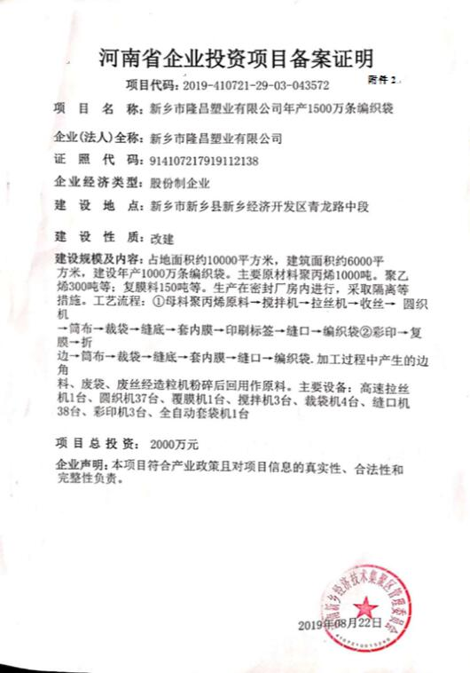

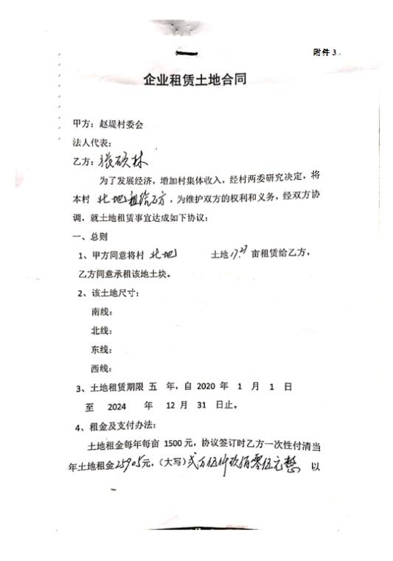

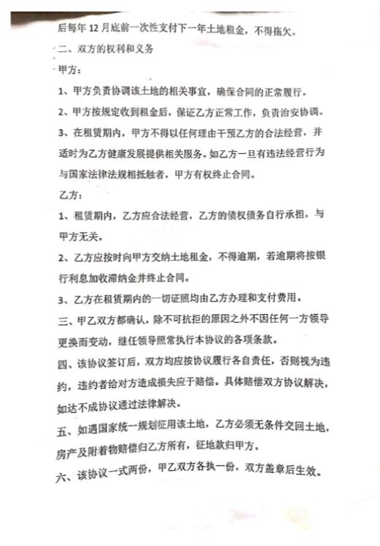

# C:\Users\linhu\Desktop\5.jpg

# C:\Users\linhu\Desktop\6.jpg

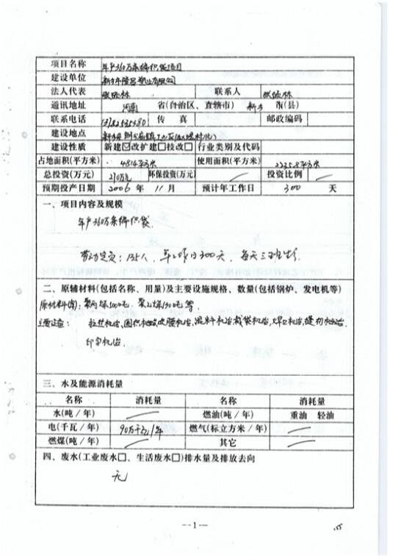

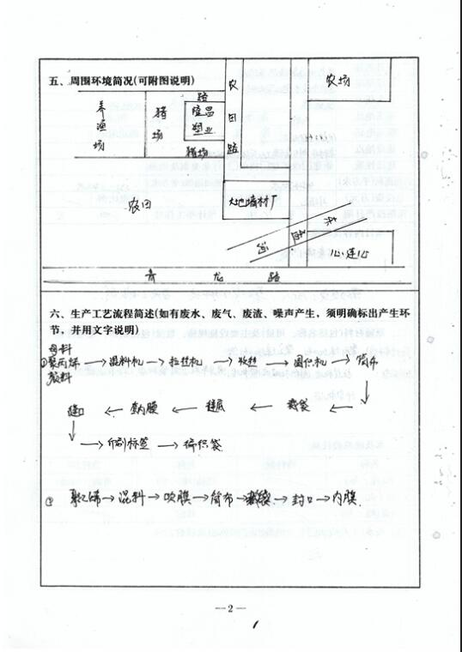

# C:\Users\linhu\Desktop\9.jpg

# C:\Users\linhu\Desktop\10.jpg

# C:\Users\linhu\Desktop\11.jpg

# C:\Users\linhu\Desktop\12.jpg

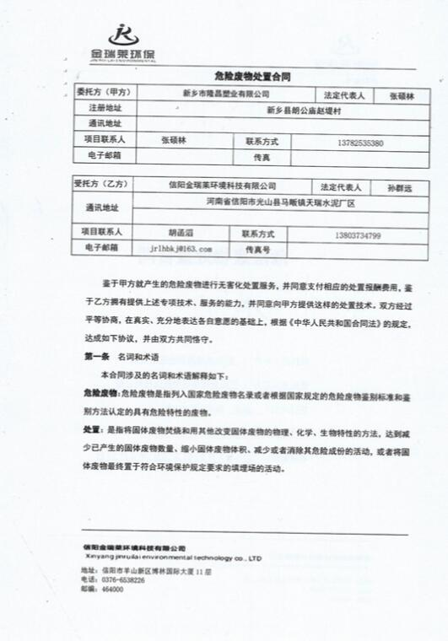

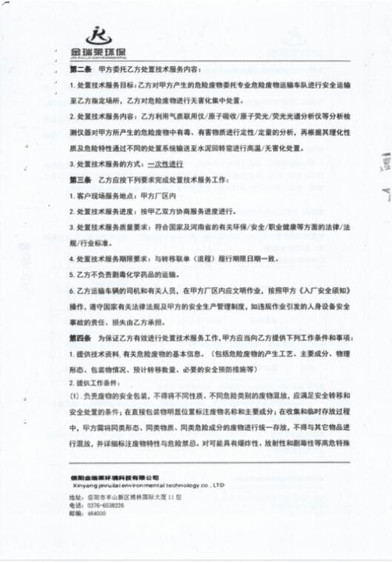

# C:\Users\linhu\Desktop\15.jpg

# C:\Users\linhu\Desktop\16.jpg

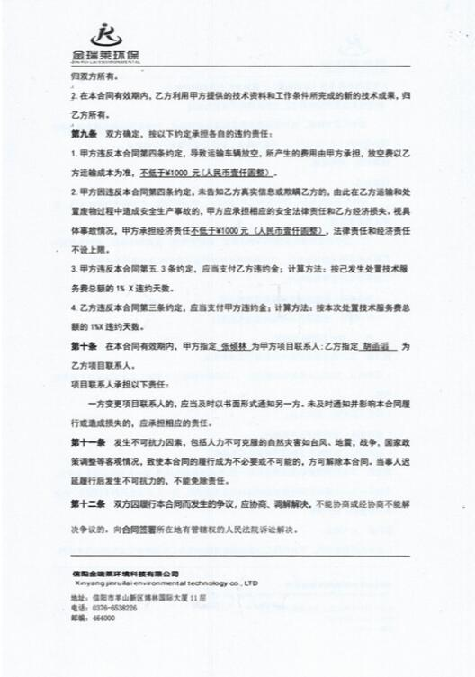

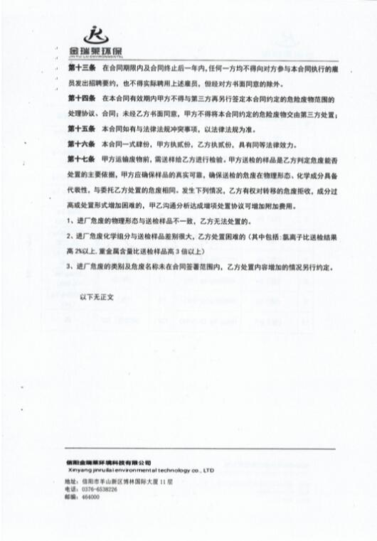

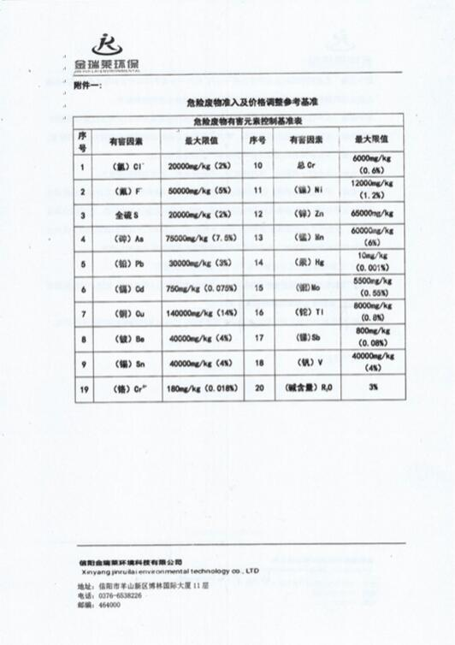

# C:\Users\linhu\Desktop\20.jpg

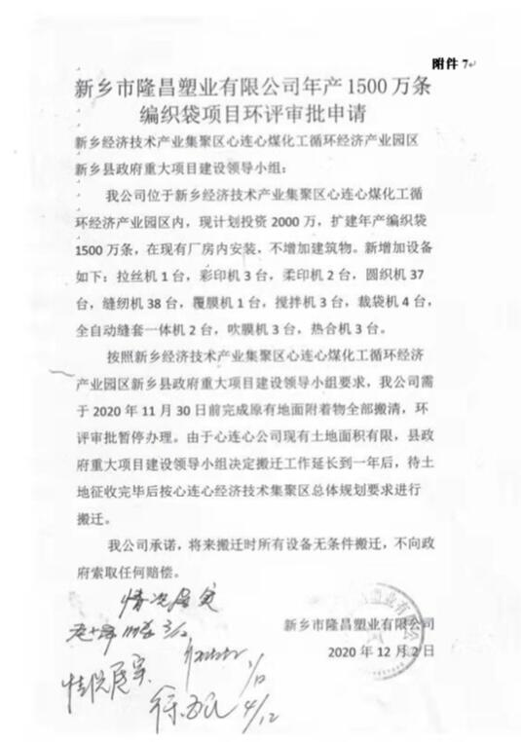

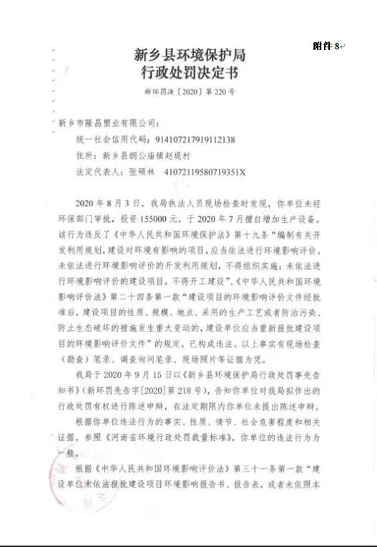

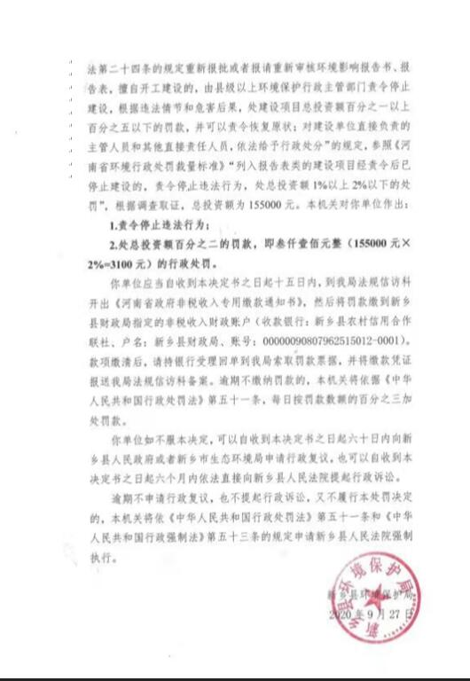

# C:\Users\linhu\Desktop\24.bmp

**建设项目大气环境影响评价自查表**

**附件10**

|  |  |  |  |  |  |  |  |  |  |  |  |  |  |  |  |  |  |  |  |  |  |  |  |  |
| --- | --- | --- | --- | --- | --- | --- | --- | --- | --- | --- | --- | --- | --- | --- | --- | --- | --- | --- | --- | --- | --- | --- | --- | --- |
| 工作内容 | | 自查项目 | | | | | | | | | | | | | | | | | | | | | | |
| 评价等级与范围 | 评价等级 | 一级□ | | | | | 二级□ | | | | | | | | | | 三级 | | | | | | | |
| 评价范围 | 边长=50km□ | | | | | 边长5~50km□ | | | | | | | | | | 边长=5km□ | | | | | | | |
| 评价因子 | SO2+NOX排放量 | ≥2000t/a□ | | | | | 500~2000t/a□ | | | | | | | | | | ＜500t/a□ | | | | | | | |
| 评价因子 | 基本污染物（/）  其他污染物（非甲烷总烃） | | | | | | | | | | | 包括二次PM2.5□  不包括二次PM2.5 | | | | | | | | | | | |
| 评价标准 | 评价标准 | 国家标准 | | | 地方标准 | | | | | | | | 附录D□ | | | | | | | | 其他标准□ | | | |
| 现状评价 | 环境功能区 | 一类区□ | | | | | 二类区 | | | | | | | | | | 一类区和二类区□ | | | | | | | |
| 评价基准年 | （2019）年 | | | | | | | | | | | | | | | | | | | | | | |
| 环境空气质量  现状调查数据来源 | 长期例行监测数据□ | | | | 主管部门发布的数据 | | | | | | | | | | | | | 现状补充监测□ | | | | | |
| 现状评价 | 达标区□ | | | | | | | | | | | 不达标区 | | | | | | | | | | | |
| 污染源  调查 | 调查内容 | 本项目正常排放源  本项目非正常排放源□  现有污染源□ | | | | | | | 拟替代的污染源□ | | | | | | 其他在建、拟建项目污染源□ | | | | | | | | 区域污染源□ | |
| 大气环境影响预测与评价 | 预测模型 | AERMOD□ | ADMS□ | | AUSTAL  2000□ | | | | | | EDMS/  AEDT□ | | | | | CALPUFF□ | | | | | | 网络模型□ | | 其他 |
| 预测范围 | 边长≥50km□ | | | | | | 边长5~50km□ | | | | | | | | | | 边长=5km□ | | | | | | |
| 预测因子 | 预测因子（非甲烷总烃） | | | | | | | | | | | | 包括二次PM2.5□  不包括二次PM2.5□ | | | | | | | | | | |
| 正常排放短期浓度  贡献值 | C本项目最大占标率≤100%□ | | | | | | | | | | | | C本项目最大占标率＞100%□ | | | | | | | | | | |
| 正常排放年均浓度  贡献值 | 一类区 | C本项目最大占标率≤10%□ | | | | | | | | | | | C本项目最大占标率＞10%□ | | | | | | | | | | |
| 二类区 | C本项目最大占标率≤30%□ | | | | | | | | | | | C本项目最大占标率＞30%□ | | | | | | | | | | |
| 非正常排放1h浓度  贡献值 | 非正常持续时长（/）h | | | | | | C非正常最大占标率≤100%□ | | | | | | | | | | C非正常最大占标率＞100%□ | | | | | | |
| 保证率日平均浓度和年平均浓度叠加值 | C叠加达标□ | | | | | | | | | | C叠加不达标□ | | | | | | | | | | | | |
| 区域环境质量的整体变化情况 | k≤-20%□ | | | | | | | | | | k＞-20%□ | | | | | | | | | | | | |
| 环境监测计划 | 污染源监测 | 监测因子（非甲烷总烃） | | | | | | 有组织废气监测  无组织废气监测 | | | | | | | | | | 无监测□ | | | | | | |
| 环境质量监测 | 监测因子（/） | | | | | | 监测点位数（/） | | | | | | | | | | 无监测 | | | | | | |
| 评价结论 | 环境影响 | 可以接受 不可以接受□ | | | | | | | | | | | | | | | | | | | | | | |
| 大气环境防护距离 | 距（/）厂界最远（/）m | | | | | | | | | | | | | | | | | | | | | | |
| 污染源年排放量 | SO2：（/）t/a | | NOX：（/）t/a | | | | | | 颗粒物：（/）t/a | | | | | | | | | | VOCs：（0.4173）t/a | | | | |

# C:\Users\linhu\Desktop\截图1.bmp

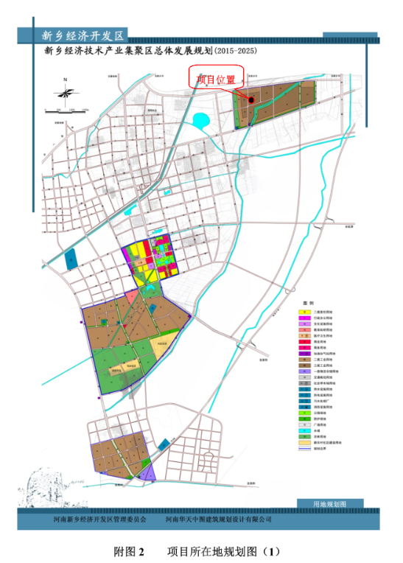

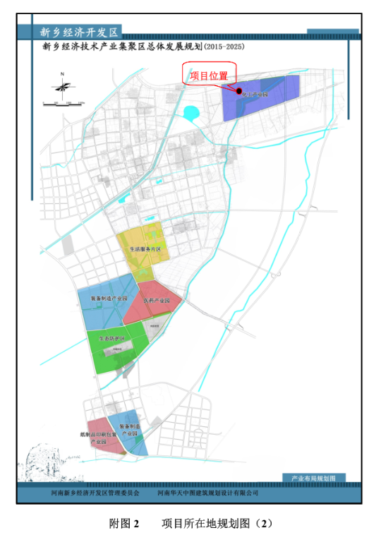

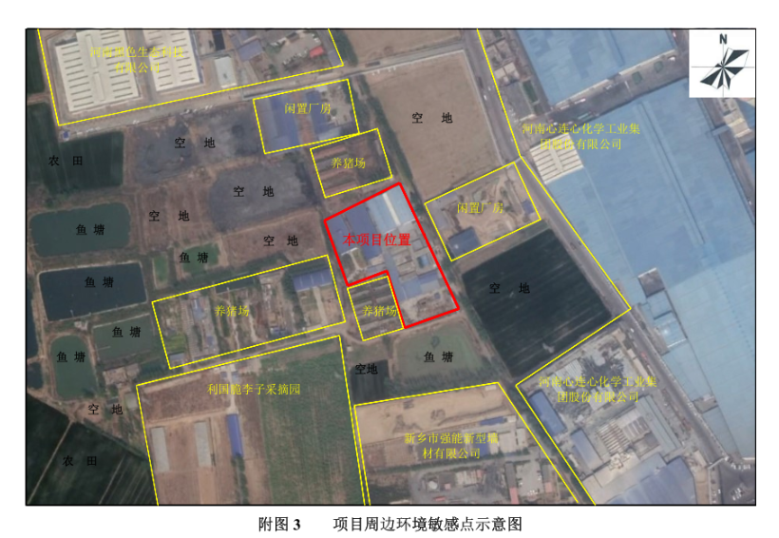

# C:\Users\linhu\Desktop\截图5.bmp

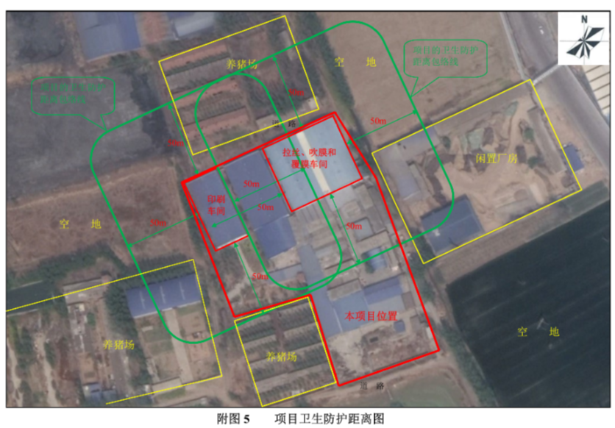

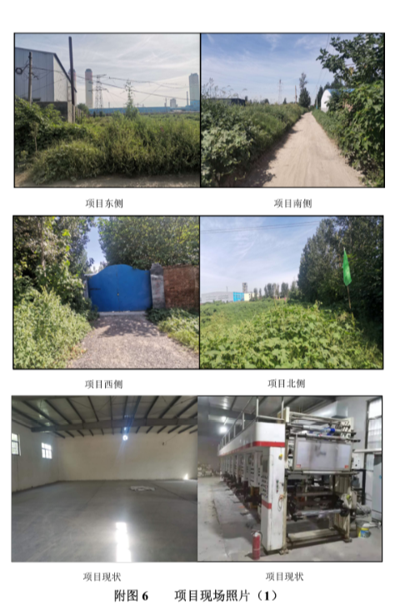

# C:\Users\linhu\Desktop\截图8.png

